УТВЕРЖДАЮ
Руководитель администрации
Кичменгско-Городецкого
муниципального района.
______________ С.А. Ордин
«___» апреля 2019 года

Отчет
о результатах деятельности руководителя администрации
и результатов деятельности администрации Кичменгско-Городецкого муниципального района Вологодской области
за 2018 год

с. Кичменгский Городок
2019 год

По всем направлениям своей деятельности в решении вопросов местного значения и исполнения переданных государственных полномочий, администрация района руководствуется Федеральным Законом от 6 октября 2003 года № 131-ФЗ «Об общих принципах организации местного самоуправления в Российской Федерации», федеральными и региональными законами, Уставом района, муниципальными программами.
Деятельность администрации района направлена на социально-экономическое развитие района в соответствии со Стратегией социально-экономического развития Кичменгско-Городецкого муниципального района на период до 2030 года, утвержденной решением Муниципального Собрания Кичменгско-Городецкого муниципального района от 28 декабря 2018 года № 120. Стратегии предусматривает реализацию политики народосбережения путем сохранения демографического потенциала и развития человеческого капитала за счет конкурентоспособности района и формирования пространства развития человека.
Не менее важными в деятельности администрации района остаются: обеспечение устойчивого экономического роста, уровня благосостояния, сохранение социальной стабильности, обеспечение безопасности проживания и самосохранения населения, улучшения качества и уровня жизни населения (преодоления негативных тенденций бедности, достижения более высоких параметров уровня жизни, роста денежных доходов населения).
Организация функционирования администрации, ее структурных подразделений и органов администрации района направлена на выполнение программ социально-экономического развития района во всех сферах жизнедеятельности.
Полномочия администрации района осуществлялись путем организации повседневной работы органов администрации района и ее структурных подразделений, подготовки нормативных документов, проведения встреч с жителями района, осуществления личного приема граждан руководителем администрации, заместителями руководителя, муниципальными служащими, руководителями муниципальных бюджетных учреждений, рассмотрения письменных и устных обращений. Обязательным условием эффективной работы является максимальная открытость деятельности администрации, достоверность и доступность информации.

ОРГАНЫ АДМИНИСТРАЦИИ РАЙОНА

Управление образования администрации Кичменгско-Городецкого муниципального района

В течение 2018 года работа управления образования строилась в соответствии с «Планом основных направлений деятельности и мероприятий Управления образования администрации Кичменгско-Городецкого муниципального района и программой «Развитие системы образования Кичменгско-Городецкого муниципального района Вологодской области на 2015-2020 годы».
Приоритетные задачи развития системы образования в районе в 2018 году
- обеспечение доступности дошкольного, начального, основного, среднего общего и дополнительного образования;
- создание условий для получения качественного дошкольного и общего образования, обеспечение обновления содержания и технологий образования, внедрение единой независимой системы оценки качества образования;
- создание условий для социализации, социальной адаптации детей-инвалидов, детей с ограниченными возможностями здоровья;
- совершенствование системы выявления, поддержки одаренных детей и развития инновационного потенциала педагогов образовательных учреждений района;
- создание в системе образования условий для сохранения и укрепления здоровья, формирования основ экологической культуры, здорового образа жизни подрастающего поколения;
- формирование установки законопослушного поведения у несовершеннолетних;
обеспечение сферы образования квалифицированными кадрами,
- совершенствование материально-технической базы образовательных учреждений, создание безопасных условий функционирования образовательных учреждений.
Муниципальная система общего образования района в 2018 году представлена 15 образовательными организациями (7 детских садов, 7 школ и одно учреждение дополнительного образования).
В 2018 году проведена работа по реорганизации КУ «Центр по обеспечению деятельности учреждений образования» путем присоединения к нему БАУ «Автотранспортное хозяйство»;
Начата работа по ликвидации КУ «Центр по обеспечению деятельности учреждений образования» (ведется по настоящее время);
Три крупных школы района переведены в статус автономных учреждений: МАОУ «Кичменгско-Городецкая средняя школа», МАОУ «Первомайская средняя школа», МАОУ «Косковская средняя школа»;
Проведена работа по вопросу получения лицензии на осуществление образовательной деятельности Косковской школы по адресу: с. Косково, ул. Дружбы, д. 7;
Подготовлены приказы по закрытию адресов осуществления образовательной деятельности: с. Кобыльск, д. Б. Буртаново и д. Березовая Гора.
Всего в 2018 году разработано 17 проектов постановлений администрации района в сфере образования, направлено для проведения антикоррупционной экспертизы в прокуратуру района – 22 проекта постановлений администрации района по вопросам образования, по которым получено 22 положительных заключения.
Разработан и реализуется План популяризации государственных (муниципальных) услуг, представляемых образовательными организациями в электронном виде:
- в 2018 году продолжена работа по регистрации на Порталах госуслуг педагогических работников, обучающихся с 14 лет, родителей. Зарегистрировано 100% педагогических работников, т.к. с 01.09.2018 г. вход в Государственную информационную систему «Образование» осуществляется только через Портал государственных услуг;
- с целью осуществления контроля за своевременным заполнением электронного журнала проведен конкурс среди школ района «Электронный журнал – 100%»;
разработан план проверок школ района (проведена одна проверка в 2018 году).
Показатели выполнены: зачисление в общеобразовательные организации (в 1 и 10 классы) – 87,1 %, прием заявлений, постановка на учет и зачисление детей в образовательные организации, реализующие основную образовательную программу дошкольного образования 80,4 % (с МФЦ – 99,3%), общий показатель по сфере образования – 84,8 % (с МФЦ – 91,2 %).
В 2018 году организован и проведен ведомственный контроль за соблюдением трудового законодательства и иных нормативно-правовых актов, содержащих нормы трудового права, в трёх образовательных организациях.
В 2018 году в соответствии с Федеральным законом от 28.12.2013 г. №426-ФЗ «О специальной оценке условий труда» до 1 января 2019 года в образовательных организациях района проведена работа по специальной оценке условий труда на рабочем месте (СОУТ): 100% организаций, подведомственные управлению образования, в 2018 году либо завершили прохождение СОУТ, либо заключили договора с подрядной организацией на прохождение специальной оценки в 2019 году.
Совершенствование материально-технической базы образовательных учреждений, создание безопасных условий функционирования образовательных учреждений.
В 2018 году на мероприятия по подготовке образовательных организаций к новому учебному году, а именно на улучшение материально – технической базы образовательных организаций, проведение текущих и капитальных ремонтов израсходовано средств:
1. Государственная программа «Обеспечение населения Вологодской области доступным жильем и формирование комфортной среды проживания на 2014-2020 годы», утвержденная постановлением Правительства области от 28 октября 2013 года №1105 (с изменениями) (проведение капитальных ремонтов систем водоснабжения, отопления и канализации в МБОУ «Первомайская средняя школа») - 4,5 млн.руб, в том числе 450,0 тыс. – муниципальный бюджет.
2. В целях создания условий для занятий физической культурой и спортом выполнены мероприятия по оборудованию открытого плоскостного сооружения МБОУ «Первомайская средняя школа» спортивным оборудованием и инвентарем: оборудована спортивная площадка для занятий волейболом и баскетболом. - 1452,9 тыс.руб.
3. Освоены средства в размере 2295,3 тыс. руб. на техническое перевооружение котельной БДОУ "Детский сад комбинированного вида "Аленушка", расположенного по адресу: п.Находка, ул.Полевая в рамках муниципальной программы «Энергосбережение на территории Кичменгско-Городецкого муниципального района на 2016-2020 годы», утвержденной постановлением администрации района от 25.02.2016 года №126 (в редакции постановления администрации района от 16.12.2016 года №720). Софинансирование из местного бюджета в рамках муниципальной программы «Энергосбережение на территории Кичменгско-Городецкого муниципального района на 2016-2020 годы», утвержденной постановлением администрации района от 25.02.2016 года №126 (в редакции постановления администрации района от 16.12.2016 года №720), составило 574,2 тыс.руб.
4. Выполнена замена дымовой трубы в котельной МБОУ «Кичменгско-Городецкая средняя школа (с. Сараево) – 469 тыс. руб. в рамках муниципальной программы «Комплексное развитие систем коммунальной инфраструктуры Кичменгско-Городецкого муниципального района» утвержденной постановлением администрации района от 16.02.2016 года №113. (на экономию закуплены насосы);
В рамках муниципальной программы «Развитие образования Кичменгско – Городецкого муниципального района Вологодской области на 2015-2019 годы», утвержденной постановлением администрации района от 13 октября 2015 года № 542 (с изменениями) подпрограмма «Укрепление материально-технической базы образовательных организаций») на 2018 год было предусмотрено 3 млн. руб. В рамках подготовки образовательных организаций к новому учебному году проводилась работа по выполнению предписаний надзорных органов.В образовательных организациях в пределах выделенных средств проведены косметические ремонты, проводилась замена оборудования в столовых, остекление и др. Большой комплекс мероприятий по подготовке образовательных организаций к новому учебному году провело ремонтное звено КУ «Центр по обеспечению деятельности учреждений образования».
В течение 2018 года проведена работа по согласованию 30 паспортов безопасности объектов образовательных организаций района, подведомственных управлению образовании (в том числе, 13 объектов второй категории и 17 объектов третьей), определены мероприятия по обеспечению антитеррористической защищенности объектов образования в соответствии с присвоенной категорией. Приказом управления образования от 10.12.2018 года №395 утвержден План по выполнению мероприятий, закрепленных паспортами безопасности, на 2019-2021 годы. Проведено категорирование здания новой Косковской школы, в соответствии с актом данному объекту присвоена первая категория.
В рамках проведения мероприятий по антитеррористической защищенности и безопасности объектов образования в 2018 году установлена кнопка тревожной сигнализации на объекте БДОУ «Детский сад «Улыбка» (д.Слобода, ул. Центральная, д.2), а также взяты на обслуживание на условиях мониторинга 3 объекта образовательных организаций на территории с.Шонга и д. Березовая Гора.
(Для сведения: Все объекты учреждений оборудованы автоматической пожарной сигнализацией и ПАК «Стрелец-мониторинг» с выводом сигнала на пульт «01». На всех объектах образования, расположенных на территории с.Кичменгский Городок и п.Находка, кнопки тревожной сигнализации установлены. В целом 46% (14) объектов оборудованы КТС и , 30% (10) объектов оборудованы системами видеонаблюдения).
Образовательные организации имеют первичные средства пожаротушения (потребность в огнетушителях в 2018 году закрыта на 100%), эвакуационные пути, а также эвакуационные и аварийные выходы, 100% объектов имеют противопожарное водоснабжение (в 2018 году оборудован пожарный водоем для МБОУ «Нижнеенангская СШ» и детского сада «Буратино», с. Нижний Енангск).
В целях активизации и поддержки творческой деятельности обучающихся, педагогов, родителей, общественности в создании эстетически и экологически привлекательных территорий образовательных учреждений с 15 марта 2018 года по 15 августа 2018 года прошел районный конкурс по благоустройству дворов образовательных организаций Кичменгско-Городецкого муниципального района «Уютный двор», в котором приняли участие все дошкольные образовательные организации и 6 общеобразовательных школ. Всего в конкурсе участвовало более 50 % всех объектов образовательных организаций. Конкурс проводился по двум группам «дошкольные образовательные организации» и «общеобразовательные организации и учреждения дополнительного образования».
Конкурс показал, что в образовательных организациях проведен комплекс мероприятий по благоустройству территорий дворов, имеются спортивные сооружения, сформированы места для досуга и отдыха школьников, уделяется большое внимание ландшафтному дизайну и созданию архитектурных сооружений на территории образовательных организаций.
В целях исполнения плана-графика реализации федерального государственного образовательного стандарта в общеобразовательных организациях района в 2018 году:
- совместно с руководителями общеобразовательных организаций определена потребность в закупке учебников и учебных пособий для осуществления образовательного процесса в 2018-2019 учебном году;
- сформирована заявка на закупку в 2018 году учебников и учебных пособий для общеобразовательных организаций в соответствии с подходами, определенными Департаментом образования Вологодской области. Заявка на закупку учебников согласована с АОУ ВО ДПО «Вологодский институт развития образования»;
- обеспечена закупка учебников и учебных пособий в соответствии с Федеральным законом от 05.04.2013 года № 44 «О контрактной системе в сфере закупок товаров, услуг для обеспечения государственных и муниципальных нужд». Подготовлены и направлены в издательства спецификации к контрактам на закупку учебников, обеспечено подписание 41 контракта руководителями общеобразовательных организаций с 9 издательствами на сумму 2 286 208,89 рублей. В рамках исполнения контрактов учебными издательствами осуществлена поставка в образовательные организации района 5 189 экземпляров учебной литературы в печатной форме, 636 экземпляров электронных форм учебников, а также 126 экземпляров учебников «Окружающий мир» для 2-4 классов направлено издательством ООО «ИЗДАТЕЛЬСТВО «АКАДЕМКНИГА/УЧЕБНИК» по договорам пожертвования;
- обеспечена доставка и распределение учебников и учебных пособий в соответствии с потребностью в общеобразовательные организации;
- обеспечено информирование Департамента образования о ходе закупки учебников в районе. Данные мониторинга направлялись еженедельно в период с июня по сентябрь 2018 года;
- проведен мониторинг обеспеченности общеобразовательных организаций района учебниками и учебными пособиями на 2018-2019 учебный год. Общеобразовательные организации, реализующие ФГОС ООО в опережающем режиме; а также общеобразовательные организации, приступающие к реализации ФГОС ООО в штатном режиме, укомплектованы учебниками к началу 2018-2019 учебного года на 100%.
В целях информационно-методического сопровождения обеспечено:
- информирование руководителей образовательных организаций о внесении изменений в федеральный перечень учебников, рекомендуемых к использованию при реализации имеющих государственную аккредитацию образовательных программ начального общего, основного общего, среднего общего образования, утвержденный приказом Министерства образования и науки Российской Федерации от 31 марта 2014 года № 253;
- информирование педагогических работников о новинках учебной литературы и учебно-издательской продукции;
- осуществлен контроль за проведением в общеобразовательных организациях мероприятий в рамках «Недели детской и юношеской книги» (март 2018 г.). Информация о мероприятиях размещена на официальном сайте управления образования в информационно-телекоммуникационной сети Интернет;
- проанализирована деятельность школьных библиотек по основным показателям за 2017-2018 учебный год.
1. Дошкольное образование
1.1. В Кичменгско-Городецком муниципальном районе 7 дошкольных образовательных организаций и 2 дошкольные группы при общеобразовательных школах.
На территории района по статистическим данным на 01.01.2018 года проживает 1634 ребенка в возрасте от 0 до 7 лет (на 01.01.2017 – 1681).Из них охвачены дошкольным образованием – 882 ребенка (54 % от общего количества проживающих в районе детей). Охват дошкольным образованием для детей в возрасте от 3 до 7 лет – 100%. Охват дошкольным образованием для детей в возрасте от 0 до 3 лет в 2018-2019 уч.г. – 34, 2 %.
1.2. Согласно Плану мероприятий («дорожной карте») доступность дошкольного образования для детей от 0 до 3 лет обеспечивается за счет функционирования вариативных форм дошкольного образования. С 01.10.2018 года открыты 32 места в группах кратковременного пребывания детей в 3 дошкольных образовательных учреждениях. В 2018-2019 учебном году такими формами охвачено 27 детей. На базе БДОУ детский сад «Солнышко» функционирует адаптационная группа для детей от 0 до 1, 5 лет (9 детей), на базе БДОУ детский сад «Ивушка» - адаптационный клуб для детей раннего возраста на 7 человек. Консультативными центры созданы на базе 4 детских садов. 157 человек (родители и дети) получают услуги таких центров («Берёзка» – 16, «Ивушка» – 45, «Рябинка» – 36, «Улыбка» - 60). Обеспечена доступность дошкольного образования для детей с ограниченными возможностями здоровья (ОВЗ). На базе 3 дошкольных организаций открыты группы компенсирующей направленности, в которых обучается 42 ребенка. Из них 2 ребенка обучаются в группе общеразвивающей направленности по адаптированным основным образовательным программам.
1.3. Наиболее актуальной и востребованной темой в дошкольных образовательных организациях является работа по реализации Федерального государственного образовательного стандарта дошкольного образования (ФГОС ДО). Так, в 2018году в рамках единой темы повышения качества образования, определённой управлением образования на учебный год, на базе всех детских садов прошли совещания, где заведующими совместно с педагогическими коллективами был продемонстрирован эффективный управленческий опыт по актуальным направлениям развития дошкольного образования в соответствии с ФГОС ДО. Всего проведено 7 семинаров, в рамках которых прошло 7 открытых просмотров образовательной деятельности с детьми, 2 мастер-класса, 1 квест-игра. В рамках совещаний заслушано 15 докладов, 16 выступлений из опыта работы педагогов-воспитателей и специалистов детских садов.
Управлением образования организована работа 6 районных методических объединений педагогов, в рамках работы которых в дошкольных организациях реализуется шесть направлений, обеспечивающих познавательное, речевое, социально-коммуникативное, художественно-эстетическое, физическое, музыкальное развитие детей. С октября 2018 года на базе БДОУ «Детский сад общеразвивающего вида «Улыбка» открыто новое объединение педагогов, работа которого направлена на социализацию дошкольников средствами сюжетно-ролевой игры. Всего за 2018 год проведено 24 заседания объединений, в рамках которых прошло 20 просмотров образовательной деятельности с детьми, 1 мини-конференция, 1 семинар-практикум. В целях совершенствования методического сопровождения педагогической деятельности, направленной на повышение профессионального мастерства и творческого потенциала педагогов в рамках работы каждого объединения традиционно организуется проведение конкурсов, мини-конференций, смотров профессионального мастерства на муниципальном уровне для педагогов всего района. Всего за 2018 год организовано и проведено 7 различных форм методической работы.
В течение года обеспечено методическое сопровождение трех детских садов, работающих в инновационном режиме (БДОУ детский сад «Солнышко» -региональная инновационная площадка по теме «Духовно-нравственное воспитание дошкольника через внедрение новых форм социального партнерства»;
БДОУ детский сад «Аленушка» (с октября 2018 года) - муниципальная опорно-методическая площадка на тему «Совершенствование развивающей предметно-пространственной среды в ДОО в соответствии с ФГОС ДО и условиями реализации ООП»; БДОУ детский сад «Улыбка» - базовая дошкольная организация - ресурсный центр муниципального района(по приказу Департамента образования от 20.07.2016 года № 2166)).В течение года осуществлялась деятельность, связанная с ресурсным обеспечением дошкольных образовательных организаций, организовано сетевое взаимодействие с образовательными организациями, организациями культуры, физкультуры и спорта в целях получения обучающимися качественного доступного бесплатного дошкольного образования в соответствии с требованиями ФГОС ДО.
1.4.В районе обеспечивается доступный уровень родительской платы за уход и присмотр детей, посещающих ДОО, плата составляет 1789 рублей.
В целях материальной поддержки воспитания и обучения детей, посещающих дошкольные организации, родителям (законным представителям) выплачивается компенсация части родительской платы. Заявления для получения компенсации предоставляются родителями путем личного обращения и в электронной форме посредством Портала государственных и муниципальных услуг Вологодской области (РПГУ). Ведется ежемесячный мониторинг поступающих и исполненных заявок через ГИС АСИЗ «Полтава». В 2018 году исполнено 203 заявки, через РПГУ – 191 (94 %).
1.5.В районе успешно реализуется проект «Электронный детский сад». В районе обеспечена возможность подачи заявления в электронном виде ГИС «Образование»: за 2018 год всего подано 147заявок.Из них: через РПГУ – 120 (82 %), через МФЦ – 27 (18 %).
1.6. Ежемесячно управлением образования проводится комиссия по доукомплектованию дошкольных образовательных организаций с рассмотрением заявлений граждан.
2. Общее образование
2.1.В течение года управлением образования велся системный учет детей района, подлежащих обучению по программам дошкольного, начального общего, основного общего и среднего общего образования (ст.9.п.6.ФЗ «Об образовании в РФ»). Осуществлялось взаимодействие с образовательными организациями района по вопросам соблюдения конституционного права граждан на образование. На начало 2018 года контингент обучающихся составлял 1754 человека, на конец года в районе насчитывалось 1738 школьников. Ежемесячно велся учет непосещающих учебные занятия: в течение 2018 года учебные занятия систематически не посещали 3 школьника. На 1 февраля 2019 года им всем исполнилось 18 лет, они отчислены из контингента школ.
2.2.Традиционно на контроле находился вопрос организации приема в 1 классы общеобразовательных организаций. Прием в 1 класс во всех ОО прошел организованно. Вся работа велась на основании Постановления администрации Кичменгско-Городецкого муниципального района от 15.06.2017 года № 290 «О закреплении за общеобразовательными организациями Кичменгско – Городецкого муниципального района территорий» (с последующими изменениями). Информация о территориях размещена на официальном сайте управления образования администрации района http://u15.edu35.ru. В течение периода организована Горячая линия по вопросам приема в 1 класс. Рассмотрено более 15 устных обращений.
2.3. В течение года по учебным четвертям велся мониторинг успеваемости учащихся; качественный показатель составил 47,6 % (в прошлом учебном году - 47.5%)
По результатам успеваемости обучающихся были подготовлены 4 выступления на совещаниях руководителей ОО, по каждому периоду проведен анализ не только по юридическому лицу, но и по адресам ведения деятельности (январь, апрель, июнь, ноябрь). Кроме того, подготовлены и направлены в образовательные организации информационно - аналитические справки по контролю над успеваемостью.
2.5. Организован и проведен мониторинг удовлетворенности населения качеством образовательных услуг в Кичменгско-Городецком муниципальном районе в 2018 году (май 2018 год). В режиме онлайн-анкетирования были (выборочно) опрошены все участники образовательных отношений школ района и учреждения дополнительного образования. По результатам анализа удовлетворенность населения качеством предоставляемых услуг в нашем районе выше среднеобластного показателя (школы: по области - 88,7%, по району - 91,1%; учреждения дополнительного образования: по области - 99,1%, по району-100%).
2.6.Особое внимание в течение года уделялось обучению детей с ограниченными возможностями здоровья. Всего по адаптированным программам в 2018 году обучалось 100 человек, из них 59 детей обучалось в специальной (коррекционной) школе – интернат (СКШИ). По ФГОС ОВЗ обучалось в 2018 учебном году 40 школьников (из них 20 - по программе для детей с умственной отсталостью (интеллектуальными нарушениями); 6 человек обучалось на дому. В течение года осуществлялось взаимодействие с БУ ВО «Великоустюгский центр ППМСП» и территориальной психолого – медико - педагогической комиссией (ТПМПК) № 2 по Вологодской области:
- подготовлена информационная карта состояния службы психолого-педагогического и медико-социального сопровождения в образовании в Кичменгско – Городецком районе в 2018 году;
- проведен мониторинг выполнения рекомендаций ТПМПК детям с ОВЗ (февраль, октябрь);
- организовано обследование 45 детей, нуждающихся в создании специальных условий обучения и ППМС-сопровождения.
Велся контроль над качеством подготовки документов. По инициативе управления образования прошли два выездных заседания ТПМПК (май, июнь).
Разработан и реализован План – график действий по обеспечению реализации федерального государственного образовательного стандарта для детей с ограниченными возможностями здоровья и умственной отсталостью. В соответствии с графиком велась работа по методическому сопровождению обучения детей с ОВЗ:
- Подготовлены выступления для разных категорий слушателей по следующей тематике:
«Нормативно-правовое обеспечение введения и реализации ФГОС НОО ОВЗ и ФГОС ОУО»;
«Организация работы в образовательных учреждениях при реализации адаптированной основной общеобразовательной программы общего образования для обучения детей с ОВЗ» (координационный совет, декабрь, 2018 год);
«Взаимодействие образовательной организации с родителями детей с ОВЗ и детей – инвалидов» (совещание для заместителей директоров по воспитательной работе (февраль, 2018 год);
«ГИА для детей – инвалидов и детей с ОВЗ. Подготовка документов на ПМПК» (совещание директоров ОО, декабрь 2018 года);
«Правовые, организационные и методические аспекты обучения детей с ОВЗ» (выступление на РМО начальных классов, февраль 2018 год).
«ППМС - сопровождение детей-инвалидов и детей с ОВЗ в образовательных организациях района в 2018-2018 учебном году» (заседание рабочей группы по ППМС - сопровождению, октябрь,2018 год).
- Подготовлены и направлены в школы методические рекомендации:
- «Адаптация обучения детей с ОВЗ в общеобразовательной организации»,
- «Деятельность руководителя образовательной организации при включении обучающихся с ограниченными возможностями здоровья и детей - инвалидов в образовательное пространство»,
- «Выявление и распространение наиболее эффективных практик образования детей с ОВЗ»,
- «Методические рекомендации по вопросам реализации ФГОС НОО обучающихся с ОВЗ и ФГОС ОУО (интеллектуальными нарушениями)».
2.7. Большое внимание в течение 2018 года уделялось обеспечению вариативности, доступности и качества образования детей-инвалидов на всех возрастных этапах, создание адаптивной среды для данной категории детей в образовательных организациях.
В дошкольных образовательных организациях в 2018 году не было детей – инвалидов. В общеобразовательных школах района обучалось 30 человек. По данному направлению проведена следующая работа:
- организован контроль по выполнению перечней мероприятий по психолого-педагогической реабилитации или абилитации детей – инвалидов в рамках исполнения Порядка организации работы по разработке перечней мероприятий по психолого-педагогической реабилитации или абилитации детей-инвалидов, утвержденного приказом Департамента образования области от 14.02.20018 № 420.
- в отношении 17 детей - инвалидов разработаны Перечни мероприятий психолого-педагогической реабилитации (абилитации) ребенка - инвалида. Перечни разрабатывает БУ ВО «Областной центр ППМСП» и направляет в управление образования. Нами ведется вся организационная и содержательная работа в ОО по выполнению в срок данных Перечней мероприятий. В течение 2018 года по инициативе управления образования все образовательные организации, где обучаются дети – инвалиды, обеспечены специалистами ППМС-сопровождения. Педагоги-дефектологи, педагоги-психологи и учителя-логопеды работают в 5 школах, в 2 школах в 2018 году не обучаются дети с ОВЗ и дети-инвалиды.
- разработан и прошел утверждение Порядок взаимодействия управления образования администрации Кичменгско - Городецкого муниципального района и образовательных организаций района по реализации индивидуальной программы реабилитации или абилитации ребенка - инвалида и предоставления информации об исполнении возложенных на них индивидуальной программой реабилитации или абилитации ребенка - инвалида мероприятий (31.08.2018 , приказ № 260)
Таким образом, нам удалось обеспечить ППМС-сопровождение всех детей-инвалидов психолого-педагогическим сопровождением.
2.8. Проведено изучение деятельности образовательных организаций в 2018 году по соблюдения конституционного права граждан на образование. В рамках оперативного контроля были организованы посещения образовательных организаций, проведен сбор и анализ информации. Подготовлено 33 методических письма в образовательные организации и 23 справки по результатам контроля.
2.9.Одним из векторов развития системы общего образования является обновление и совершенствование системы оценки качества образования.
Государственная итоговая аттестация
В течение года реализован в полном объёме План мероприятий («дорожная карта») по организации и проведению государственной итоговой аттестации по образовательным программам основного общего и среднего общего образования:
- своевременно внесены сведения по всем образовательным организациям и выпускникам в Региональную информационную систему «Государственная итоговая аттестация» (далее РИС ГИА);
- постоянно по вопросам итоговой аттестации проводилось информирование обучающихся, родителей, общественности через обновление информации на сайте управления образования, в официальной группе «VK». Проведено районное родительское собрание и акция «ЕГЭ для всех».
- проведены тренировочные мероприятия по технологии печати и сканирования экзаменационных материалов в пункте проведения экзамена; апробация экзамена по обществознанию и апробация устного собеседования по русскому языку в 9 классах.
- организовано обучение 2 руководителей пункта проведения экзаменов, 69 организаторов для работы в пункте проведения экзамена, 5 членов ГЭК , 3 технических специалистов, 7 председателей и 21 эксперта территориальных предметных комиссий по проверке экзаменационных материалов.
- организована работа комиссий по проверке экзаменационных материалов. Всего в проверке участвовало 67 учителей – экспертов; были проведены проверки по предметам: русский язык, математика, обществознание, физика, география, химия, информатика и ИКТ. После проведения каждого экзамена и работы комиссии без нарушения установленных сроков все экзаменационные материалы направлены в г. Вологду в центр информатизации и оценки качества образования.
Результат: процедура сдачи единого государственного экзамена в 11 классах и основного государственного экзамена в 9 классах прошла в школах района без нарушений.
Управлением образования в 2018 году проведена работа по реализации мероприятий постановления Правительства РФ от 26 августа 2013 года № 729 «Об утверждении Правил формирования и ведения федеральной информационной системы «ФРДО»:
- подготовлено автоматизированное рабочее место (изучение коммерческих предложений по стоимости программного обеспечения и подключения, закупка компьютера в управление образования);
- координация работы образовательных организаций по внесению сведений о документах об образовании с 2000 по 2018 г.г.
- в течении года предоставлялся ежемесячный отчет о внесении сведений в ФИС ФРДО в областной центр информатизации и оценки качества образования. Данная работа выполнена в полном объёме и в установленные сроки.
Всероссийские проверочные работы
В 2018 году реализован в полном объёме план мероприятий управления образования по подготовке и проведению Всероссийских проверочных работ (ВПР):
- проведена работа со школьными координаторами ВПР по выполнению мероприятий плана,
- проведен электронный мониторинг прохождения регистрации и подачи заявок на участив в ВПР на портале сопровождения ВПР, загрузки школами электронных форм сбора результатов ВПР, выгрузки с портала сводных статистических отчетов о результатах ВПР.
В 2018 году во Всероссийских проверочных работах в штатном режиме приняли участие 186 обучающихся 4-х классов общеобразовательных организаций по математике, русскому языку, окружающему миру; 147 обучающихся 5-х классов по русскому языку, математике, истории, биологии.
В режиме апробации приняли участие 60 обучающихся 11-х классов по биологии, географии, истории, немецкому языку; 6-х классов по математике, русскому языку, биологии, географии, обществознанию, истории.
3. Дополнительное образование.
В 2018 году управление образования в рамках реализации приоритетного проекта «Доступное дополнительное образование для детей» осуществляло координацию проведения кампании по инвентаризации инфраструктурных, материально-технических и кадровых ресурсов образовательных организаций и организаций культуры в целях эффективного использования уже имеющегося потенциала организаций и повышения доступности дополнительного образования. В целом в инвентаризации приняли участие 8 образовательных организаций и 7 организаций, подведомственных управлению культуры, в период с 26 февраля по 8 июня 2018 года.
В соответствии с Планом мероприятий («дорожной картой») по внедрению подсистемы «Электронное дополнительное образование» государственной информационной системы области «Система образования Вологодской области» на территории Вологодской области, утвержденной приказом Департамента области от 15.03.2018 №718, управлением образования, как ответственным органом, проведена работа по организации внесения информации о реализуемых программах дополнительного образования в подсистему «Электронное дополнительное образование».
Данная система позволила актуализировать охват дополнительными общеобразовательными программами детей в возрасте от 5 до 18 лет, зарегистрированных на территории Кичменгско-Городецкого муниципального района: в 2018 году доля детей в возрасте от 5 до 18 лет, охваченных дополнительным образование, составил 75%, что соответствует показателям Паспорта федерального проекта «Доступное дополнительное образование для детей», утвержденным Советом при Губернаторе области по стратегическим направлениям развития и проектной деятельности (протокол от 08.12.2017 года).
Распределение охвата программами дополнительного образования различных направленностей, реализуемыми в районе в период с 2014 по 2018 год

В соответствии с Указами президента в настоящее время большее внимание уделяется технической и естественно-научной направленностям дополнительного образования. В 2018 году увеличен охват детей программами данных направленностей до 22% (2017 год – 21%) от числа детей в возрасте от 5 до 18 лет, в том числе и в связи с тем, что дошкольные образовательные организации получили разрешения на реализацию программ данных направленностей.
Результатом деятельности по реализации программ технической направленности можно считать результаты обучающихся и педагогов на областном уровне:
- в областном конкурсе «Детский компьютерный проект -2018» Барболин Семен из МБОУ «Первомайская средняя школа» занял 2 место в номинации «Программирование», Коновалова Кристина, обучающиеся МБОУ «Кичменгско-Городецкая средняя школа», отмечена путевкой в лагерь «Интернешка»;
- в областном заочном конкурсе методических разработок по развитию технического творчества обучающихся в образовательных организациях «От идеи к реализации» Татьяна Александровна Булатова (МБОУ ДО «Кичменгско-Городецкий ЦДО») получила Диплом призера в номинации «Методическая разработка воспитательного мероприятия».
В настоящее время в соответствии с паспортом приоритетного проекта «Доступное дополнительное образование для детей», утвержденного протоколом президиума Совета при Президенте Российской Федерации по стратегическому развитию и приоритетным проектам от 30 ноября 2016 г. № 11, в Кичменгско-Городецком районе внедряется муниципальный сегмент общедоступного Федерального навигатора дополнительного образования детей, в котором зарегистрировано 15 организаций-поставщиков, реализующих 134 программы дополнительного образования.
В рамках реализации мероприятий по персонифицированному финансированию дополнительного образования в 2018 году с систему ПФДО включено 411 детей, что составляет 16,9% от числа детей в возрасте от 5 до 18 лет, зарегистрированных в Кичменгско-Городецком муниципальном районе, (2017 год – 245, 15%) С использованием сертификатов заключено 549 договоров на предоставление услуг по дополнительному образованию детей. Поставщик услуг по сертификатам ПФДО – МБОУ ДО «Кичменгско-Городецкий ЦДО», стоимость сертификата на 2018 год – 9235,0 руб. Субсидия на реализацию проекта в рамках системы персонифицированного финансирования дополнительного образования детей из бюджета Кичменгско-Городецкого муниципального района в сумме 1 792 927,84 руб. предоставлена некоммерческой организации Благотворительному фонду «Содействие», г. Череповец. Управление образования является уполномоченным органом по реализации проекта ПФДО в Кичменгско-Городецком районе в части координации деятельности, обеспечения показателей, работы с СОНКО и поставщиком услуг, заключения соглашений, внесения изменений в нормативную базу, расчета стоимости сертификата и показателей для расчета нормативной стоимости программ, разработки Порядка ПФДО на год.
4. Организация воспитательной работы, выявления и поддержки одаренных детей
МБОУ ДО «Кичменсгко-Городецкий ЦДО» является муниципальным (опорным) центром дополнительного образования детей (приказ ДО № 4068 от 28.11.2017 г.). Учреждение является пилотной площадкой для разработки апробации программ технической и естественнонаучной направленностей (приказ ДО № 2697 от 16.09 2017 г).
Многоплановая работа по организации досуга воспитанников Центра включает комплекс традиционных мероприятий и новых форм работы. Ежегодно проводятся праздники, на которые приглашаются друзья, родители, одноклассники:
- День открытых дверей для воспитанников; посвящение в кружковцы;
- День учителя;
- Кружковец года;
- День матери; и др.
ЦДО является центром единого воспитательного пространства Кичменгско-Городецкого района, организатором и участником всех районных массовых мероприятий с детьми и подростками. В 2018 году на базе ЦДО проведено более 30 мероприятий, олимпиад и конкурсов, в которых приняло участие более 1000 детей и родителей. Учреждение в соответствии с приказом управления образования является организатором участия обучающихся школ и детских садов в областных фестивалях, конкурсах, мероприятиях в соответствии с Календарным планом, утвержденным Департаментом образования. Сотрудники ЦДО организуют и проводят все областные предметные олимпиады: ВСОш, олимпиады на приз Губернатора и др. На базе ЦДО ежегодно проходят районные семинары, мастер-классы для педагогов дополнительного образования и педагогов-организаторов школ района.
Ряд мероприятий ежегодно проводится при финансовой поддержке социальных партнёров: районный шахматный турнир на приз районной газеты «Заря Севера» (при поддержке редакции газеты «Заря Севера»); районный шахматный турнир на приз главы поселения Городецкое (при поддержке поселения Городецкое); районный конкурс «Лидер» (при поддержке управления культуры).
В своей работе учреждение взаимодействует с краеведческим музеем, центром традиционной народной культуры «Пересвет», районным Домом культуры, библиотеками, ОМВД Кименгско-Городецкого района.
Кичменгско-Городецкие школьники в 2018 году показали хорошие результаты в областных спортивных соревнованиях:
- команды Кичменгско-Городецкой школы стали победителями областных соревнований по волейболу «Серебряный мяч» (Страшков Н.А.), в финале областной оборонно-спортивной игры «Зарница» (Рыбин А.А., Краснякова Н.А.), в областном зимнем фестивале ГТО (Рыбин А.А.), в Первенстве Вологодской области по мини-футболу и областных соревнованиях «Мини-футбол в школу» среди юношей 2006-2007г.р (Жаравин А.И.);
- юнармеец из Первомайской школы Андрей Морозов стал победителем областного конкурса «Призывник года» на приз памяти Героя России Сергея Преминина (Дурягин М.Ю.).
Значимым результатом является и 4 место Кичменгско-Городецкой команды в Северо-Западном федеральном округе в финале Всероссийской военно- спортивной игры «Победа- 2018», г. Москва (Рыбин А.А., Краснякова Н.А.).
В 2018 году в районе возобновлены соревнования на приз газеты «Пионерская правда». В лыжной гонке, которая проходила 7 февраля 2018 года, приняли участие 99 ребят от 11 до 14 лет из всех общеобразовательных организаций района.
В муниципальном этапе Всероссийской олимпиады школьников приняли участие 282 ученика (фактов участия – 611). В региональном этапе от района приняли участие 10 обучающихся из МБОУ «Кичменгско – Городецкая средняя школа», МБОУ «Первомайская средняя школа», БОУ «Косковская средняя школа». По итогам регионального этапа призером олимпиады по физической культуре стал Морозов Андрей Игоревич, 10 класс из МБОУ «Первомайская средняя школа». Призером регионального этапа по технологии – Дербина Евгения из МБОУ «Кичменгско – Городецкая средняя школа».
На региональном (заключительном) туре X Общероссийской олимпиады школьников по основам православной культуры Дежнев Георгий награжден дипломом 1-й степени, Юрова Ульяна дипломом 3-й степени (руководитель Дежнева Татьяна Александровна, Косковская школа).
В октябре 2018 года был проведен отборочный этап II Областной математической олимпиады на приз Губернатора области. В нем приняли участие 18 обучающихся из нашего района. На областном уровне призером стала Митина Анастасия из МБОУ «Югская основная школа»
Третий раз подряд в 2018 проводится областная телевизионная гуманитарная олимпиады школьников «Умники и умницы». Наталия Козицына, ученица МБОУ "Кичменгско-Городецкая средняя школа" стала призером финальной гуманитарной телевизионной олимпиады "Умники и умницы Вологодчины". По особому мнению почетных членов жюри финальной игры - Губернатора Олега Кувшинникова и Юрия Вяземского - приглашена для участия в телевизионной передаче "Умники и умницы", которая состоялась в Москве.
Третий раз в районе проведен муниципальный этап Всероссийской краеведческой олимпиады школьников «60-я параллель». На областном уровне призером олимпиады стал Дежнев Георгий, Косковская школа.
На региональном этапе областной конференции по краеведению «Первые шаги в науку» для учащихся 5-8 класса Крылов Матвей (МБОУ «Первомайская средняя школа») – 1 место, Рыжков Виталий, 3 место (Нижнеенангская школа).
В областном краеведческом конкурсе «Первое открытие» Тетерина Валерия (МБОУ «Кичменгско-Городецкая средняя школа») заняла 3 место.
В 2018 году победителями на региональном этапе олимпиады по краеведению «Мир через культуру» стали Юрова Ульяна (диплом 2-й степени), Падерина Карина (призер) из БОУ «Косковская средняя школа» и Шубарина Мария (диплом 3-й степени) из МБОУ «Первомайская средняя школа».
Обучающиеся нашего района приняли участие во Всероссийская детской конференции «Первые шаги в науке», которая проходила с 25 – 27 апреля г. Москва. Четверо обучающиеся начальных классов МБОУ «Кичменгско-Городецкая средняя школа» и МБОУ «Первомайская средняя школа» награждены дипломами 1 и 3 степеней.
Юные спортсмены из кружка «Рукопашный бой» МБОУ ДО «Кичменгско-Городецкий ЦДО» приняли участие в 6 соревнованиях и заняли 28 призовых мест.В областном конкурсе «ЛидерXXI века» Шмакова Наталья (МБОУ «Кичменгско-Городецкая средняя школа» заняла 1 место. МБОУ ДО «Кичменгско-Городецкий ЦДО» стал лауреатом областного конкурса «Лучшее образовательная организация дополнительного образования».
5. Координация работы по организации отдыха и оздоровления на базе образовательных учреждений в период каникул.
В целях обеспечения эффективного функционирования детских оздоровительных лагерей на базе образовательных организаций района в 2018 году
- составлен перспективный план организации отдыха и оздоровления на базе образовательных организаций района в период каникул;
- осуществлено информирование руководителей образовательных организаций об изменениях в законодательстве и иных нормативных актах по организации отдыха и оздоровления;
- подготовлена информация для формирования реестра организаций отдыха и оздоровления, осуществляющих деятельность на территории района;
- осуществлен контроль за оформлением паспортов организаций отдыха детей и их оздоровления и предоставлением их в Департамент социальной защиты населения Вологодской области;
- обеспечено своевременное информирование ТО Управления Роспотребнадзора по Вологодской области в Великоустюгском, Кичменгско-Городецком, Никольском районах об организации оздоровительной кампании в образовательных учреждениях;
- утверждены приказом управления образования организаторы детских оздоровительных лагерей в период каникул;
- разработаны и утверждены расчеты стоимости пребывания детей в оздоровительных учреждениях в период каникул;
- проведено совещание начальников летних оздоровительных лагерей с приглашением представителей ТО Управления Роспотребнадзора по Вологодской области в Великоустюгском, Кичменгско-Городецком, Никольском районах, ФБУЗ «Центр гигиены и эпидемиологии в Вологодской области», БУ СО ВО «Комплексный центр социального обслуживания населения»;
- осуществлен контроль за своевременным предоставлением заявок на проведение инспекции, пакетов документов в ФБУЗ «Центр гигиены и эпидемиологии в Вологодской области», заявлений на выдачу заключений в ТО Управления Роспотребнадзора по Вологодской области в Великоустюгском, Кичменгско-Городецком, Никольском районах. Все организации отдыха и оздоровления в 2018 году осуществляли деятельность при наличии санитарно-эпидемиологических заключений, в запланированные сроки.
- проведена работа по организации гигиенического обучения работников детских оздоровительных лагерей;
- обеспечено методическое сопровождение проекта МБОУ «Первомайская средняя школа» для участия в конкурсе на получение премий (грантов) на организацию экологических лагерей, школ практической экологии, эколого-краеведческих экспедиций учащихся Департамента природных ресурсов и охраны окружающей среды. По итогам конкурса МБОУ «Первомайская средняя школа» предоставлен грант на реализацию проекта «Экологический лагерь «Планета» в сумме 30 000 рублей;
- проведена работа по приемке детских оздоровительных лагерей, совместно с членами районной межведомственной комиссии;
- проанализирована деятельность детских оздоровительных лагерей, функционировавших в 2018 году на базе образовательных учреждений района;
- обеспечено предоставление статистического отчета по форме № 1-ОЛ «Сведения об организации отдыха детей и их оздоровления» о деятельности летних оздоровительных лагерей;
- составлен отчет об итогах оздоровительной кампании 2018 года в образовательных организациях.
В период оздоровительной кампании 2018 года на базе 14 образовательных организаций района был организован отдых и оздоровление 906 детей. В данный период функционировало 29 лагерей с дневным пребыванием детей, из них 6 лагерей на базе дошкольных образовательных учреждений с организацией трехразового питания, и 2 лагеря палаточного типа.
Выполнены задачи, поставленные перед оздоровительной кампанией 2018 года:
- сохранена численность детей, охваченных отдыхом и оздоровлением;
- сохранена и организована работа в летний период двух палаточных лагерей, один из которых является межведомственным;
- организован отдых и оздоровление детей, находящихся в трудной жизненной ситуации, а также детей-сирот и детей, оставшихся без попечения родителей.
6. Координация работы по организации питания в образовательных учреждениях, предоставлению мер социальной поддержки обучающимся общеобразовательных организаций в целях реализации права на образование.
С целью формирования единых подходов к организации, контролю, повышению качества питания обучающихся и воспитанников разработано Положение об организации питания обучающихся в образовательных организациях Кичменгско-Городецкого муниципального района. Положение утверждено приказом управления образования от 23.01.2018 года № 14.
С руководителями образовательных организаций проводится постоянная работа по сохранению охвата горячим питанием обучающихся на уровне 100%.
Осуществляется информирование руководителей образовательных организаций об изменениях в законодательстве и иных нормативных актах по организации питания.
В 2018 году в образовательных организациях, в соответствии с планом работы управления образования, были проведены проверки организации питания в МБОУ «Югская основная школа», БДОУ детский сад «Солнышко».
В установленном порядке в соответствии с запросами в течение 2018 года информация об организации питания в образовательных учреждениях направлена органам исполнительной власти, контрольно-надзорным органам.
В период 2017-2018 учебного года проводился ежемесячный мониторинг организации питания в детских организованных коллективах, данные мониторинга передавались в Территориальный отдел Управления Роспотребнадзора по Вологодской области в Великоустюгском, Кичменгско-Городецком, Никольском районах. Мониторинг продолжается в 2018-2019 учебном году.
В целях исполнения закона Вологодской области от 17.07.2013 года № 3140-ОЗ «О мерах социальной поддержки отдельных категорий граждан в целях реализации права на образование» обучающимся общеобразовательных организаций района предоставляются следующие меры социальной поддержки:
- обеспечение льготным питанием обучающихся из числа детей из малоимущих семей, многодетных семей;
- обеспечение двухразовым бесплатным питанием детей с ограниченными возможностями здоровья, обучающихся в общеобразовательных организациях;
- ежемесячные денежные выплаты на каждого обучающегося из многодетных семей на проезд (кроме такси) на городском транспорте, а также на автобусах пригородных и внутрирайонных маршрутов;
- денежные выплаты один раз в два года на приобретение комплекта одежды обучающимся из многодетных семей для посещения школьных занятий, спортивной формы для занятий физической культурой.
В соответствии с постановлением администрации Кичменгско-Городецкого муниципального района от 22.08.2017 года № 386 «Об утверждении Порядка предоставления мер социальной поддержки по обеспечению льготным питанием отдельных категорий обучающихся в муниципальных общеобразовательных организациях Кичменгско-Городецкого муниципального района» в течение 2018 года принято 51 решение о предоставлении льготного питания. По состоянию на 31 декабря 2018 года 1196 обучающихся общеобразовательных организаций района обеспечены льготным питанием на сумму 35 рублей в учебный день, что составляет 71% от общего количества обучающихся.
С целью предоставления меры социальной поддержки по обеспечению льготным питанием обучающихся общеобразовательных организаций организовано межведомственное взаимодействие с филиалом казенного учреждения Вологодской области «Центр социальных выплат» Кичменгско-Городецкого района. Для принятия решения о предоставлении льготного питания обучающимся направлено 55 межведомственных запросов в филиал КУ ВО «Центр социальных выплат» Кичменгско-Городецкого района.
В соответствии с постановлением Правительства Вологодской области от 21.04.2014 года № 323 «Об утверждении Порядка предоставления мер социальной поддержки детям с ограниченными возможностями здоровья» в течение 2018 года принято 15 решений о предоставлении обучающимся с ограниченными возможностями здоровья бесплатного двухразового питания. По состоянию на 31 декабря 2018 года 43 обучающихся общеобразовательных организаций с ограниченными возможностями здоровья обеспечены двухразовым бесплатным питанием на сумму 57 рублей в учебный день.
В соответствии с постановлением администрации Кичменгско-Городецкого муниципального района от 10.11.2017 года № 548 «Об утверждении Порядка предоставления мер социальной поддержки детям из многодетных семей в целях реализации права на образование» в течение 2018 года принято 24 решения о предоставлении ежемесячных денежных выплат на каждого обучающегося из многодетных семей на проезд (кроме такси) на городском транспорте, а также на автобусах пригородных и внутрирайонных маршрутов; 26 решений о предоставлении денежных выплат на приобретение комплекта одежды обучающимся из многодетных семей для посещения школьных занятий, спортивной формы для занятий физической культурой.
По состоянию на 31 декабря 2018 года на 511 обучающихся из многодетных семей предоставлены ежемесячные денежные выплаты на проезд (кроме такси) на городском транспорте, а также на автобусах пригородных и внутрирайонных маршрутов в размере 300 рублей в месяц; на 356 обучающихся из многодетных семей установлены денежные выплаты на приобретение комплекта одежды для посещения школьных занятий, спортивной формы для занятий физической культурой в размере 3000 рублей.
Обеспечено предоставление информации о получателях мер социальной поддержки в Единую государственную информационную систему социального обеспечения.
7. Развитие кадрового потенциала системы образования района
В 2018 году в учреждениях образования работало 375 человека: в детских садах-106; в школах-258 и в Центре дополнительного образования-11 педагогов.
В течение года велась работа с молодыми специалистами сферы образования, координировалась реализация Закона Вологодской области от 28 апреля 2010 года №2271-ОЗ «О единовременных выплатах педагогическим работникам, проживающим и работающим в сельской местности» с последующими изменениями. Единовременные выплаты за третий год работы в течение года получили 6 педагогов ОО.
Большое внимание в течение года уделялось моральному стимулированию педагогов района. Подготовлены и направлены документы на награждение Почетной грамотой Министерства образования и науки Российской Федерации на 4 человек. Всего за 2018 год наградами муниципального и регионального уровней поощрено 43 человека (в прошлом году - 62). В Управлении образования для работников сферы образования в течение 2018 года разработан специальный бланк Поздравительного адреса в связи с юбилеями; за 2018 год Поздравительные адреса вручены 66 юбилярам образовательных организаций района.
В октябре 2018 года проведен конкурс «Учитель года-2018». Было разработано Положение о муниципальном конкурсе «Учитель года-2018» (приказ № 309 от 10.10.2018). В конкурсе приняли участие 5 педагогов из 4 школ района. Победитель районного этапа примет участие в областном конкурсе. Конкурс проведен организованно.
Изучена потребность образовательных организаций в кадрах. В 2018 году заключены 2 договора на целевое обучение по специальностям «Историческое образование» и «Математическое образование».
Управление образования координирует работу экспертов по аттестации педагогических работников образовательных организаций района, предоставляет запрашиваемую информацию по аттестации педагогических работников в АОУ ВО ДПО «Вологодский институт развития образования» и Департамент образования. В 2018 году дополнительно организовано обучение 3 экспертов. Прошли аттестацию 75 педагогических работников, из них на 1 квалификационную категорию – 21 педагог, на высшую – 54. Все педагоги прошли аттестацию на заявленную категорию.
В области повышения квалификации проводится переподготовка и повышение квалификации педагогических кадров и руководителей образовательных организаций, осуществляется консультативная поддержка учителям, преподающим несколько дисциплин, молодым учителям. Повышение квалификации осуществляется планово, с учетом потребностей учителей, в соответствии с планом графиком. Освоение дополнительных профессиональных программ проводится в различных формах: очно и очно-заочно на базе АОУ ВО ДПО «ВИРО», БПОУ ВО «Великоустюгский гуманитарно-педагогический колледж», заочно с применением дистанционных технологий, через участие в проблемных семинарах, мастер-классах, педагогических чтениях, совещаниях-практикумах, вебинарах и т.д.
В 2018 году прошли обучение 127 человек: 17 учителей начальных классов, 58 педагогов, преподающих в 5-11 классах, 7 педагогов Центра дополнительного образования детей, 45 педагогических и руководящих работников дошкольных образовательных организаций.
В 2018 году организованы и проведены курсы на базе района по подготовке к введению ФГОС среднего общего образования (прошли обучение 75 педагогов 4 средних школ района), выездной семинар для учителей начальных (прошли обучение 50 учителей начальных классов района).
Управлением образования используются различные формы методического сопровождения педагогов:
- Организация и координация работы районных методических объединений педагогических работников, проблемных групп, Совета руководителей РМО. В районе функционирует 12 районных методических объединений, 1 проблемная группа. В 2018 году проведено 50 заседаний РМО, 2 межрайонных заседания: физики (с учителями Великоустюгского района), математики (с учителями Никольского района). Было показано 25 открытых уроков, 7 мастер-классов, 5 внеклассных мероприятий, 17 выступлений из опыта работы педагогами разных образовательных организаций в рамках проведения всех РМО. В течение года проведено 4 заседания с руководителями методических объединений.
- Подготовка и проведение научно-практических конференций, педагогических десантов, педагогических чтений, проблемных семинаров, конкурсов профессионального мастерства работников образования.
Управлением образования реализуется план совместных мероприятий с педагогами Подосиновского района Кировской области, Великоустюгского и Никольского районов Вологодской области.
В течение года на базе района проведено 5 конференций по распространению опыта работы, обсуждению актуальных проблем:
-Августовская конференция педагогических работников по теме «Образование – путь к успеху»
-II межрайонная конференция педагогов по теме «Реализация компетентностного подхода в обучении математике по ФГОС ООО».
- Муниципальная педагогическая конференция «Современные образовательные технологии как важное условие реализации новых стандартов и повышения качества образования» (приняли участие более 200 педагогов Кичменгско – Городецкого, Никольского и Великоустюгского муниципальных районов, Подосиновского района Кировской области, в рамках 6 секций представлено 52 доклада, 7 мастер-классов).
-Межрегиональный педагогический десант «Создание ситуации успеха обучающихся через совершенствование профессионального мастерства педагога» (педагоги Подосиновского района провели 6 мастер-классов для педагогов нашего района).
-Межрайонный семинар учителей физики Кичменгско-Городецкого и Великоустюгского муниципальных районов по теме «Профессиональная компетентность педагогов как фактор повышения качества образования»
В рамках методических объединений проводятся конференции и для обучающихся. В 2018 году проведены 3 конференции:
- II математическая конференция обучающихся «Калейдоскоп открытий».
- Малая районная краеведческая конференция творческих работ «Живи село мое родное» среди учащихся 5-11 классов.
- VIII муниципальная научная конференция обучающихся и педагогов «Юный исследователь - будущее России».
- Семинары для директоров и заместителей директоров
В 2018 учебном году проведен цикл семинаров для директоров и заместителей директоров на базе всех общеобразовательных организаций по теме «Деятельность школы по повышению качества образования». Всего в рамках семинаров представлен 21 урок, 5 мастер-классов, 6 занятий внеурочной деятельности, выступления администрации школы по теме семинара.
В 2018 году организован и проведен Единый методический день по теме «Актуальные вопросы реализации требований федеральных государственных образовательных стандартов в деятельности образовательных организаций. В работе ЕМД приняли участие специалисты АОУ ВО ДПО «ВИРО», более 90 педагогов района.
- Координационный совет
Целью деятельности Координационного совета является координация деятельности образовательных организаций района по созданию нормативно-правовых, организационных, кадровых, научно-методических, информационных условий введения ФГОС. В течение года проведено 4 заседания
- Организация и проведение конкурсов различных уровней
Участие в профессиональных конкурсах и конференциях способствует выявлению педагогов, достигших высоких результатов в образовании; распространению актуального педагогического опыта.
В конкурсах муниципального уровня приняли участие 53 педагога из 6 образовательных учреждений района. (Дипломом 1 степени награждены 6, дипломом 2 степени – 8, дипломом 3 степени – 5, 34 – сертификаты участника).
В конкурсах регионального и межрегионального уровня участвовало 27 педагогов из 3 общеобразовательных организаций, из них 1 – диплом 1 степени, 2 призера, 1 лауреат, остальные награждены дипломами участников. С опытом работы на региональных и межрегиональных конференциях выступили 22 педагога из 7 учреждений.

Управление по экономической политике и сельскому хозяйству администрации Кичменгско-Городецкого муниципального района

ЭКОНОМИЧЕСКИЙ ОТДЕЛ
Основными задачами экономического отдела являются:
- анализ и прогнозирование социально-экономического развития Кичменгско-Городецкого муниципального района.
- координация участия предприятий и организаций в комплексном социально-экономическом развитии района, инициирование разработок и реализация проектов, направленных на повышение эффективности их деятельности.
- повышение инвестиционного рейтинга Кичименгско-Городецкого муниципального района, создание благоприятных условий для ведения бизнеса и предпринимательской деятельности, снижение рисков.
- создание условий для обеспечения поселений, входящих в состав муниципального района, услугами общественного питания, торговли и бытового обслуживания.
- организация и осуществление оценки регулирующего воздействия проектов правовых актов и экспертизы правовых актов.
- организация работы по содействию развития конкуренции в районе и внедрению Стандарта развития конкуренции.
- организация работыпо транспортному обслуживанию населения района.
- организация и проведение закупок.
В соответствии с возложенными на экономический отдел задачами и функциями в 2018 году была проведена следующая работа:
Во исполнение Указа Президента РФ от 28.04.2008 г № 607 «Об оценке эффективности органов местного самоуправления городских округов и муниципальных районов» подготовлен доклад Главы о достигнутых значениях показателей для оценки эффективности органов местного самоуправления за 2017 год и размещен в ГАС «Управление».
Также были разработаны прогнозы социально-экономического развития Кичменгско-Городецкого муниципального района на 2019 год и на период до 2021 года (утверждены постановлением администрации района от 14.11.2018 г № 804).
В течение 2018 года экономическим отделом организована комплексная работа по разработке и утверждению Стратегии социально-экономического развития Кичменгско-Городецкого муниципального района на период до 2030 года. Проект Стратегии в соответствии с порядком разработки и утверждения стратегических документов прошел согласование с органами исполнительной власти области, проведена процедура общественных обсуждений, проведены публичные слушания. Проект Стратегии утвержден на сессии Муниципального Собрания (Решение Муниципального Собрания от 28.12.2018 № 120). В Стратегии предусмотрено участие района в 15 региональных стратегических направлениях, по всем направлениям определены задачи, ключевые проблемы, преимущества, ожидаемые результаты, утвержден перечень стратегических показателей (количество показателей – 106), закреплены исходные и окончательные значения показателей.
Также ежеквартально осуществлялось формирование отчета по демографии предприятий, в целях подготовки которого на постоянной основе проводился мониторинг вновь зарегистрированных и снятых с учета предприятий и индивидуальных предпринимателей, а также крестьянско-фермерских хозяйств.
В целях проведения комплексного анализа результатов деятельности органов местного самоуправления района в 2018 году экономическим отделом совместно с управлениями и отделами администрации района был подготовлен Публичный доклад Главы Кичменгско-Городецкого муниципального района, направленный на информирование граждан, совместное обсуждение итогов развития района, определение направлений развития на ближайшую и долгосрочную перспективу. Доклад размещен на официальном сайте района в информационно-телекоммуникационной сети «Интернет».
В 2018 году экономический отдел осуществлял реализацию следующих муниципальных программ:
- муниципальная программа Кичменгско-Городецкого муниципального района «Поддержка субъектов малого и среднего предпринимательства и развитие потребительского рынка в Кичменгско-Городецком муниципальном районе» на 2015-2020 гг.» (утверждена постановлением администрации Кичменгско-Городецкого муниципального района от 17.09.2014г. № 476);
- муниципальная программа Кичменгско-Городецкого муниципального района «Содействие занятости населения на 2015-2020 годы» (утверждена постановлением администрации Кичменгско-Городецкого муниципального района от 21.08.2014г. № 408);
- муниципальная программа Кичменгско-Городецкого муниципального района «Кадровое обеспечение Кичменгско-Городецкого муниципального района на 2015-2020 годы» (утверждена постановлением администрации Кичменгско-Городецкого муниципального района от 30.09.2014г. № 510).
В муниципальные программы в течение 2018 года вносились соответствующие изменения, осуществлялся мониторинг реализации, формировались отчеты о реализации и оценке эффективности муниципальных программ (размещены на официальном сайте района).
С 2016 года на территории района действует социальный проект «Карта «Забота», как одна из мер социальной поддержки незащищенных слоев населения, снижения социальной напряженности. Реализация данного проекта закреплена в постановлении администрации района от 27.04.2016 г№ 283. Экономический отдел в соответствии с постановлением осуществляет организацию работы с индивидуальными предпринимателями, руководителями организаций торговли, общественного питания, бытового обслуживания, расположенных на территории Кичменгско-Городецкого муниципального района, по привлечению их к участию в проекте «Карта «Забота», а также формирует и ведет реестр организаций и индивидуальных предпринимателей, участвующих в проекте «Карта «Забота» На конец 2018 года в данном проекте участвует 19 организаций и индивидуальных предпринимателей, предоставляющих скидки на товары и услуги пенсионерам и другим социальным категориям граждан в размере от 3 до 10 процентов.
В рамках работы Межведомственной комиссии по противодействию «теневому» сектору экономики, утвержденной постановлением администрации Кичменгско-Городецкого муниципального района от 13.02.2015 г № 82, осуществлялась на постоянной основе работа по снижению неформальной занятости населения района.
В 2018 году был утвержден план мероприятий, помесячный план-график по снижению неформальной занятости (контрольный показатель – 176). Ежедекадно в Департамент труда и занятости населения Вологодской области направлялась отчетность по выявленным и легализованным работникам в результате проведенных мероприятий по снижению неформальной занятости населения. За 2018 год выявлено всего 193 человека осуществляющих деятельность без заключения трудовых договоров с работодателями (109,7% от плана), легализовано – 178 человек (101,1%)
Выполнение контрольного показателя достигнуто в результате комплексной работы по данному направлению: ежемесячно проводились заседания рабочей группы с приглашением работодателей района, а также рейды на предприятия и организации, разъяснительная работа среди индивидуальных предпринимателей, имеющих наемных работников.
За 2018 год состоялось 10 заседаний рабочей группы по вопросу легализации трудовых отношений граждан. Количество рассмотренных комиссией работодателей – 138, бюджетный эффект по легализации составил 1629,6 тыс.руб.
За 2018 год было организовано всего 147 рейдов по вопросам легализации трудовых отношений, в том числе администрацией района совместно с МВД и налоговыми органами – 7. В ходе рейдов выявлено за год 90 человек без оформления трудовых отношений, в том числе легализовано – 12 человек. Ежеквартально в Департамент труда и занятости населения Вологодской области направлялись отчеты по проведенным рейдам, направленным на снижение неформальной занятости, а также информация по легализованным работникам для сверки данных с Пенсионным фондом.
Во исполнение задач по вопросам поддержки малого и среднего предпринимательства экономическим отделом в 2018 году осуществлялось:
- оказание консультационных и информационных услуг для бизнеса; пропаганда и популяризация предпринимательства. С этой целью за 2018 год для субъектов малого и среднего бизнеса было проведено 5 обучающих семинаров по различным направлениям. Также на постоянной основе организована работа по привлечению субъектов МСП к регистрации на портале Бизнес-навигатора. Была проведена работа по подготовке Бала предпринимателей, приуроченного к празднованию Дня российского предпринимательства;
- реализация мер финансовой поддержки. Постановлением администрации района от 09.10.2017 г № 467 утвержден Порядок предоставления и расходования субсидии на возмещение части затрат организациям любых форм собственности и индивидуальным предпринимателям, занимающимся доставкой товаров в малонаселенные и труднодоступные населенные пункты района (с последующими изменениями». В соответствии с порядком был сформирован перечень труднодоступных и малонаселенных пунктов, проведен отбор получателей субсидий, согласование маршрутов развозной торговли с сельскими поселениями, осуществлялся прием и проверка документов по фактическим затратам, а также перечисление средств на счета получателей субсидий. Организациям, осуществляющим развозную торговлю в труднодоступные населенные пункты, были выделены субсидии на возмещение части затрат на горюче-смазочные материалы в размере 517,0 тыс.руб. За 2018 год получателями субсидии стали 5 организаций торговли, (в 2017 году – 4). Средства освоены в полном объеме;
- привлечение малого бизнеса к участию в закупках для муниципальных нужд. Управление по экономической политике и сельскому хозяйству администрации Кичменгско-Городецкого муниципального района является Уполномоченным органом и проводит определение поставщиков (подрядчиков, исполнителей) для органов местного самоуправления и их подведомственных учреждений;
- организация выставочно-ярмарочных мероприятий для малого и среднего бизнеса. С целью удовлетворения спроса населения на качественные и недорогие товары и расширения рынка сбыта продукции местных производителей в районе были организованы и проведены Преображенская и сельскохозяйственная ярмарки. В рамках V Межрегионального фольклорного фестиваля «Деревня – душа России» была проведена ярмарка изделий народных ремесел и промыслов в д. Еловино. Кроме того, в ноябре 2018 года на региональной выставке «Сделано на Вологодчине» была представлена продукция предприятий пищевой промышленности района (ПО «Хлеб», ООО «Мясо»);
- содействие развитию конкуренции в различных отраслях экономики на территории района. Во исполнение данной задачи в 2018 году была начата разработка нормативно-правового акта по внедрению стандарта развития конкуренции в Кичменгско-Городецком муниципальном районе: определен состав рабочей группы, разработано положения о рабочей группе, сфомирован перечень социально значимых и приоритетных рынков для содействия развитию конкуренции в Кичменгско-Городецком муниципальном районе, разработан порядок взаимодействия уполномоченного органа по содействию развитию конкуренции в Кичменгско-Городецком муниципальном районе и ответственных исполнителей за реализацию Плана мероприятий «дорожной карты» по содействию развитию конкуренции в Кичменгско-Городецком муниципальном районе, сформирована «дорожная карта» по содействию развитию конкуренции в Кичменгско-Городецком муниципальном районе.
Кроме того, экономическим отделом осуществляется ежегодное занесение информации в АИС «Мониторинг МСП».
В 2018 году управление по экономической политике и сельскому хозяйству являлось уполномоченным органом по организации транспортного обслуживания населения района. С целью обеспечения населения автобусным сообщением экономическим отделом в 2018 году проведены открытые конкурсы по десяти социально-значимым маршрутам. Конкурсы были признаны несостоявшимися, в связи с тем, что не поступило ни одной заявки по заявленным маршрутам.
Также был проведен открытый конкурс на получение свидетельства на маршрут по с. Кичменгский Городок по нерегулируемым тарифам. Свидетельство на осуществление регулярных перевозок по данному маршруту получило общество с ограниченной ответственностью «Кич-Городокавтотранс».
Экономический отдел осуществляет ведение и актуализацию реестра муниципальных маршрутов, размещенного на официальном сайте района, осуществляет формирование и актуализацию информации по действующим муниципальным маршрутам в ГИС «Управление транспортом», актуализирует и разрабатывает нормативно правовые акты в данном направлении.
В целях улучшения инвестиционной привлекательности района экономическим отделом ведется реестр инвестиционных проектов района, проведена актуализация инвестиционного паспорта Кичменгско-Городецкого района, подготовлен отчет инвестиционного уполномоченного за 2017 год, а также отделом организуется участие района в различных мероприятиях инвестиционного характера: в 2018 году район принял участие в практической конференции по государственно-частному партнерству в г.Вологда, в 9 межрегиональном ИТ-Форуме «Современные информационные технологии: для государства и общества», в инвестиционном форуме в г.Устюжна. Экономическим отделом организованы и проведены совещания с организациями лесного комплекса по вопросам организации лесопиления в Кичменгско-Городецком муниципальном районе и переработки отходов лесопиления, с руководителями организаций торговли и общественного питания района.
В соответствии с постановлением администрации района от 16.01.2017 г № 24 управление по экономической политике и сельскому хозяйству является уполномоченным органом по организации и осуществлению оценки регулирующего воздействия проектов правовых актов и экспертизы правовых актов. Отделом разработан и утвержден план проведения экспертизы правовых актов. За 2018 год были проведены публичные консультации и подготовлены заключения по экспертизе трех НПА.
Специалистами экономического отдела проводится консультирование граждан по вопросам защиты прав потребителей, оказывается помощь в составлении претензий и исковых заявлений. Так, в 2018 году зарегистрировано 15 обращений граждан. В большинстве случаев практика отстаивания интересов потребителей положительная и оказание консультаций по вопросам защиты прав потребителей позволяет удовлетворить претензии в досудебном порядке (в 2018 году подготовлено 1 исковое заявление в суд).
В структуре обращений граждан большую часть занимают жалобы по качеству приобретенной сложной бытовой техники (телефоны, планшеты) (около 70 %), по качеству выполненных работ (установка окон, дверей) (около 15%), прочие (текстильные изделия, обувь) (около 15 %).
С целью создания условий и развития инфраструктуры потребительского рынка для наиболее полного удовлетворения потребностей населения района, а также содействие соблюдению прав потребителей и их защиты в марте 2018 года проведено заседание Координационного совета по защите прав потребителей на тему «Основные требования к перевозкам пассажиров и багажа по заказу и легковым такси». В заседании Совета приняли участие представители территориального отдела Роспотребнадзора, население района, представители бизнеса.
Кроме того, в 2018 году для населения организован «Круглый стол» по защите прав потребителей на тему «Потребительские права в цифровую эпоху» с участием специалистов территориального отдела Роспотребнадзора.
Также до организаций торговли доводится информация о фальсифицированной пищевой продукции с целью недопущения попадания ее на потребительский рынок района.
Экономическим отделом на постоянной основе ведется и актуализируется информация о дислокации предприятий розничной торговли, общественного питания, бытового обслуживания, организаций, осуществляющих перевозку пассажиров и багажа легковым такси. По запросу субъектов торговли предоставляется информация по территориально обособленному объекту на розничную продажу алкогольной продукции для получения или продления лицензии, ведется и формируется отчетность по Торговому реестру района.
На постоянной основе в течение года проводились мониторинги по розничным ценам на продукты питания, среднему чеку, ярмарочной торговле, по магазинам «Настоящий Вологодский продукт», осуществлялся анализ работы предприятий потребительского рынка.
Экономическим отделом предоставляются муниципальные услугипо выдаче разрешений на право организации розничного рынка, по согласованию решений о проведении ярмарки и схемы ярмарки. Предоставляется информация об организации регулярных перевозок пассажиров и багажа автомобильным транспортом. Для предоставления услуг в течении года разрабатывались и актуализировались сведения Реестра муниципальных услуг, административные регламенты. В 2018 году вносились изменения в административный регламент исполнения государственной функции по осуществлению регионального государственного надзора за применением подлежащих государственному регулированию цен (тарифов) в соответствии с законодательством Российской Федерации на перевозки пассажиров и багажа всеми видами общественного транспорта в городском, пригородном и междугородном сообщении по муниципальным маршрутам регулярных перевозок (кроме железнодорожного транспорта), а также в административный регламент осуществления муниципального контроля в сфере торговой деятельности на территории Кичменгско-Городецкого района.
На постоянной основе размещалась и актуализировалась информация на официальном сайте Кичменгско-Городецкого района:
- по потребительскому рынку;
- по поддержке субъектов малого и среднего предпринимательства;
- по стратегическим документам;
- по транспортному обслуживанию района;
- по инвестиционной деятельности;
- о социально-экономическом развитии района;
- информация по участию в конкурсах, ярмарках и других значимых мероприятиях.
Управление по экономической политике и сельскому хозяйству администрации Кичменгско-Городецкого муниципального района является Уполномоченным органом и проводит определение поставщиков (подрядчиков, исполнителей) для органов местного самоуправления и их подведомственных учреждений.
В качестве Уполномоченного Органа Управлением ЭП и СХ за 2018 год проведено 75 закупок, в том числе электронных аукционов - 66, запросов котировок – 9, закупок у единственного поставщика – 50. Экономия по результатам проведенных процедур составила 7 863,59 тыс. руб.
Кроме того, Управление ЭП и СХ ведет реестр контрактов администрации Кичменгско-Городецкого муниципального района. Сумма заключенных контрактов составила 195 613,58 тыс. руб., в том числе по результатам электронных аукционов -189 77,05 тыс. руб., запросов котировок – 1 523,99 тыс. руб., закупок у единственного поставщика – 499,74 тыс. руб., закупки малого объема (до 100 тыс.руб.) - 3 818,79 тыс. руб.
С 1 июля 2018 года начата работа в электронной системе «Электронный магазин». За период с 1 июля по 31 декабря 2018 года с использованием системы «Электронный магазин» проведено 37 закупок, заключено договоров на сумму 1 327,48 тыс. руб. Экономия составила 154,16 тыс. руб.
В ноябре 2018 года завершены работы по объекту «Строительство БОУ «Косковская средняя общеобразовательная школа» по адресу: Вологодская область, Кичменгско-Городецкий район, с. Косково, ул. Дружбы, д. 7». Стоимость строительных работ составила 52 496,41 тыс. руб. Закуплено и установлено оборудование на общую сумму 24 473,75 тыс. руб.
6 ноября 2018 года заключен контракт на «Строительство спортивного центра с универсальным игровым залом МОУ ДОД ДЮСШ с. Кичменгский Городок» на сумму 153 101 923,60 рублей.
Предоставление государственных и муниципальных услуг. В нашу жизнь прочно входят новые технологии, поэтому развитие информационного общества и формирование цифрового правительства является одной из основных задач в экономической сфере.
Жители района начинают активнее пользоваться возможностью получения государственных имуниципальных услугбез очередейи походов за справками по различным инстанциям.На территории района реализуется Указ Президента Российской Федерации от 07.05.2012 № 601 «Об основных направлениях совершенствования системы государственного управления», в рамках которого организована работа по переводу и предоставлению государственных и муниципальных услуг в электронном виде. Каждый гражданин может получить необходимую услугу придя в органы местного самоуправления, предоставляющие муниципальную услуг и в МФЦ лично или же получить услугу в электронном виде, отправив заявление на получение услуги не выходя из дома через Портал государственных и муниципальных услуг.
Управление по экономической политике и сельскому хозяйству администрации района не только орган, оказывающий муниципальные услуги в рамках своих полномочий, но является и координатором по присоединению к типовым муниципальным услугам органов администрации района и ее структурных подразделений. При помощи информационной системы «Реестр государственных услуг и функций Вологодской области»в 2018 году сотрудниками администрации района в электронный вид переведено 14 муниципальных услуг (или 59,3% от общего числа оказываемых типовых муниципальных услуг), а также по 5 услугам отрасли образования обеспечена возможность получения в электронной форме. Получение услуг в электронном виде имеет ряд преимуществ: сокращение числа посещений органов, оказывающих услуги, экономия времени, отсутствие очередей, скидка на госпошлину, сокращение транспортных расходов для жителей отдаленных от районного центра населенных пунктов.Доля граждан, использующих механизм получения муниципальных услуг в электронном виде, в 2018 году составила порядка 48 процентов.
Управление оказывает следующие муниципальные услуги:
- Выдача разрешений на право организации розничного рынка;
- Согласование решения о проведении ярмарки и схемы ярмарки;
- Предоставление сведений из реестра муниципальных маршрутов регулярных перевозок.
По всем указанным услугам разработаны административные регламенты оказания и предоставления, одна из них переведена в электронный вид.
Для популяризации и повышения доступности муниципальных услуг и увеличения доли граждан, использующих электронные услуги, принят комплекс мер, направленных на регистрацию пользователей на Порталах государственных услуг. В соответствии с Поручением Губернатора области ПГ.01-017/18 от 22.03.2018 г. на район был доведен план по регистрации населения на Порталах госуслуг в количестве 1097 человек. Органы местного самоуправления совместно с учетом Отделения Министерства внутренних дел Российской Федерации по Кичменгско-Городецкому району и Управления Пенсионного фонда РФ в Кичменгско-Городецком районе выполнили план на 109,39%, зарегистрировав 1200 человек.

На базе органов администрации района действует 4 Центра обслуживания пользователей, где осуществляется регистрация населения на Порталах госуслуг, оказывается информационная и консультативная поддержка. За 2018 год органами администрации района и ее структурными подразделениями зарегистрирован 921 человек, в том числе, управлением по экономический политике 25 человек. В ходе данных мероприятий увеличилось число потенциальных пользователей электронных услуг на 32,1% по отношению к 2017 году.

Управление осуществляет информирование граждан о возможности получения государственных и муниципальных услуг в электронной форме на ЕПГУ, РПГУ, оказывает консультационную и методическую помощь населению при получении услуг, занимается распространением инфографики и рекламной продукции по данному направлению, ведет раздел «Государственные и муниципальные услуги» на официальном сайте района.
Управление по экономической политике и сельскому хозяйству администрации района занимается сбором и обработкой информации о предоставлении муниципальных услуг для составления отчетности в адрес Комитета информационных технологий и телекоммуникаций и Департамента государственного управления области, а также заполнение сводных электронных бланков отчетности в Государственной автоматизированной системе «Управление» (ГАС «Управление»). За 2018 год обработано более 50 бланков отчетности, направлено 4 свода в Комитет, 5 сводов в Департамент государственного управления, и заполнено 185 бланков отчетности в ГАС «Управление».
В 2018 году управлением проведено 4 совещания по вопросам реализации проекта «Электронное правительство» и развитияинформационного общества, на которых рассматриваются наиболее важные вопросы и проблемы, происходит обмен опытом между органами администрации района и ее структурными подразделениями, разрабатывается план работы.
Управление по экономической политике и сельскому хозяйству занимается сбором, обработкой и составлением отчетности в различные Департаменты области, а также посредством их заполнения в Государственной автоматизированной системе «Управление». За 2018 год управлением было собрано, обработано и заполнено в региональной системе ГАС «Управление» 80 форм отчетности.
Так же, управление осуществляет работу в закрытой части ГАС «Управление», за 2018 год были заполнены следующие отчеты:
- Мониторинг контрольно-надзорной деятельности – 2 шт.;
- Мониторинг государственных (муниципальных) услуг – 185 шт.;
- Мониторинг реализации проектов государственно-частного партнерства – 5 шт.
Управление по экономической политике и сельскому хозяйству занимается ведением реестра документов стратегического планирования. В соответствии со статьей 12 Федерального закона от 28.06.2014 г. № 172-ФЗ «О стратегическом планировании в Российской Федерации» установлено, что документы стратегического планирования и их проекты подлежат обязательной государственной регистрации в федеральном государственном реестре документов стратегического планирования в порядке и сроки, установленные Правительством Российской Федерации. Данный порядок утвержден постановлением Правительства Российской Федерации от 25.06.2015 г. № 631 «Правила государственной регистрации документов стратегического планирования и ведения федерального государственного реестра документов стратегического планирования» посредством Государственной автоматизированной системы «Управление». Работа в данном направлении организована управлением с 2016 года, она включает в себя:
- регистрацию документов стратегического планирования, и всех изменений вносимых в них;
- публикация проектов документов стратегического планирования в целях проведения общественного обсуждения, контроль за ходом проведения обсуждения;
- размещение отчетности по документам стратегического планирования.
В 2018 году управление вело реестр по 21 документу стратегического планирования.
Управление по экономической политике и сельскому хозяйству является поставщиком и координатором сведений для Государственной информационной системы «Портал открытых данных Вологодской области». Управлением самостоятельно в 2018 году разработано 16наборов данных по сведениям, которые должны находиться в свободном открытом доступе, созданные для информирования населения. Управление предоставляет информацию на Портал открытых данных по своим 8 сведениям, а также осуществляет сбор, обработку информации с органов, ответственных за предоставление сведений по своей отрасли.
Также, управление по экономической политике и сельскому хозяйству ежемесячно осуществляет мониторинг реализации «майских» указов Президента в сфере заработной платы, который также размещается на Портале открытых данных Вологодской области, так, за 2018 год было предоставлено 24 формы мониторинга на размещение. За 2018 год управлением опубликовано на Портале 10 сведений, подлежащих размещению с использованием координат.
ОТДЕЛ СЕЛЬСКОГО ХОЗЯЙСТВА, ЭКОЛОГИИ
В 2018 году подготовлены годовой и ежеквартальные анализы производственно-финансовой деятельности сельскохозяйственных организаций района. Принятие и проверка планов производственно-финансовой деятельности сельхозпредприятий и КФХ, составление свода плана в департамент сельского хозяйства и продовольственных ресурсов области.
Проведено совещание с руководителями сельскохозяйственных организаций по итогам работы за предшествующий год.
Организация и проведение праздничного мероприятия ко дню сельского хозяйства и перерабатывающей промышленности.
Подготовка материалов и презентаций по отрасли сельское хозяйство:
- к докладу Главы района;
- при разработке Стратегии социально-экономического развития района;
- на сессию Муниципального Собрания района по вопросам сельскохозяйственного производства;
-главе района, руководителю администрации района, заместителю руководителя по экономике и сельскому хозяйству;
- к инвестиционному паспорту района.
Специалисты отдела приняли участие в ежегодных общих собраниях в сельскохозяйственных предприятиях района.
Подготовка ответов на запросы департамента сельского хозяйства и продовольственных ресурсов области, другим структурным подразделениям по вопросам сельского хозяйства.
Предоставление ежемесячных и ежеквартальных отчетов в департамент сельского хозяйства и продовольственных ресурсов области.
Оказывается консультационная и практическая помощь физическим и юридическим лицам, независимо от правой формы собственности, осуществляющим производство сельскохозяйственной продукции.
Отдел сельского хозяйства, экологии Управления ЭП и СХ работает по реализации муниципальной программы «Устойчивое развитие сельских территорий на 2014-2017 годы и на период до 2020 года»
В рамках данной программы принято 5 заявлений от граждан и молодых семей для участия в программе на улучшение жилищных условий путем строительства (приобретения) жилья в сельской местности. Проведено заседание комиссии по исключению и включению граждан в сводный список получателей субсидии. В 2018 году выдано 6 свидетельств на получение социальной выплаты на строительство жилья в сельской местности работникам АПК и социальной сферы, также выданы разрешения на перечисление средств по свидетельствам.
Ввод жилья за 2018 год в рамках данной программы составил 737,1 кв.м., в том числе молодые семьи и молодые специалисты 298,6 кв.м.
Подготовлена заявочная документация в департамент сельского хозяйства и продовольственных ресурсов области для участия в программе на 2019 год по двум направлениям:
- улучшение жилищных условий проживающих в сельской местности;
- комплексное обустройство сельских территорий (строительство сетей водоснабжения п.Югский).
Ведется сводный список участников мероприятий по улучшению жилищных условий граждан проживающих в сельской местности. Ежемесячно сдаются отчеты по реализации программы.
В 2018 году приняты 2 постановления «О внесении изменений в постановление от 17.09.2013 года № 486 «Об утверждении муниципальной программы «Устойчивое развитие сельских территорий Кичменгско-Городецкого района Вологодской области на 2014-2017 годы и на период до 2020 года»», постановление «О внесении изменений в постановление администрации от 02.02.2016 года № 74», распоряжение «О внесении изменений в распоряжение администрации района от 03.02.2016 года № 15-р».
Заключены соглашения:
- между администрацией района и департаментом сельского хозяйства и продовольственных ресурсов Вологодской области
о предоставлении субсидии из областного бюджета (включая субсидию из федерального бюджета) бюджету муниципального образования области;
- между администрацией района и АО «Российский Сельскохозяйственный банк» о порядке обслуживания социальной выплаты.
По растениеводству проведена следующая работа:
1. Ведомственная статистическая отчетность в информационно-консультационный центр АПК области: форма № 6-МЕХ(топливо) на 1 и 15
число месяца; ф. № 6-МЕХ(техника), месячная; ф. № ГП-24 -техническая и технологическая модернизация сельского хозяйства, квартальная; ф. № 1-МЕХ(наличие техники), годовая; ф. № 1-РЕМ(план ремонта), годовая.
2. Согласование и проверка статистических отчетов ф. № 1-фермер и ф. № 4-СХ(посев, до 11 июня); ф. № 2-фермер и ф. № 29-СХ(уборка, до 1ноября); ф. № 9-СХ(удобрения, годовая; ф. № 10-МЕХ(техника, годовая).
3. Оперативная информация по весеннему севу в ИКЦ и Департаментсельского хозяйства и продовольственных ресурсов ( ежедневно в периодпосевной).
4. Агротехнический отчет по весеннему севу в ИКЦ и Департамент (до 20 июня 2018 г.).
5. Организация и проведение районного конкурса пахарей 8 июня 2018 года в ООО «Агрофирма Еловино».
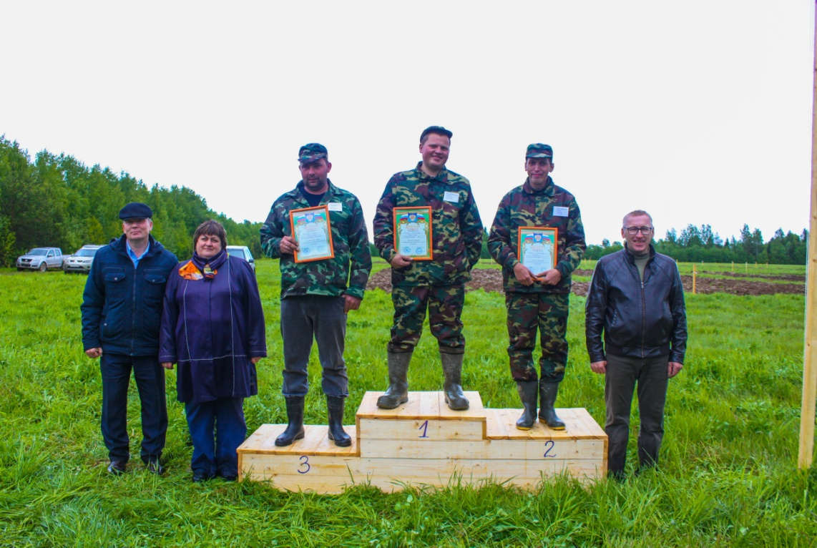
6. Оперативная информация по заготовке кормов и уборке урожая(понедельник, среда, пятница) в ИКЦ и Департамент.
7. Выезды в хозяйства в период сельскохозяйственных работ для
знакомства с текущей ситуацией на местах и оказания практической помощив решении агротехнических и технологических вопросов.
8. Участие в областном конкурсе «День пахаря» 7 сентября 2018 годав СПК «Агрофирма «Красная Звезда» Вологодского района в двух возрастных категориях : молодые механизаторы до 18 лет и механизаторы старше 18 лет.
9. Агротехнический отчет по заготовке кормов и уборке урожая в ИКЦ и Департамент (до 1ноября 2018 г.).
10. Организация и проведение районного смотра- конкурса на лучшееиспользование и хранение сельскохозяйственной техники в период с 15 по 27 ноября 2018 года.
11. Согласование и проверка производственно-финансовых планов хозяйств на 2019 год.
12. Ответы на запросы по предоставлению информации в Департаментсельского хозяйства и продовольственных ресурсов области.
По животноводству проведена следующая работа:
- Подготовка и проведение районного конкурса операторов машинного доения коров на базе СПК «Альянс».
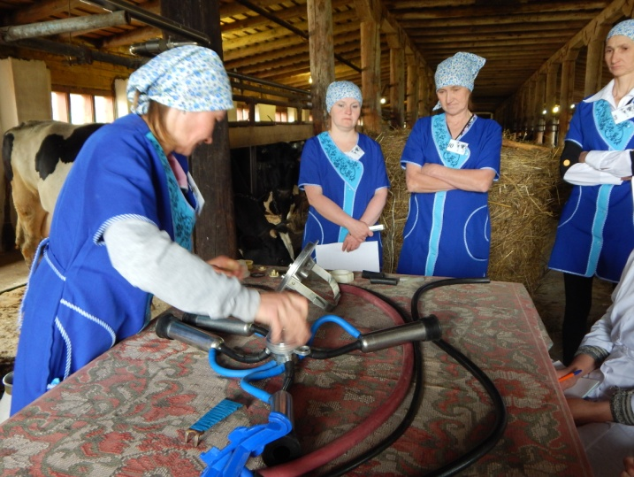 | 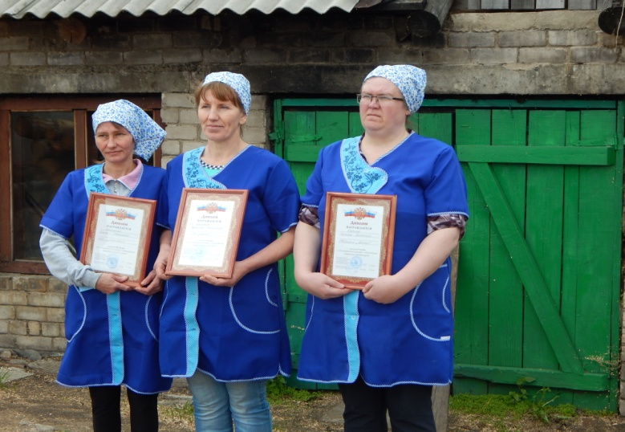

- Подготовка и проведение учебы операторов искусственного осеменения на базе СПК(колхоз) «Правда» с участием главного зоотехника ООО «Племпредприятие Вологодское» Шабановой Ларисы Лолиевны.
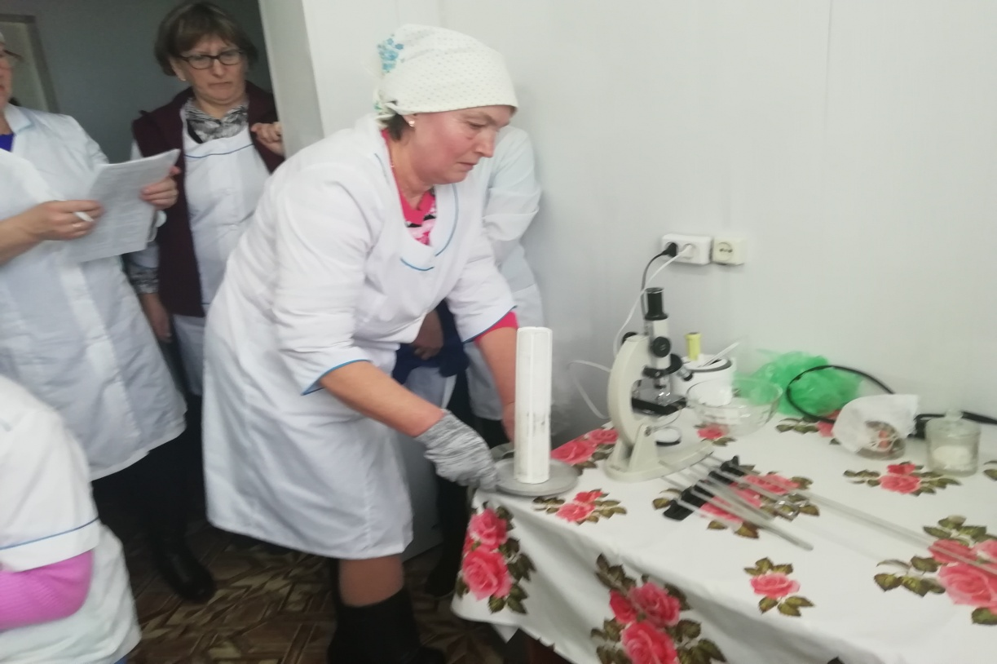
- Подготовка специалиста сельхозпредприятия и участие в областном конкурсе операторов по искусственному осеменению.
- Подготовка и участие в областном конкурсе пчеловодов в селе Тарногский Городок.
- Участие в I Областной конкурс профессионального мастерства среди зоотехников-селекционеров на базе факультета ветеринарной медицины и биотехнологии ФГБОУ ВО Вологодская.
- Сдача в Департамент сельского хозяйства и продовольственных ресурсов Вологодской области Акта готовности к зимовке скота. (сентябрь),Плана пастбищного содержания. (май) Реализация на мясо КРС, реализация на мясо КРС,реализация молока (ПРОМОЛ),Информация по объемам реализованного молока сырья,Прогноз потребности животноводства в зерновых и зернобобовых культурах, жмыхах и шротах на 2018-2024 годы во всех категориях хозяйств; Бонитировка КРС черно-пестрой и холмогорской пород.
- Предоставление в Информационно – консультационный центр следующих отчетов: «Структуру стада крупного рогатого скота» (за месяц, за квартал, за год), «Производство молока» (за месяц, за квартал, за год) , «Качество реализованного молока» (за месяц, за квартал, за год) , «Покупка кормов» (за месяц, за квартал, за год) , «Отчет о племенной работе» (за месяц, за квартал, за год), « Обеспечение скота кормами в зимнее – стойловый период в сельхозпредприятиях, КФХ» (за месяц, за квартал, за год), «Информация по искусственному осеменению» (за месяц, за квартал, за год), «Ожидаемые отелы коров и нетелей в разрезе хозяйств» (за месяц, за квартал, за год), «Информация по строительству и реконструкции животноводческих помещений»; Цены на молоко и мясо – 2 раза в месяц; Просроченная задолженность предприятий переработки за реализацию сырого молока (за месяц, за квартал, за год); Список антибиотиков применяемых в животноводстве в районе; Информация по строительству, модернизации и реконструкции животноводческих помещений в 2017-2025 гг; База данных пчеловодов(раз в год); Информация о подготовке объектов животноводства к зимовке 2018-2019гг по состоянию на 4,18,25 сентября и 8 октября 2018г.; Сведения по надою молока по сельхозпредприятиям Кичменгско-Городецкого муниципального района (пятидневки) каждые 5 дней; Предоставление информации по искусственному осеменению, по операторам искусственного осеменения (техникам), распределение осемененных голов по способу осеменения в хозяйстве, распределение осемененных голов за год по быкам – производителям (по последнему осеменению) в Племпредприятие Вологодское.(март).
- Совещание с пчеловодами района о развитии пчеловодства и системе «Меркурий»
- Организация и проведение 3-х совещаний с зооветспециалистами района.
- Отделом сельского хозяйства осуществлялись выезды на сельхозпредприятия района с целью осмотра прилегающей к ферме территории, осмотра санитарного состояния помещений ферм и телятников, осмотр санитарного состояния животных, молочного оборудования, холодильный установок. Для консультаций по технологии доения, кормления и содержания животных.
Проведение сходов граждан в 15 населенных пунктах с информацией по оформлению земель сельхозназначения.
Присутствие на общих отчетных годовых собраниях в сельхозпредприятиях района.
Организован 6 выездов руководителей и специалистов сельхозпредприятий района, а так же их сопровождение в сельхозпредприятия соседних районов и областей по обмену опытом.
Произведено занесение сведений по посевным площадям в ГИС – программу
Сдача в Информационно – консультационный центр сводных квартальных и годовых отчетов о финансово-экономическом состоянии сельскохозяйственных товаропроизводителей района.
Экология
Главным специалистом в сфере окружающей среды за 2018 год проведено 4 плановых проверок, что соответствует количеству проверокутвержденных ежегодным планом проведения проверок.
Общее количество проверок, по итогам проведения которых выявлены правонарушения составило 12, в том числе: нарушение обязательных требований законодательства - 15; невыполнение предписаний органов государственного контроля (надзора) - 7.
По результатам 11 проверок возбуждены дела об административных правонарушениях, по результатам 5 проверокналожены административные наказания.
Всего проверено 19 юридических лиц и индивидуальных предпринимателей; из них 3 относящихся к субъектам малого предпринимательства.
Составлено и направлено 8 протоколов об административных правонарушениях в области охраны окружающей среды мировому судье участок № 50.
Общая сумма наложенных и уплаченных административных штрафов за 2018 год составила 7 000,00 рублей.
В целях сокращение количества несанкционированных свалок ликвидированы свалки в с. Еловино, с.Косково, 100м от с.Кич-Городок в сторону с. Шонга на общей площади 10584 кв.м.
Собрано и отправлено на утилизацию ртуть содержащих ламп 2936 штук.
Организованы и проведены Всероссийская экологические акции «Чистый берег», «Вода России», «Зеленая Весна» Всего в субботниках на территории района приняли участие 806 человек. Вывезено отходов 739 куб. м.
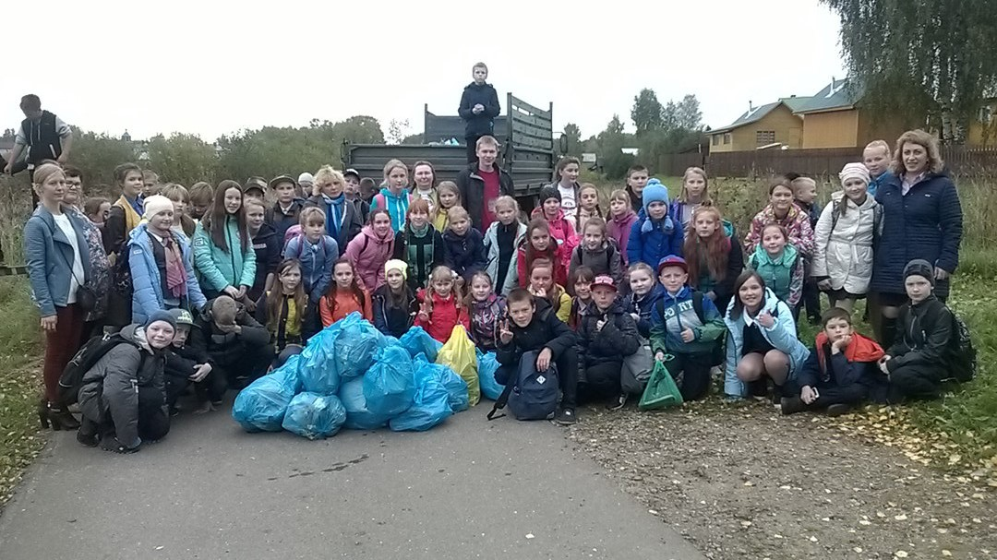
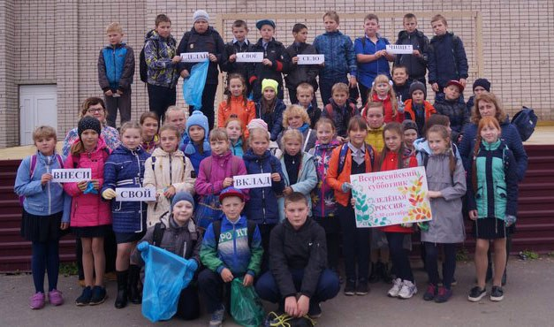
Для осуществления мероприятий по экологическому воспитанию организована и проведена районной экологической выставка среди общеобразовательных организаций района «Урожай-2017»
Отловлено безнадзорных животных в количестве 26 собак.

Управление финансов администрации Кичменгско-Городецкого муниципального района
Управление финансов администрации Кичменгско-Городецкого муниципального района обладает правами юридического лица, является органом администрации Кичменгско-Городецкого муниципального района, имеет самостоятельный баланс, на основании Положения об Управлении финансов, утвержденным решением Муниципального собрания Кичменгско-Городецкого муниципального района от 20.11.2015г. №180.
Управление финансов координирует и регулирует деятельность финансовых служб района по вопросам соблюдения единых принципов бюджетного процесса, составляет проекты районного бюджета и консолидированного бюджета муниципального района, организация исполнения районного бюджета по доходам и расходам, управление средствами на бюджетных счетах, составляет бюджетную (бухгалтерскую) отчетность об исполнении районного бюджета и консолидированного бюджета муниципального района, казначейское исполнение районного бюджета, совершенствует методы финансово-бюджетного планирования и отчетности, организует и проводит работу по повышению профессионального уровня работников Управления финансов. Управление финансов осуществляет контроль за соблюдением законодательства Российской Федерации и иных нормативных правовых актов о контрактной системе в сфере закупок, осуществляет контроль за соблюдением бюджетного законодательства Российской Федерации и иных нормативных правовых актов, регулирующих бюджетные правонарушения, за полнотой и достоверностью отчетности.
Стратегической целью деятельности Управления финансов является обеспечение долгосрочной сбалансированности и устойчивости консолидированного бюджета района. Достижение данной цели требует решения следующих задач:
- составление проекта районного бюджета, включая прогноз основных характеристик консолидированного бюджета района;
- организация исполнения районного бюджета;
- обеспечение устойчивости доходной базы бюджета района;
- повышение эффективности бюджетных расходов;
- мониторинг дебиторской и кредиторской задолженности;
- управление муниципальным долгом района;
- осуществление внутреннего финансового контроля;
- составление бюджетной отчетности об исполнении консолидированного и районного бюджетов, сводной бухгалтерской отчетности муниципальных учреждений.
Структура Управления финансов состоит из 3 отделов: отдел формирования и исполнения бюджета, отдел учета и отчетности, отдел финансового контроля.
60% специалистов Управления финансов имеют высшее образование, 40% - среднее специальное образование и обучаются заочно. 38% специалистов работают в Управлении финансов более 15 лет.
Бюджетная система Кичменгско-Городецкого муниципального района в 2018 году включала в себя районный бюджет, бюджеты 3 сельских поселений. В отчетном году Управлением финансов на постоянной основе оказывалось методическое содействие органам местного самоуправления поселений по вопросам организации процесса формирования и исполнения бюджетов, применения бюджетной классификации, повышения доходного потенциала, нормотворческой деятельности по установлению местных налогов, состояния внутреннего финансового контроля, составления отчетности. Также, исполнялись полномочия по расчету и предоставлению дотаций сельским поселениям. По итогам работы за 2018 год районный бюджет исполнен:
- по доходам в сумме 594,6 млн. руб. в том числе налоговые и неналоговые доходы 173,1 млн. руб., безвозмездные поступления 421,5 млн. руб. Собственные доходы бюджета на 93,8 % формируются за счет НДФЛ, налога на совокупный доход, доходов от уплаты акцизов на нефтепродукты
.

Сравнительный анализ налоговых и неналоговых доходов 2014-2018гг.

- по расходам в объѐме 593,3 млн. рублей;

Районный бюджет имеет социальную направленность, расходы на социально-культурную сферу в 2018 году составляют 79,7% в общем удельном весе. Наиболее бюджетоемкие из отраслей, как и в предыдущие годы - это образование – 70,8%, культура – 6,0%.
В рамках исполнения «программного бюджета» в 2018 году, доля программных расходов составила 506,0 млн.руб. или 85,3 % в общем объеме расходов районного бюджета. Наметилась тенденция к бюджету развития. Объем расходов на капитальные вложения за 2018 год составил 99,1 млн.руб.

- профицит составил 1,3 млн. рублей.
В процессе исполнения бюджета удалось дополнительно привлечь 71,7 млн. рублей, в т.ч. 64,1 млн.рублей за счет средств вышестоящего бюджета для решения ряда социальных задач.
Управлением финансов осуществлялась системная работа по укреплению доходной базы, межведомственное взаимодействие по сокращению задолженности по платежам в бюджет. На уровне района организовано проведение 11 заседаний межведомственной рабочей группы, на которых рассмотрено 225 налогоплательщиков, имеющих задолженность. Объем погашенной задолженности в результате проведенных мероприятий составил 6,4 млн.руб.
Для оперативного контроля за сокращением задолженности по платежам в бюджеты поселений и мобилизации всех возможных резервов увеличения доходной базы в ежемесячном режиме проводилась работа по следующим направлениям:
- доведение информации о состоянии задолженности в разрезе налогов и плательщиков до каждого поселения;
- мониторинг эффективности деятельности рабочих групп в поселениях района, консолидация информации по всем поселениям и ее передача в Департамент финансов;
- контроль за реализацией планов мероприятий по укреплению доходной базы бюджетов поселений, обобщение информации и предоставление в Департамент финансов.
Системные меры по укреплению доходного потенциала района в рамках реализации Плана мероприятий, направленных на рост доходов, совершенствование долговой политики и программы оптимизации расходов на 2017 - 2019 годы, утвержденного постановление администрации Кичменгско-Городецкого муниципального района от 11.05.2017г. №207 (с изменениями) позволили привлечь в 2018 году в бюджет 25,4 млн. рублей, в том числе за счет:
легализация «теневой» заработной платы и выявление неформальной занятости населения – 5,5 млн. рублей;
усиление межведомственного взаимодействия в целях взыскания задолженности в бюджеты всех уровней – 18,1 млн. рублей;
повышение эффективности использования муниципальногоимущества и земельных участков – 1,8 млн. рублей.
В Департамент финансов представлены:
- отчет о проведенных мероприятиях в части легализации налогооблагаемой базы и усиления работы по неплатежам (12 шт.);
- отчеты о работе межведомственной рабочей группы (12ежемесячных отчетов и 4 ежеквартальных).
В целях стимулирования к повышению качества управления муниципальными финансами Правительством Вологодской области в 2018 году заключено с Кичменгско-Городецким муниципальным районом соглашение от 02.04.2018г. о выполнении показателей, характеризующих уровень управления муниципальными финансами.
Вследствие проведенной в отчетном году работы выполнены показатели, характеризующие уровень управлениямуниципальными финансами:
- сокращение задолженности по группе налогов (НДФЛ, УСН, ЕНВД, налога на имущество физических лиц, земельного налога) на 25,2%;
- сокращение просроченной кредиторской задолженности на 100,0%, на 01.01.2019г. просроченная задолженность отсутствует;
- сокращение муниципального долга – 0%;
- рост налоговых и неналоговых доходов консолидированного бюджета по итогам исполнения за 2018 год по сравнению с 2017 годом – на 111,9%;
- поступление дополнительных доходов от налога на доходы физических лиц в бюджет области от проведенных мероприятий по легализации «серой» заработной платы в объеме 5,5 млн. рублей или 106,3 % к плану;
- реализация «майских» Указов Президента России в части повышения оплаты труда работникам бюджетной сферы обеспечена в полном объеме;
- норматив формирования расходов на оплату труда в органах местного самоуправления соблюден (фактические расходы составили 23,8 млн.руб.).Исполнение условий соглашения по выполнению показателей, характеризующих уровень управления муниципальными финансами, заключенного с Правительством Вологодской области, по итогам 2017года в 2018 году позволило получить в районный бюджет дополнительную финансовую помощь в сумме 0,3 млн.руб.
На основании Бюджетного кодекса РФ и Федерального закона от 6 октября 2003г. № 131-ФЗ «Об общих принципах организации местного самоуправления » ежегодно принимается до начала отчетного года проект консолидированного бюджета муниципального района, районного бюджета по мере изменения в него вносятся поправки.
С целью внесения поправок в районный бюджет Управлением финансов в 2018 году подготовлено 4 проекта решений Муниципального Собрания об уточнении районного бюджета.
В соответствии с решением о бюджете была составлена сводная бюджетная роспись и утвержден кассовый план. Главным распорядителям и получателям бюджетных средств было выписано 322 сводных уведомления о бюджетных ассигнованиях, 333 сводных уведомления о лимитах бюджетных обязательств, 64 уведомление о показателях кассового плана по доходам.
В ходе ежедневного финансирования было составлено 244 сводных реестра на финансирование.
Управление финансов является администратором доходов районного бюджета. В прикладном программном обеспечении «СУФД-онлайн» было заполнено 7 уведомления об уточнении вида и принадлежности платежа, 8 заявок на возврат. В регулярном режиме проводилась работа по контролю за администраторами доходов районного бюджета и бюджетов поселений на предмет своевременного и правильного уточнения невыясненных поступлений, по оформлению заявок на внесение изменений в перечень главных распорядителей и получателей средств районного бюджета. За 12 месяцев управлением финансов проверено 22 уведомления. С органами местного самоуправления проверено и согласовано 36 заявок на возврат.
По запросам Департамента финансов Вологодской области в целях получения дотации из областного бюджета ежемесячно представлялись информации:
- отчеты по заработной плате (проанализировано 156 , представлено в Департамент Финансов–38);
- отчет по направлению налоговых и неналоговых доходов на первоочередные расходы (проанализировано 48, направлено в Департамент Финансов 12);
- отчеты по тепло- и электроэнергии (проанализировано 52 отчета, отправлено в Департамент Финансов 14отчетов);
- отчет о мерах по повышению эффективности использования бюджетных средств и увеличению поступлений налоговых и не налоговых доходов бюджета (проанализировано 32 отчета, представлено – 4);
- отчет по дотациям (проанализировано 84, представлено в Департамент Финансов 24).
По доходам:
- анализ динамика поступлений доходов в бюджеты (12 шт);
- анализ исполнения бюджетов поселений (12 шт);
- прогноз поступления доходов (12шт).
Проводился мониторинг дебиторской и кредиторской задолженности муниципальных учреждений района, осуществлялись мероприятия по еѐ урегулированию. Принято и проанализировано 408 отчетов по кредиторской и дебиторской задолженности и направлено 24 в Департамент финансов. Принято постановление администрации района по урегулированию просроченной кредиторской задолженности.В результате принятых мер, просроченная кредиторская задолженность сократилась на 3,6 млн. рублей.
Для обеспечения потребности на повышение минимального размера оплаты труда работников в 2018 году проведена сверка расчетов необходимой потребности в средствах, дополнительно получено на данные цели 11,5 млн. рублей. Осуществлялся ежемесячный мониторинг по контролю за достижением целевых показателей, утвержденных в «дорожных картах».
Управлением ежеквартально производился сбор и составление сводной информации о численности муниципальных служащих органов местного самоуправления, работников муниципальных учреждений муниципального района и фактических затратах на их денежное содержание (4 отчета).
Управлением финансов выполняются полномочия по осуществлению контроля по ч.5 ст.99 Федерального закона 44-ФЗ от 05.04.2013г. Подтверждены планы закупок, планы графики закупок, извещения и документация о закупке, протоколы ОППИ, информации о контракте - в количестве 960, отклонено 69 за не соответствие сумм проверяемых документов с ЛБО и планами ФХД, сведения об исполнении контракта не соответствует сведениям о контракте, ИКЗ не соответствует ЛБО.
Положение об Управлении финансов предусматривает составление и представление главе района для утверждения ежеквартально информации об исполнении районного бюджета для последующего представления в Муниципальное собрание. За 2018 год составлено и представлено 3 отчета.
Для представления в Муниципальное Собрание составлена и представлена Главе района годовая бюджетная отчетность об исполнении районного бюджета за 2017 год.
Управление финансов администрации Кичменгско-Городецкого муниципального района подготовило 412 письма по формированию и исполнению бюджета, 12 уведомлений по предоставлению межбюджетных трансфертов, 56 проектов писем от администрации района.
Управление финансов администрации Кичменгско-Городецкого муниципального района осуществляло выравнивание бюджетной обеспеченности поселений на сумму 6,9 млн.рублей, в том числе выравнивание бюджетной обеспеченности поселений за счет средств субвенции на сумму 2,0 млн. рублей, предоставлено дотаций в поддержку мер по обеспечению сбалансированности бюджетов на сумму 25,7 млн. рублей.
Постоянное осуществление функций главного распорядителя и получателя бюджетных средств районного бюджета, предусмотренных на содержание Управления финансов и реализацию возложенных на Управление финансов функций.
Положением об Управлении финансов администрации Кичменгско-Городецкого муниципального района определена функция постоянного осуществления внутреннего финансового контроля за целевым и экономным расходованием средств, утвержденных сметой расходов, а также за сохранностью денежных средств, материальных ценностей.
Управлением финансов администрации Кичменгско-Городецкого муниципального района в 2018 году в соответствии с приказом № 96 от 27.12.2017 г. «Об утверждении плана контрольной деятельности Управления финансов администрации Кичменгско-Городецкого муниципального района на 2018 год» проведено 8 контрольных мероприятий (из них 1 внеплановая проверка по поручению прокуратуры района), в т.ч. 4 проверки соблюдения законодательства в сфере закупок, охвачено 5 объектов контроля. Общий объем проверенного финансирования 93,1 млн. руб. Выявлено нарушений на сумму 9,0 млн. руб., в т.ч. нарушений бюджетного законодательства – 1,2 тыс.руб. По результатам контрольных мероприятий выдано 12 представлений о принятии мер по устранению причин и условий выявленных нарушений.
В ходе проверок выявлены нарушениятребований законодательства в части формирования и исполнения муниципальных заданий, оформления и исполнения муниципальных контрактов; нарушения установленных требований ведения бюджетного (бухгалтерского) учета и представления отчетности.
Большое значение уделялось вопросам оптимизации расходов районного бюджета, эффект от проведенных мероприятий составил 2,5 млн. рублей.
В соответствии с Бюджетным кодексом РФ (ст.115 п.3 ,ст. 117 п.6, ст.121 п.2) Управление финансов осуществляет управление муниципальным долгом Кич-Городецкого муниципального района. Постоянно ведется муниципальная долговая книга, направлено в департамент финансов 12 отчетов, проанализировано 36 отчетов.
Во исполнение «Постановления администрации Кичменгско-Городецкого муниципального района «О взыскании налога, сбора, страхового взноса, пеней и штрафов, предусматривающих обращение взыскания на средства районного бюджета» рассмотрено 259 налоговых решений.
Ежегодно 3 раза в год Управление финансов составляет реестр расходных обязательств районного бюджета, свод реестров расходных обязательств бюджетов поселений и представляет в департамент финансов Вологодской области.
Управление финансов составляет отчеты об исполнении районного бюджета и отчеты об исполнении консолидированного бюджета района, отчет по сети, штатам и контингентам получателей бюджетных средств, представляет их в департамент финансов области на основании отчетов поселений, главных распорядителей и получателей бюджетных средств и администраторов доходов. За отчетный период составлено 12 отчетов об исполнении бюджета муниципального района, 12 отчетов об исполнении консолидированного бюджета района, 1 отчет по сети, штатам. Всего 742 формы. Управлением финансов в Департамент финансов были представлены 2 паспорта района.
Ежемесячно на сайт администрации района направляются информации об исполнении бюджета, ежеквартально информация в сравнении с предыдущим годом.
В целях качественной и своевременной подготовки отчѐтности в 2018 году Управлением финансов осуществлялась организационная и методическая работа по вопросам бухгалтерского учѐта и отчѐтности с бухгалтерами районных организаций, сельских поселений. Для специалистов финансовых служб поселений, главных бухгалтеров органов администрации района проведено 2 семинара, 12 совещаний и встреч по централизации бюджетного учета.
В течение 2018 года управлением финансов в программном комплексе «WEB-консолидация» принято, проверено и проанализировано более 1 803 форм бюджетной отчѐтности, утверждѐнных Министерством финансов РФ, на основании которых составлена и представлена в Департамент финансов консолидированная бюджетная отчѐтностьКичменгско-Городецкого муниципального района. В результате ежемесячная, квартальная и годовая отчѐтность об исполнении консолидированного бюджета района и районного бюджета в 2018 году сдана в Департамент финансов без замечаний и в установленные сроки.
Управление финансов принимает участие в работе по составлению районных программ, определении потребности в финансовых ресурсах. На 2019-2021 годы разработана и утверждена муниципальная программа «Управление муниципальными финансами Кичменгско-Городецкого муниципального района на 2019-2021 годы».
Управление финансов согласовывает проекты распоряжений, соглашений администрации района, муниципального района за 2018год в количестве 201.Управлением финансов подготовлено 15 проектов ответов об исполнении поручений Губернатора области.
Разработано постановление администрации Кичменгско-Городецкого муниципального района от 01.03.2018 года № 166, которым утвержден План мероприятий («дорожная карта») по централизации бюджетного (бухгалтерского) учета и отчетности в органах местного самоуправления, органах администрации и муниципальных учреждениях Кичменгско-Городецкого муниципального района. Количество учреждений, передавших учетные функции на централизованный учет по состоянию на 1 января 2019 года, составляет 38 учреждений – 100% к плану.
В целях обеспечения устойчивости и сбалансированности местных бюджетов, на 2019 год поставлены следующие задачи:
-укрепление и рост доходной базы бюджета;
-сокращение налоговой задолженности в бюджеты всех уровней и легализация «серой» заработной платы;
-повышение эффективности использования бюджетных средств;
-обеспечение погашения долговых обязательств и исполнения принятых расходных обязательств;
-снижение кредиторской задолженности;
-исполнение «майских» Указов Президента;
-обеспечение организации ведения бюджетного (бухгалтерского) учета и отчетности с применением единой информационной системы бюджетного учета и отчетности.

Управление по имущественным отношениям, жилищно-коммунальному хозяйству и градостроительству администрации Кичменгско-Городецкого муниципального района

Управление по имущественным отношениям, жилищно-коммунальному хозяйству и градостроительству администрации района является органом администрации района и осуществляет свои полномочия с 01.01.2016 года на основании Положения об управлении по имущественным отношениям, жилищно-коммунальному хозяйству и градостроительству администрации Кичменгско-Городецкого муниципального района, утвержденного решением Муниципального Собрания района от 20.11.2015 года № 179. Управление создано в целях осуществления полномочий администрации района в сфере имущественных и земельных отношений, архитектуры, строительства, жилищно-коммунального комплекса, содержания дорог, рекламы на территории района.
Основные цели деятельности Управления:
- эффективное управление и распоряжение имуществом, находящимся в собственности района, а так же реализация полномочий в сфере земельных отношений, ориентированных на развитие района,
- разработка и реализация мероприятий, направленных на создание эффективной системы градостроительной деятельности по развитию территорий района;
- обеспечение эффективного функционирования объектов жилищно-коммунального хозяйства района;
- дорожная деятельность в отношении автомобильных дорог местного значения вне границ и в границах населенных пунктов в границах района;
- организация в границах района электро-, водо-, тепло- и газоснабжения поселений, водоотведения;
- разработка и реализация мероприятий по энергосбережению и энергоэффективности объектов ЖКХ и объектов, находящихся в муниципальной собственности района.

Достижение этих целей обеспечивается выполнением следующих основных полномочий:
- увеличение доходов районного бюджета на основе эффективного управления муниципальной собственностью района;
- оптимизация структуры муниципальной собственности района в интересах обеспечения устойчивых предпосылок для экономического развития района,
- вовлечение в оборот максимального количества объектов муниципальной собственности района;
- использование муниципальной собственности района в качестве инструмента для привлечения инвестиций в экономику района.
- осуществление координации деятельности организаций жилищно-коммунального комплекса района;
- подготовка технических заданий проектным организациям на разработку проектно-сметной документации, смет на ремонтные работы выполняемыми подрядными организациями для муниципальных нужд;
- осуществление контроля над проведением строительно-монтажных работ для нужд района, прием выполненных работ по содержанию и ремонту дорог и мостов;
- реализация государственной политики по энергосбережению и снижению энергозатрат, эффективному и устойчивому функционированию жилого фонда, систем, обеспечивающих жизнеобеспечение граждан, проживающих на территории района;
- участвует в разработке, согласовании и реализации программ социально-экономического развития района по вопросам архитектуры и градостроительства, строительства, реконструкции, капитального ремонта объектов капитального строительства, развития инженерной и транспортной инфраструктур;
- разработка генеральных планов поселения, правил землепользования и застройки, утверждение подготовленной на основе генеральных планов поселения документации по планировке территории, выдача разрешения на строительство (за исключением случаев, предусмотренных Градостроительным кодексом Российской Федерации, иными федеральными законами), разрешения на ввод объектов в эксплуатацию при осуществлении строительства, реконструкции объектов капитального строительства, расположенных на территории поселения, подготовка местных нормативов градостроительного проектирования поселений;
- осуществление полномочий по обеспечению малоимущих граждан, проживающих в поселениях и нуждающихся в улучшении жилищных условий, жилыми помещениями в соответствии с жилищным законодательством, организация строительства и содержания муниципального жилищного фонда, создание условий для строительства жилищного фонда;
- осуществление муниципального контроля за сохранностью автомобильных дорог, муниципального жилищного контроля, земельного контроля;
- Управление осуществляет функции учредителя: АНО «Редакция Кичменгско-Городецкой районной газеты «Заря Севера» и МУП «Кичменгско-Городецкое муниципальное имущество».
ОТДЕЛ ЗЕМЕЛЬНО-ИМУЩЕСТВЕННЫХ ОТНОШЕНИЙ
Отдел создан для реализации задач в сфере земельно-имущественных отношений, муниципальных программ, связанных с регулированием земельно-имущественных отношений на территории района, в том числе: по управлению и распоряжению, в установленном порядке, объектами муниципальной собственности Кичменгско-Городецкого муниципального района, участию в управлении муниципальным сектором экономики района, предоставлению земельных участков, находящихся в муниципальной собственности района и государственной собственности до разграничения на территории района, координация деятельности соответствующих органов в области земельно-имущественных отношений, участию в корпоративном управлении, организации работы с обращениями граждан и юридических лиц по земельным, имущественным вопросам.
В рамках проводимой административной реформы на основании внесенных в Федеральный закон Российской Федерации от 6 октября 2003 № 131-ФЗ «Об общих принципах организации местного самоуправления в Российской Федерации» и закона Вологодской области от 13 ноября 2014 года N 3474-ОЗ "О закреплении за сельскими поселениями области вопросов местного значения городских поселений" в 2018 году осуществлена передача:
- из собственности Вологодской области в собственность района переданы: автомашина ГАЗ-32213 пассажирская, 13 местная для решения вопросов местного значения района в сфере культуры и административное здание с земельным участком по адресу: с. Кичменгский Городок, ул. Первомайская, 18 для решения вопросов местного значения в сфере образования;
- из собственности МО Городецкое в собственность района тепловая сеть с. Кичменгский Городок, ул. Школьная, д.3а для решения вопросов местного значения района в сфере теплоснабжения.

Переданное имущество закреплено на балансах муниципальных учреждений и предприятии района.

Подготовлены и направлены пакеты документов в Департамент имущественных отношений по передаче: - в собственность области из собственности района нежилого помещения по адресу: п. Югский, ул. Центральная, д.15 для обеспечения медицинской помощи населения;
- в собственность района из собственности МО Городецкое комплекса имущества для решения вопросов местного значения района по участию в предупреждении и ликвидации последствий ЧС в границах поселения на сумму 425,6 тыс. рублей.
Ведется подготовительная работа по межеванию и разделу на две части автомобильной дороги ул. Советская, с. Кичменгский Городок, с целью передачи части ее в собственность Вологодской области.
В целях контроля и эффективного использования муниципального имущества района, его учет осуществляется в Реестре муниципального имущества района полномочия, по ведению которого осуществляет отдел. Большая часть имущества района закреплена на балансе 29муниципальных учреждений района и муниципальном предприятии (1). Не закрепленное на балансе имущество находится в казне района. На 01.01.2019 года в казне района учтено следующее имущество:
- 714 объектов недвижимого имущества, в том числе: автомобильные дороги (656), земельные участки (58);
- 104 объекта движимого имущества.
Реестр муниципального имущества района
№ п/п | Показатель мониторинга | Недвижимое имущество (сумма, тыс. руб.) | Движимое имущество (сумма, тыс. руб.)
1 | Общая балансовая стоимость муниципального имущества на 01.01.2019 года | 1940562,0 | 146196,7
2 | Балансовая стоимость имущества в составе казны на 01.01.2019 года | 1284057,2 | 20752,6
3 | Балансовая стоимость имущества, переданного в оперативное управления на 01.01.2019 года | 545987,0 | 118752,8
4 | Балансовая стоимость имущества, переданного в хозяйственное ведение на 01.01.2019 года | 110517,8 | 6691,3
В целях эффективного использования имущества и получения доходов в бюджет района имущество казны района сдано в аренду либо безвозмездное пользование. Полномочия арендодателя и Ссудодателя от имени района в отношении имущества казны района и администрации района осуществляет управление. На 01.01.2019 год действующих договоров аренды (по казне и администрации района) – 13, договоров безвозмездного пользования - 2.Доходы от аренды муниципального имущества за 2018 год составили 1245621 руб. 66 коп. В соответствии с Положением о порядке управления и распоряжения муниципальным имуществом Кичменгско-Городецкого муниципального района, утвержденным постановлением Муниципального Собрания от 05.07.2010 года № 98, муниципальные предприятия района ежегодно должны перечислять в бюджет района 10% от прибыли, оставшейся после уплаты налогов и обязательным платежей. В 2018 году МУП «Кич-Городецкое муниципальное имущество» перечислило 6400 руб.
В 2018 году отделом проведена большая работа по передаче имущества района в сфере теплоснабжения в концессию. Заключено 5 концессионных соглашений с участием Вологодской области, по которым переданы 21 объект теплоснабжения, находящихся в собственности района, обслуживающих объекты социальной сферы, на срок концессии от 5 до 16 лет, сумма вложений инвестиций Концессионеров составит 14 158 тыс.руб.
Не используемое, в осуществлении полномочий района имущество, включается в план приватизации района, который утверждается на три года, и ежегодно по результатам инвентаризации имущества дополняется новым имуществом. В целях открытости и привлечения потенциальных пользователей муниципальным имуществом план приватизации имущества, а так же перечень предлагаемого в аренду имущества района, размещен на сайте района, а так же на официальном сайте www.torgi.gov.ru в информационно-телекоммуникационной сети «Интернет». План приватизации направлялся в администрации сельские поселений для размещения, Департамент имущественных отношений.
Прогнозный план (программа) приватизации имущества района на 2018-2020 годы, утвержден решением Муниципального Собрания Кичменгско-Городецкого муниципального района от 03.11.2017 года № 8 с изменениями и дополнениями. В план включены 31 объект недвижимого имущества и 4 обыкновенных акций акционерного общества «Газпром газораспределение Вологда» (в 2018 году получены дивиденды по акциям в сумме 12 057,28 тыс.руб.), Продажа имущества осуществляется на основании независимой оценки его рыночной стоимости по результатам торгов, полномочия продавца муниципального имущества осуществляет управление. При этом необходимо отметить, что в основной своей массе недвижимое имущество является неликвидным, спросом не пользуется, так как находится в значительной удаленности от районного центра, имеет большой процент износа, по этой причине удается реализовывать только по одному, два объекта имущества, включенного в план приватизации, в год.В 2018 году реализация имущества, согласно плана приватизации, не осуществлялась, в связи с отсутствием предложений по приобретению имущества района.
Отдел ежегодно проводит проверки муниципальных учреждений района на предмет правильности учета и использования имущества района, находящегося на балансе муниципальных учреждений, предприятий района. Сводный отчет о результатах проверок размещается на сайте района. За 2018 год проведено 12 плановых проверок, выявленные нарушения устранены в ходе проверок.
С 2015 года администрацией района и администрациями сельских поселений ведется большая совместная работа по формированию Перечня объектов имущества коммерческого назначения, в отношении которых налоговая база определяется как их кадастровая стоимость (объекты торговли, административно-деловые центры, объекты общественного питания и бытового обслуживания). На 2018 год в Перечень включено 255 объектов недвижимости, находящихся на территории района (в 2016 – 403, 2017 – 262). В 2018 году так же прошла работа по формированию перечня на 2019 год, в который вошли 231 объект недвижимого имущества. В течение года Перечень корректируется по результатам государственной регистрации новых коммерческих объектов, либо их выбывания из оборота (ликвидация, смена назначения). По объектам, включенным в данный Перечень, налог на имущество исчисляется от кадастровой стоимости.
Одной из своих первоочередных задач отдел считает создание благоприятных условий для развития малого и среднего предпринимательства на базе имеющегося в муниципальной собственности имущества и земельных участков.
Так, в рамках реализации муниципальной программы «Поддержка субъектов малого и среднего предпринимательства в Кичменгско-Городецком муниципальном районе на 2015-2020 годы», утвержденной постановлением администрации района № 476 от 17.09.2014 г. (с изменениями) на протяжении нескольких лет, в том числе в 2018 году управлением предоставлена муниципальная преференция субъекту малого предпринимательства в виде предоставления по договору аренды без проведения торгов на право заключения договора аренды муниципального имущества в размере балансовой стоимости имущества 83895 руб. 48 копеек (восемьдесят три тысячи восемьсот девяносто пять) рублей 48 копеек.
Утвержден Перечень муниципального имущества Кичменгско-Городецкого муниципального района Вологодской области, свободного от прав третьих лиц (за исключением имущественных прав субъектов малого и среднего предпринимательства), предназначенного для предоставления во владение и (или) пользование субъектам малого и среднего предпринимательства и организациям, образующим инфраструктуру поддержки субъектов малого и среднего предпринимательства, постановлением Главы Кичменгско-Городецкого муниципального района от 17.07.2009 года № 256 «Об утверждении перечня муниципального имущества», в который включены два объекта недвижимого имущества: полигон ТБО и здание гаража). В 2018 году из данного Перечня через аукцион предоставлена часть здания гаража в аренду субъекту малого предпринимательства. С Перечнем имущества можно ознакомиться на сайте района в сети «Интернет».
При этом на основании решения Муниципального Собрания от 20.02.2009 № 3 «Об имущественной поддержке субъектов малого и среднего предпринимательства органами местного самоуправления Кичменгско-Городецкого муниципального района» (с изменениями) субъектам малого и среднего предпринимательства, занимающимся социально значимыми видами деятельности, при расчете арендной платы за пользование имуществом, включенным в указанный Перечень, к базовым ставкам арендной платы применяются понижающие коэффициенты:
- оказание бытовых услуг населению (парикмахерские, ремонт обуви, ателье, ремонт бытовой техники и т.п.) – 0,3;
- оказание жилищно-коммунальных услуг, услуг управляющей организации в соответствии с Жилищным кодексом Российской Федерации, услуг общественных бань и прачечных, услуг по утилизации и переработке промышленных и бытовых отходов – 0,1;
- розничная торговля лекарственными средствами и препаратами – 0,5;
- производство сельскохозяйственной продукции – 0,1.
Так же при расчете арендой платы иного имущества, не вошедшего в Перечень имущества для СМП, согласно Методики расчета годовой арендной платы за пользованием муниципального имущества района, предусмотрены понижающие коэффициенты для следующих видов деятельности, позволяющие субъекту экономической деятельности получить льготу при аренде муниципального имущества:
- для предоставления услуг в сфере ЖКХ и производства сельскохозяйственной продукции – 0,3;
- для размещения организаций бытового обслуживания населения (за исключением класса «Люкс») – 0,5;
- для размещения гостиниц – 0,8;
- для размещения спортклубов, спортзалов, автошкол – 0,8;
- для размещения частных детских садов и иных внебюджетных организаций дошкольного и дополнительного образования детей – 0,1.
Решением Муниципального Собрания от 23.03.2014 года № 44 утверждено Положение о залоговом фонде Кичменгско-Городецкого муниципального района. Куда включается имущество, находящееся в собственности района, включенное в казну района, предназначенное для обеспечения исполнения обязательств района и субъектов инвестиционной деятельности, реализующих инвестиционные проекты.
Немаловажным и большим блоком деятельности отдела являются полномочия по предоставлению земельных участков, находящихся в собственности района и государственной собственности до разграничения.
В рамках проводимой в стране с 1 марта 2015 года земельной реформы Управлением был проведен комплекс мероприятий, направленных на правовое регулирование новых отношений в сфере предоставления земельных участков и информирование населения об изменениях в земельном законодательстве, в том числе с помощью регулярных выездных приемов граждан. Ежемесячно специалисты управления в сфере земельных отношений проводят выездные консультации населения по вопросам предоставления и регистрации земельных участков, муниципального земельного контроля в сельских поселений района, по ежегодно утверждаемому плану. В течение 2018 года состоялись выезды специалистов в 8 населенных пунктов для дачи консультаций по земельным вопросам.
С 2015 года вступили в силу два значимых для жителей области закона Вологодской области в сфере земельных отношений. Первый закон Вологодской области от 12.05.2015 г. № 3661-ОЗ «Об установлении перечня муниципальных образований Вологодской области, в которых земельные участки могут быть поставлены в безвозмездное пользование гражданам для ведения личного подсобного хозяйства или осуществления крестьянским (фермерским) хозяйством его деятельности». По Кичменгско-Городецкому району в перечень вошли земельные участки, расположенные на территориях всех трех поселений за исключением села Кичменгский Городок. На основании данного закона в 2018 году за предоставлением земельных участков обратилось 23 заявителей, все заявления удовлетворены. Второй закон Вологодской области от 12.02.2015 года № 3569-ОЗ «Об определении перечня муниципальных образований Вологодской области, в которых земельные участки предоставляются в безвозмездное пользование для индивидуального жилищного строительства или ведения личного подсобного хозяйства, и об установлении перечня специальностей, работа по которым дает право гражданам получить такие земельные участки на территории Вологодской области», устанавливается широкий перечень социально-значимых специальностей, работая на которых можно получить в безвозмездное пользование земельные участки для ИЖС или ЛПХ на территории всех трех поселений района. По данному закону предоставлено за 2018 год 2 земельных участка.
В связи с неоднозначностью результатов кадастровой оценки земельных участков Управление совместно с администрациями сельских поселений ежегодно проводит работу по анализу факторов, использованных оценщиком и повлиявших на определение кадастровой стоимости земельных участков, в том числе оказанию помощи гражданам в направлении заявлений о пересмотре кадастровой стоимости. Было направлено более 150 заявлений. В результате была пересмотрена полностью кадастровая стоимость земельных участков по населенным пунктам:д.Захарово, д.Григорово, д.Еловино, д.Подол (В-Ентальское СП), единичные: по с.Кичменгский Городок, п.Лаптюг, д.Юшково, с.Кобыльск, д. Бараново.
Администрация района в 2018 году приняла участие в федеральной целевой программе «Развитие единой государственной системы регистрации прав и кадастрового учета недвижимости (2014-2020 годы), благодаря которой на территории села Кичменгский Городок в двух кадастровых кварталах: 35:17:0101005 (район Льнозавода) и 35:17:0301001 ( район д.Княжигоры) проводились комплексные кадастровые работы. Заказчиком работ является Администрация Кичменгско-Городецкого муниципального района, исполнителем – ООО «Волземресурс». Общая сумма контрактов 125,7 тыс. рублей. В результате работ в кадастровом квартале:
- 35:17:0301001 уточнены площади 19 земельных участков, исправлены реестровые ошибки в сведениях о местоположении границ объектов недвижимости в отношении 28 земельных участков, образовано 15 земельных участков.
- 35:17:0101005 уточнены площади 67 земельных участков, исправлены реестровые ошибки в сведениях о местоположении границ объектов недвижимости в отношении 94 земельных участка, образовано 77 земельных участков.
Проведение данных работ позволило исправить так называемые «наложения» на земельные участки, поставить на кадастровый учет все земельные участки в данных кварталах, таким образом, гражданам, имеющим земельные участки на данной территории, не придется нести расходы на проведение работ по межеванию своих земельных участков.
В 2019 году наш район так же будет участвовать в данной федеральной программе, будут проведены комплексные кадастровые работы в кадастровом квартале 35:17:0102005 (с. Кич-Городок улицы:Сиренева, Лазурная, Парковая, Новоселов, Цветочная). Особенностью работ станет то, что кроме исправления реестровых ошибок в сведениях о местоположении границ объектов недвижимости и образования новых земельных участков, будет осуществляться установление или уточнение местоположения на земельных участках зданий, сооружений, объектов незавершенного строительства. На данные работы их федерального, областного и местного бюджетов выделены средства в сумме 570, 6 тыс. руб.
В рамках реализации муниципальной программы «Управление и распоряжение муниципальным имуществом и земельными участками на 2017-2019 годы»проводится работа по исполнению закона Вологодской области от 08.04.2015 N 3627-ОЗ "О бесплатном предоставлении в собственность отдельным категориям граждан земельных участков, находящихся в государственной или муниципальной собственности, на территории Вологодской области". В список граждан, имеющих право на бесплатное приобретение в собственность земельного участка был включен на 01.01.2019 год 256 гражданина, из них реализовали свое право на приобретение земельного участка 128 многодетных семей и 4 гражданина, являющимся медицинским работником, что составляет 51,6 % общего количества граждан вставших на учет в качестве лиц, имеющих право на предоставление земельных участков в собственность бесплатно.В 2018 году свое право реализовали 16 многодетных семей для целей ИЖС, 1 семьи для ЛПХ и 2 врача. Сведения о реализации указанной программы приведены в приложении № 1 к отчету.
В 2018 году предоставлено в собственность и аренду предоставлено 198 земельных участков, общей площадью 19,4 га. (в 2016 году - 50 земельных участков, общей площадью 22,75 га.), из них:
50 земельных участка - под объектами недвижимости, общей площадью 7,48 га;
73 земельных участка - для жилищного строительства, общей площадью 8,9 га;
2 земельных участка – из земель промышленности на аукционе, общей площадью 1,6 га;
73 земельных участка - для целей ЛПХ, общей площадью 4,77 га;
Доходы от аренды земли за 2018 составили: 2 227 847,95 руб. (за 2017 год -1585,0 тыс.руб.),
Доходы от продажи земли за 2018 год составили: 950 666,80 руб. (за 2017 год - 548,3 тыс.руб.)
На 01.01.2019 год заключено договоров аренды - 519, из них для ИЖС - 311, ЛПХ- 133, земли промышленности - 26 , для сельхозпроизводства – 12, иное – 37.
В 2018 году направлено 142 претензии арендаторам по уплате недоимки по арендной плате на сумму 1297,3 тыс. руб., удовлетворены 90 претензий на сумму 449,1 тыс. руб. Направлено 36 исковых заявлений в суд о взыскании недоимки на сумму 545,1 тыс. руб. на 0101.2019 год удовлетворено исков на сумму 459,2 тыс. рублей.
Площадь земельных участков, являющихся объектами налогообложения земельным налогом, в общей площади территории муниципального района, %

Площадь земельных участков, предоставленных для жилищного строительства, индивидуального строительства и комплексного освоения в целях жилищного строительства в расчете на 10 тыс. человек населения муниципального района, гектаров:

- площадь земельных участков, являющихся объектами налогообложения земельным налогом, в общей площади территории муниципального района, %

Реализация муниципальной программы «Управление и распоряжение муниципальным имуществом и земельными участками на 2017-2019 годы»
№  п/п | Задачи, направленные на достижение цели | Наименование  индикатора  (показателя) | Ед. измерения | Значения показателей (количественные и качественные) |  | Сумма (рублей) |  |  |  | Обоснование эффективности и результативности планируемых мероприятий и необходимости расходования средств на принимаемое расходное обязательство.
 |  |  |  | планируемое значение | достигнутое значение | ВСЕГО: | из местного бюджета | из областного бюджета | из федерального бюджета
1 | Вовлечение в хозяйственный оборот объектов муниципального имущества и земельных участков и осуществление государственной регистрация права муниципальной собственности района | 1.доля объектов недвижимости, на которые зарегистрировано право муниципальной собственности | % | 91 | 91,2 | 95000 | 95000 | 0 | 0 | проведена паспортизация девяти колодцев для последующей постановки их на кадастровый учет и признания безхозяйными для последующей регистрации права собственности района.проведены кадастровые работы нежилых помещений для последующего перевода их в жилые и для предоставления врачам, проведены кадастровые работы помещений для последующей передачи их в аренду на аукционе, проведены кадастровые работы нежилых помещений Югской амбулатории для последующей передачи их в собственность области.
 |  | 2. сумма доходов от приватизации муниципального имущества | тыс.руб. | 194 | 134,6 | 9000 | 9000 | 0 | 0 | проведены кадастровые работы нежилых помещений для постановки их на кадастровый учет для включения в план приватизации на 2019 год.
 |  | 3. сумма доходов от сдачи в аренду муниципального имущества | тыс.руб. | 1000 | 1313,8 | 17000 | 17000 | 0 | 0 | в 2018 году проведена независимая оценка пяти объектов, для определения рыночной стоимости начального размера арендной платы за 1 кв.м, ожидается увеличение арендной платы по некоторым объектам в сумме 9,2 т.р.
 |  | 4. сумма доходов от арендной платы за земельные участки, которые расположены в границах поселений, а также средства от продажи права на заключение договоров аренды и продажи земельных участков | тыс.руб. | 2419 | 2207,4 | 44500 | 44500 | 0 | 0 | подготовлен 21 отчет независимой оценки по определению рыночной стоимости аренды за земельные участки, ожидаемый доход от продажи права аренды на земельные участки, предоставление в аренду, продажа земельных участков составил 237,7 т.р.
2 | предоставление земельных участков, находящихся в собственности района и государственной не разграниченной собственности, в том числе в собственность бесплатно отдельным категориям граждан | число земельных участков, предоставленных бесплатно гражданам, имеющих трех и более детей. | шт. | 25 | 25 | 99 000,00 | 99 000,00 | 0,00 | 0,00 | проведены кадастровые работы в отношении 25 земельных участков, которые предоставлены бесплатно в собственность граждан, в соответствии с Законом Вологодской области № 3627-ОЗ от 08.04.2015г., одному врачу и 24 многодетным семьям в результате предполагаемое поступление земельного налога составит 2069,72 рублй в год;
3 | Перечисление субсидии на финансирование взносов на  капитальный ремонт общего имущества многоквартирных домов,  включенных в региональную программу капитального ремонта  общего имущества многоквартирных домов, в части жилых и  нежилых помещений, находящихся в муниципальной собственности  Кичменгско-Городецкого муниципального района | профинансировано взносов на капитальный ремонт общего имущества многоквартирных домов, включенных в региональную программу капитального ремонта общего имущества многоквартирных домов, в части жилых и нежилых помещений, находящихся в муниципальной собственности Кичменгско-Городецкого муниципального района | % | 100 | 100 | 81 225,62 | 81 225,62 | 0,00 | 0,00 | перечислены взносы в Фонд капитального ремонта многоквартирных домов
4 | Проведение работ по подготовке проекта межевания территории | число земельных участков, в отношении которых проведено исправление кадастровых ошибок местоположения их границ | шт. | 22 | 300 | 125 700,00 | 125 700,00 | 23 508,82 | 78 691,18 | в 2018 год проведены мероприятия по комплексным кадастровым работам на территории Кичменгско-Городецкого муниципального района в кадастровых кварталах 35:17:0101005 и 35:17:0301001.  В результате данных работ исправлены реестровые ошибки ( 122 участка), уточнены ранее учтенные земельные участки (86 участков), сформированы новые земельные участки (92 участка). Всего проведены кадастровые работы в отношении 300 земельных участков.

В рамках осуществления муниципального земельного контроля на территории района за 2019 год года отделом земельно-имущественных отношений Управления проведено 80 проверок соблюдения земельного законодательства физическими лицами, как на землях населенного пункта, так и сельскохозяйственного назначения и 6 плановых (рейдовых) осмотров, обследований земельных участков. Выявлено 22 нарушения по ст. 7.1, ст. 8.7, ст. 19.5 Кодекса об административных правонарушениях Российской Федерации, в т. ч. привлечено к административной ответственности – 9 граждан, оформили земельные участки – 18, остальные земельные участки находятся в стадии оформления.

Отдел осуществляет оказание следующих муниципальных услуг:
Установление соответствия между разрешенным использованием земельного участка и видом разрешенного использования, установленным классификатором видов разрешенного использования земельных участков
Утверждение схемы расположения земельного участка или земельных участков на кадастровом плане территории
Подготовка схемы расположения земельного участка или земельных участков на кадастровом плане территории
Предоставление земельных участков, находящихся в муниципальной собственности, на которых расположены здания, сооружения
Предоставление муниципального имущества в аренду, безвозмездное пользование, без проведения торгов
Заключение соглашения о перераспределении земель и (или) земельных участков, находящихся в муниципальной собственности, и земельных участков, находящихся в частной собственности
Предварительное согласование предоставления земельных участков, находящихся в муниципальной собственности
Выдача разрешения на использование земель или земельного участка, находящихся в муниципальной собственности, либо государственная собственность на которые не разграничена (без предоставления земельных участков и установления сервитута)
Предоставление земельных участков, находящихся в государственной или муниципальной собственности, гражданам для индивидуального жилищного строительства, ведения личного подсобного хозяйства в границах населенного пункта, садоводства, дачного хозяйства, гражданам и крестьянским (фермерским) хозяйствам для осуществления крестьянским (фермерским) хозяйством его деятельности
Прекращение права постоянного (бессрочного) пользования или права пожизненного наследуемого владения земельными участками, находящимися в муниципальной собственности либо государственная собственность на которые не разграничена
Заключение соглашения об установлении сервитута в отношении земельного участка, находящегося в государственной или муниципальной собственности, либо государственная собственность на которые не разграничена
Предоставление в собственность бесплатно либо в аренду без проведения торгов земельных участков, образованных из земельных участков, предоставленных до 09.11.2001 садоводческим, огородническим и дачным некоммерческим объединениям граждан либо иной организации, при которой было создано или организовано указанное объединение
Выдача выписок из реестра муниципального имущества
Организация и осуществление муниципального земельного контроля на территории Кичменгско-Городецкого муниципального района
Предоставление земельных участков, находящихся в муниципальной собственности, либо государственная собственность на которые не разграничена, на которых расположены здания, сооружения
Приём заявлений на выдачу дубликатов договоров на передачу квартиры в собственность граждан или копий архивных документов, хранящихся в Уполномоченном органе
Предоставление отдельным категориям граждан земельных участков,находящихся в муниципальной собственности либо государственная собственность на которые не разграничена, в собственность бесплатно
Постановка отдельных категорий граждан на учет в качестве лиц, имеющих право на предоставление земельных участков, находящихся в муниципальной собственности либо государственная собственность на которые не разграничена, в собственность бесплатно
Из них две в электронном виде.
Управление является Центром обслуживания пользователей ЕСИА, в связи с чем за 2018 год через два ЦОПа управления осуществлена регистрация 120 граждан на портале госуслуг.
За 2018 год в управление поступили и рассмотрены 614 заявлений граждан и юридических лиц, в основном по земельным вопроса. Всего за 2018 год в управление поступило 5335 документов на рассмотрение.
Управлением в 2018 году взысканы в судебном порядке пени за просрочку платежа по исполнению двух муниципальных контрактов на сумму 378663 руб.60 коп.
В 2018 год судами различных инстанций рассмотрено 43 дела с участием управления в качестве ответчика, истца либо третьего лица.
ОТДЕЛ АРХИТЕКТУРЫ
Отдел архитектуры предоставляет шесть муниципальных услуг:
- выдача градостроительных планов земельных участков
- выдача разрешения на строительство (реконструкцию) объектов капитального строительства
- выдача разрешения на ввод объекта в эксплуатацию
- перевод жилого помещения в нежилое помещение и нежилого помещения в жилое помещение
- согласование переустройства и (или) перепланировки жилых помещений

выдача разрешений на установку рекламных конструкций, аннулирование таких разрешений, выдача предписаний о демонтаже самовольно установленных рекламных конструкций, а с августа 2018 года рассматривает документы в отношении объектов ИЖС и готовит следующие уведомления:
- о соответствии/ несоответствии указанных в уведомлении о планируемых строительстве или реконструкции объекта индивидуального жилищного строительства или садового дома параметров объекта индивидуального жилищного строительства или садового дома установленным параметрам и допустимости размещения объекта индивидуального жилищного строительства или садового дома на земельном участке;
- об изменении параметров планируемого строительства или реконструкции объекта индивидуального жилищного строительства или садового дома
- о соответствии/ несоответствии построенных или реконструированных объекта индивидуального жилищного строительства или садового дома требованиям законодательства о градостроительной деятельности.
В 2018 году выдано 20 разрешений на строительство, в т.ч
- на строительство Спортивного центра с универсальным игровым залом в с. Кичменгский Городок;
- на реконструкцию административного здания под магазин по ул. Песочной в с. Кичменгский Городок;
- на строительство жилья – 18.
Также с августа 2018 года согласовано 10 уведомлений о планируемом строительстве/реконструкции и 12 уведомлений об окончании строительства объектов индивидуального жилищного строительства.
В 2018 году разработано и выдано заявителям – 62 градостроительных плана земельных участков
В 2018 году в районе введено 3559 кв. м. жилья – это 35 индивидуальных жилых домов.

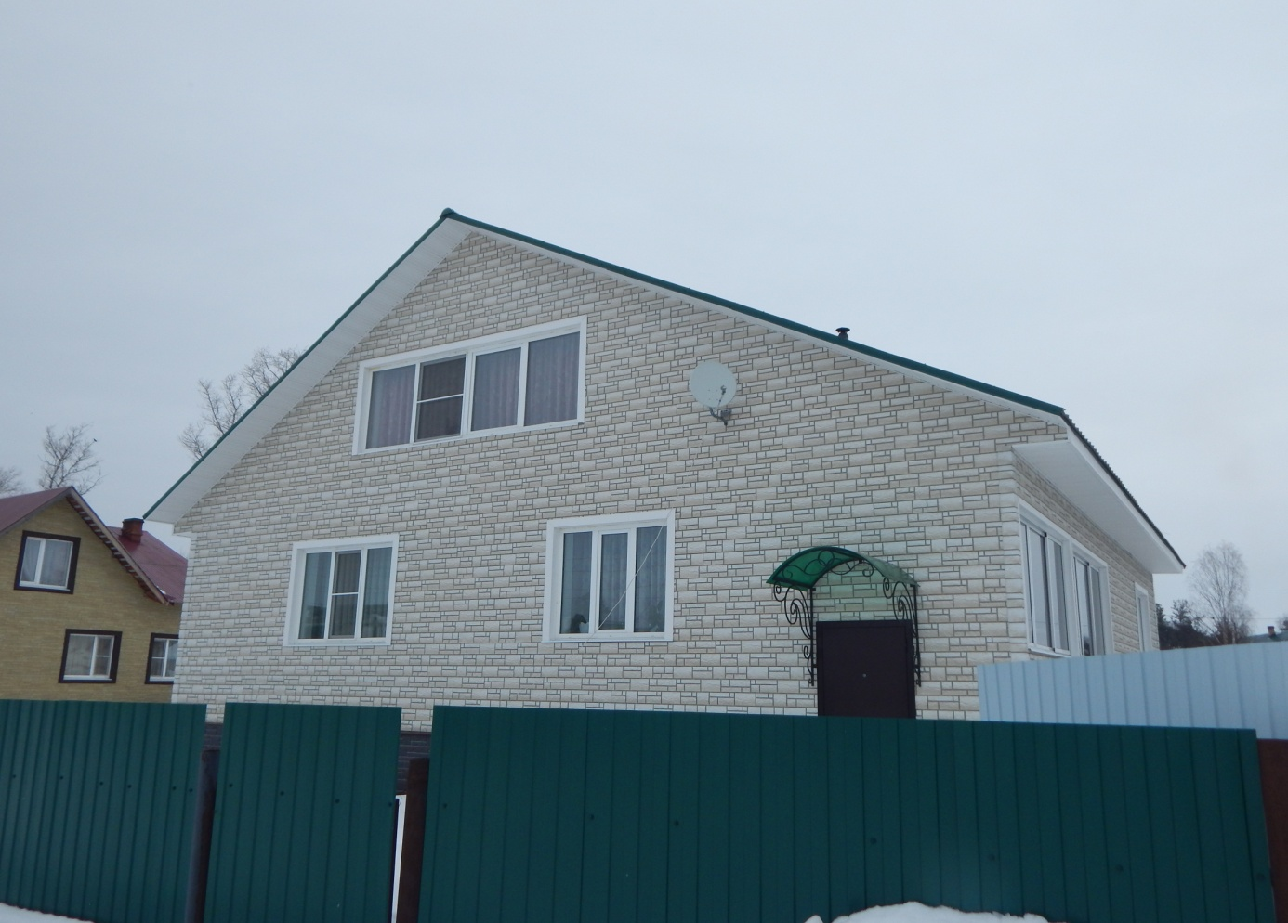
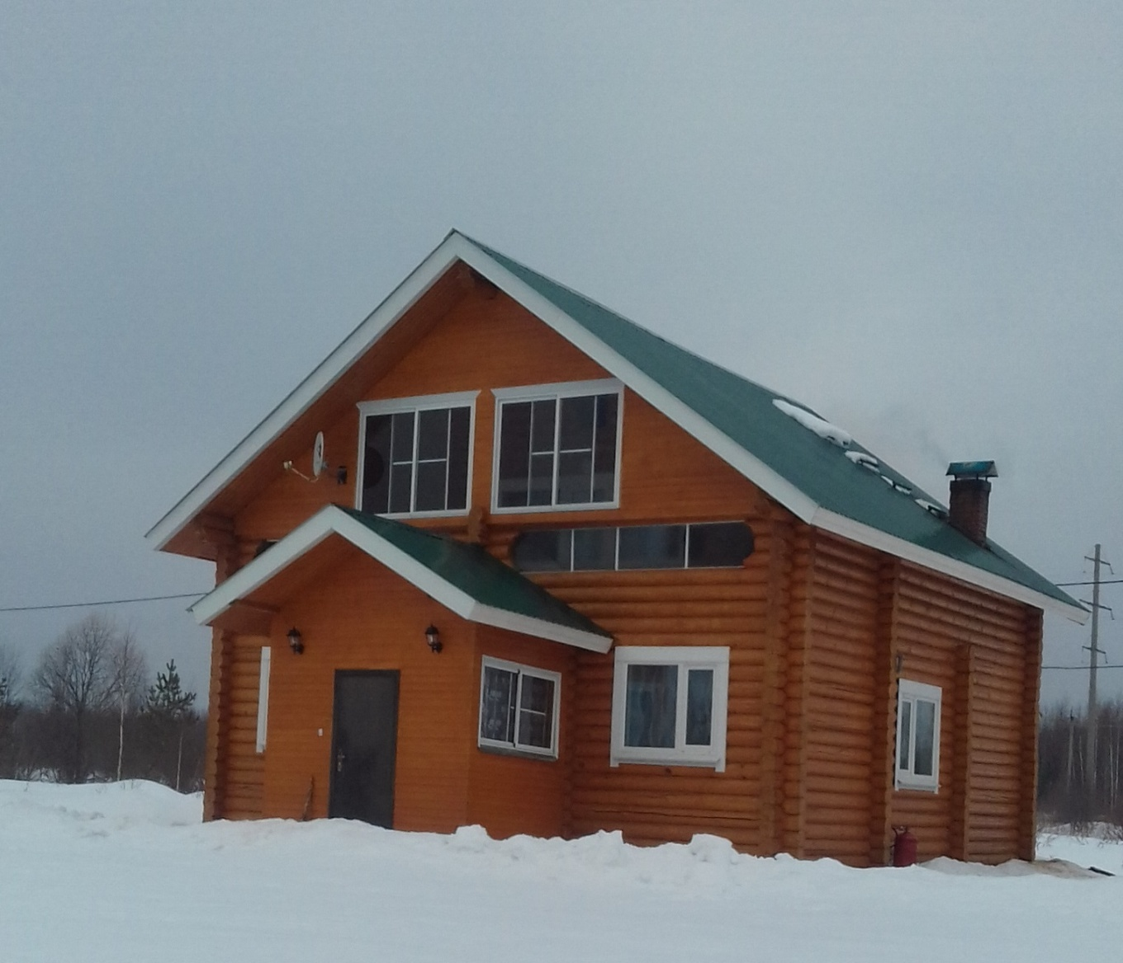
Самое большое количество застройщиков в муниципальном образовании Городецкое. Застройка в МО Городецкое ведется в границах преобразованного сельского поселения Городецкое, т.е. в с. Кичменгский Городок и прилегающих деревнях.
На территории с. Кичменгский Городок застраиваются целые микрорайоны. Застраиваются участки вдоль а/дороги «Объезд с. Кич – Городок»: д. Решетниково, д. Торопово, территория, примыкающая к улицам Районная, Весенняя, площадью 25.41 га, практически полностью застроен микрорайон «Новый».
Под индивидуальное жилищное строительство предоставлено более 85% участков по ул. Боровой в с. Кичменгский Городок. Вся территория составляет 13,0 га.
В настоящее время предусмотрены новые территории под жилищное строительство, формируются и предоставляются земельные участки гражданам в д. Замостовица, ул.Верхняя, ул.Нижняя, ул.Кольцевая, в д.Раменье ул.Ягодная и д. Решетниково ул.Сельская.
Для перспективной жилищной застройки в с. Кичменгский Городок предусмотрены следующие территории:
- 110 га в западной части села, 40.0 га - в северной части и 5.0 га – в северо-восточной.
Также активно ведется жилищное строительство в населенных пунктах, расположенных вблизи районного центра.
12 октября 2018 года выдано разрешение на ввод в эксплуатацию БОУ «Косковская СОШ»
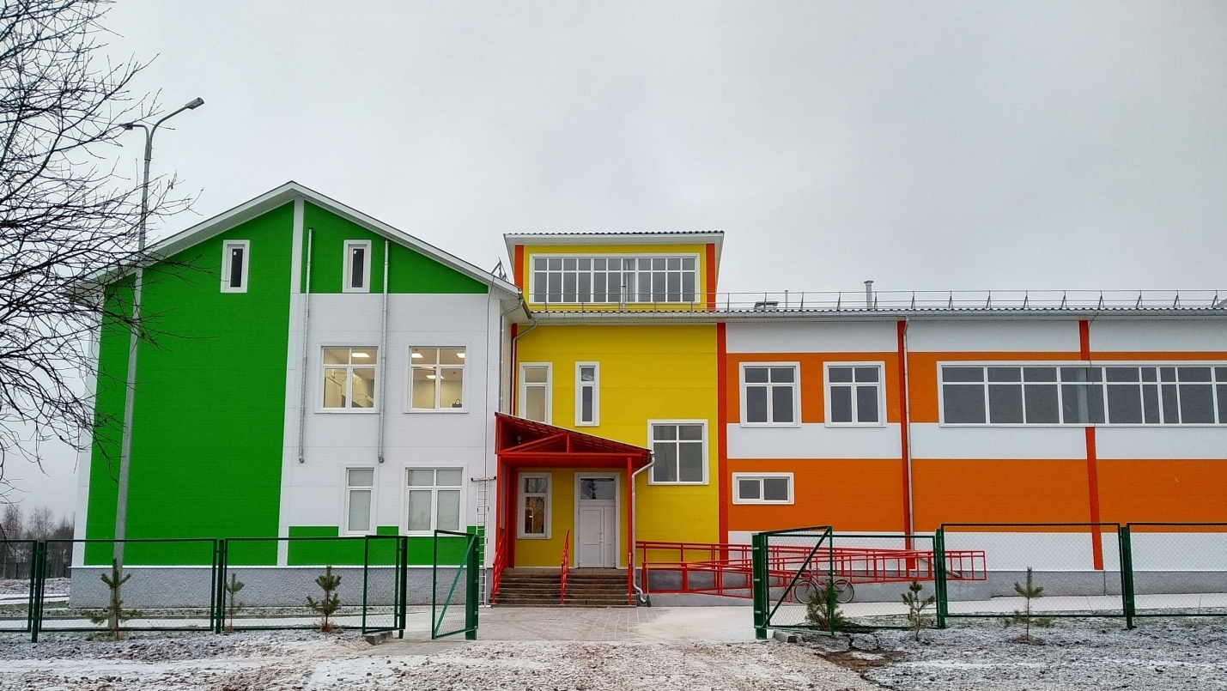
Решением Муниципального Собрания от 30.03.2018 №52 утвержден генеральный план объединенного сельского поселения Кичменгское и начата разработка проекта правил землепользования и застройки данного поселения.
В 2018 году разработаны и утверждены местные нормативы градостроительного проектирования:
- Кичменгско-Городецкого муниципального района;
- муниципального образования Городецкое;
- сельского поселения Енангское;
- сельского поселения Кичменгское.
В 2018 году разработана и утверждена муниципальная программа «Описание границ населенных пунктов Кичменгско-Городецкого муниципального района на 2020-2027 годы».
С 2018 года на территории района реализуется федеральный приоритетный проект «Формирование комфортной городской среды», направленный на благоустройство дворовых территорий многоквартирных домов и общественных территорий муниципальных образований. Данный проект ведет специалист отдела архитектуры.
В нашем районе в данной программе участвует село Кичменгский Городок МО Городецкое численность населения, которого превышает 1000 человек.
В 2018 году размер субсидии за счет средств федерального и областного бюджетов, на поддержку муниципальной программы формирования современной городской среды на 2018-2022 годы, составил 1 360 000 рублей, доля софинансирования муниципального бюджета более 10% от суммы предоставляемой субсидии, что в общей сумме составило 1 505 449,21 рублей.
В 2018 году в рамках данного проекта выполнены следующие работы:
- благоустройство 11 дворовых территорий
Основными видами работ по благоустройству дворовых территорий стали: ремонт дворовых проездов (отсыпка и планировка ПГС), приобретение пиломатериалов для устройства тротуаров, приобретение скамеек и урн
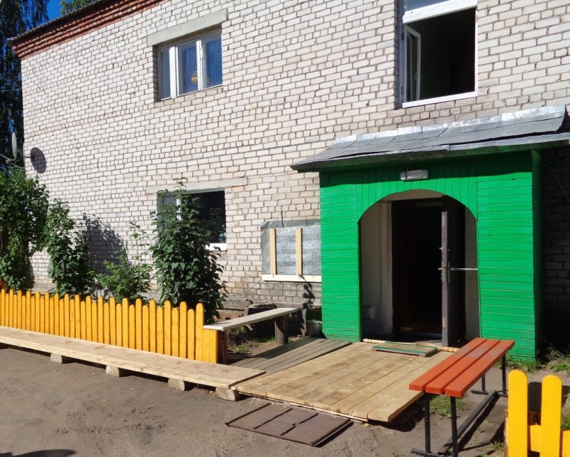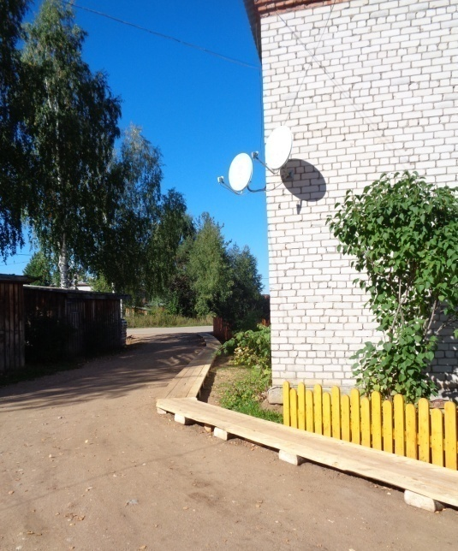
- благоустройство сквера Воинской Славы села Кичменгский Городок, где выполнены работы по замене ограждения сквера и устройству основания памятника.
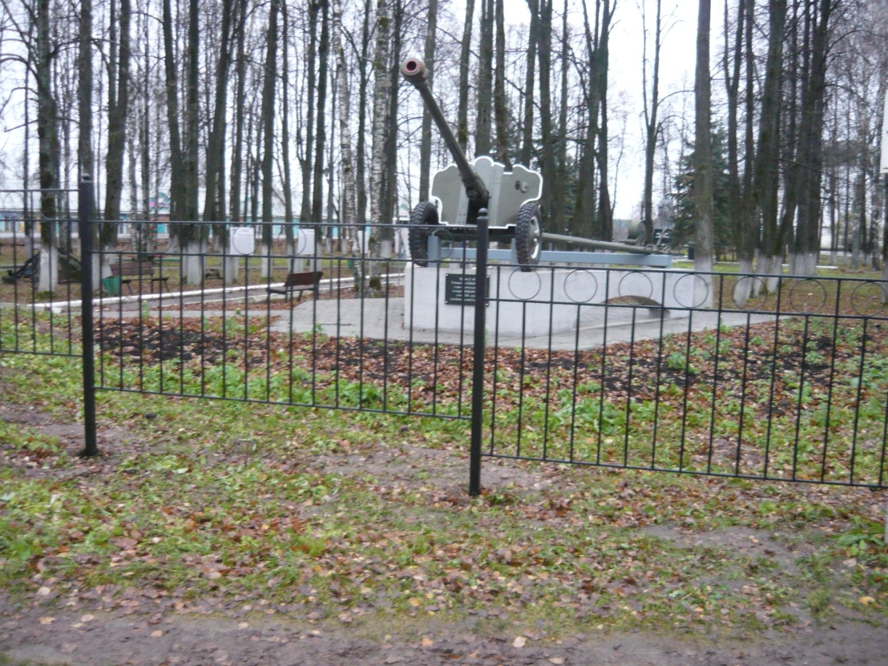

ОТДЕЛ ЖИЛИЩНО-КОММУНАЛЬНОГО И ДОРОЖНОГО ХОЗЯЙСТВА
Отдел создан для реализации задач по жилищно-коммунальному и дорожному хозяйству, строительству, реализации государственных и муниципальных программ, связанных с вопросами жилищно-коммунального хозяйства и дорожной деятельности, строительства на территории района.
Основные полномочия отдела:
- разработка проектов нормативных и правовых актов Муниципального Собрания, руководителя администрации района, договоров, отнесенных к компетенции Отдела;
- рассмотрение и выдача заключения по проектам нормативных и иных правовых актов, договоров, затрагивающих вопросы, отнесенные к компетенции Отдела;
- обеспечение своевременного и полного рассмотрения устных и письменных обращений граждан по вопросам, относящимся к компетенции Отдела, принятие по ним решений и направление ответов в установленный законодательством срок;
- запросы и получение в установленном порядке статистические и иные отчетные данные, а также сведения, необходимые для принятия решений по отнесенным к компетенции отдела вопросам;
- участие в разработке и реализации в соответствии с законодательством Российской Федерации, области планов социально-экономического развития района и области;
- оказание методической, консультативной и практической помощь физическим и юридическим лицам, независимо от формы собственности, осуществляющих оказание жилищно-коммунальных услуг в сфере ЖКХ, дорожной деятельности и строительства;
- совместно с органами местного самоуправления отдел принимал участие в работе по формированию территориальных направлений социально-экономического развития района, разработке финансовых и правовых условий развития жилищно-коммунальных и дорожно-ремонтных предприятий всех форм собственности;
- составление и предоставление в Департамент строительства, Департамент топливно-энергетического комплекса, Департамент дорожного хозяйства, Государственную жилищную инспекцию сводную оперативную, ежеквартальную и полугодовую отчетность;
- рассмотрение писем, заявлений и жалоб организаций и учреждений, граждан по вопросам, входящим в компетенцию отдела;
- реализация государственной политики в области жилищно-коммунального, дорожного хозяйства и строительства;
- разработка долгосрочных, краткосрочных и текущих планов развития жилищно-коммунального хозяйства, дорожной деятельности и строительства;
- участие в мероприятиях по обеспечению мобилизационной готовности жилищно-коммунальных предприятий и предприятий, обслуживающих дороги;
- обеспечение методологическое сопровождение работ по установке оборудования на производстве, внедрению прогрессивных технологий;
- участие в разработке, рассмотрении, согласовании районных, областных, федеральных программ, готовит информацию о ходе финансирования и освоении выделенных средств
- участвует в реализации на территории района федеральных, областных программ по обеспечению жильем отдельных категорий граждан.
Специалистами отдела ЖК и ДХ разработаны и реализуются следующие муниципальные программы:
- МП «Развитие сети автомобильных дорог на территории Кичменгско-Городецкого муниципального района на2017-2019 и на период до 2020 г.», в текущем году реализовано по программе 24998,6 тыс.руб.;
- МП «Энергосбережение на территории Кичменгско-Городецкого муниципального района на 2019-2023 годы»,реализовано 2546, 8 тыс.руб.;
- МП «Комплексное развитие систем коммунальной инфраструктуры Кичменгско-Городецкого муниципального района на 2019-2023 годы», реализовано 5519,0 тыс.руб.;
- МП «Капитальный ремонт муниципального жилого фонда на 2017-2020 г», реализовано 955,95 тыс.руб.
- Кроме того, отдел формирует и ведет краткосрочные планы реализации областной программы «Капитальный ремонт общего имущества в многоквартирных домах».
Отдел ЖК и ДХ готовит всю необходимую документацию (технические задания, сметы, проекты муниципальных контрактов и т.д.) для проведения торгов по проектно-изыскательским работам, по строительству, ремонту и реконструкции объектов бюджетной сферы, а также содержанию и ремонту автомобильных дорог местного значения.
Специалисты осуществляют контроль за выполнением работ по содержанию и ремонту дорог, строительству, модернизации, ремонту объектов бюджетной сферы. В рамках данного контроля проводится проверка и согласование актов выполненных работ и справок о стоимости выполненных работ, подписание актов на скрытые работы по объекту. В 2018 году специалистами отдела осуществлялся контроль:
- по объекту капитального строительства «БОУ Косковская СОШ»,
- по строительству Спортивного центра с универсальным игровым залом в с. Кичменгский Городок,
- по содержанию дорог по пяти заключенным контрактам,
- по ремонту дорог по 8 муниципальным контрактам;
- по ремонту муниципального жилого фонда.
За 2018 год было отремонтировано:
- 2,46км дорог, заложено 4 водопропускных труб, восстановлено 3 мостов;
- 6 муниципальных квартир.
Отделом ЖК и ДХ разработаны регламенты на следующие муниципальные услуги:
- Осуществление муниципального контроля за сохранностью автомобильных дорог местного значения вне границ и в границах населенных пунктов в границах Кичменгско-Городецкого муниципального района;
- Предоставление муниципальной услуги по выдаче специальных разрешений на движение по автомобильным дорогам транспортных средств, осуществляющих перевозки тяжеловесных и (или) крупногабаритных грузов;
- Предоставление муниципальной услуги по выдаче специальных разрешений на движение по автомобильным дорогам транспортных средств, осуществляющих перевозки опасных грузов;
- Осуществление муниципального жилищного контроля на территории Кичменгско-Городецкого муниципального района;
- Принятие на учет граждан в качестве нуждающихся в жилых помещениях в целях последующего предоставления им жилых помещений по договорам социального найма;
- Признание помещения жилым помещением, жилого помещения непригодным для проживания многоквартирного дома аварийным и подлежащим сносу или реконструкции, садового дома жилым домом и жилого дома садовым домом;
- осуществление регионального государственного надзора за применением подлежащих государственному регулированию цен (тарифов) в соответствии с законодательством Российской Федерации на топливо твердое, топливо печное бытовое и керосин, реализуемые гражданам, управляющим компаниям, товариществам собственников жилья, жилищным, жилищно-строительным или иным специализированным потребительским кооперативам, созданным в целях удовлетворения потребностей граждан в жилье.
Специалисты отдела принимают участие в работе следующих комиссий:
- Районная комиссия по чрезвычайным ситуациям и обеспечению пожарной безопасности;
- Районная комиссия по безопасности дорожного движения;
- Комиссия по оценке технического состояния автомобильных дорог общего пользования местного значения;
- Комиссия по оценке технического состояния региональных дорог;
- Комиссия по принятию граждан на учет в качестве нуждающихся в жилых помещениях в целях последующего предоставления им жилых помещений по договорам социального найма - 7 заседаний
- Комиссия Признание помещения жилым помещением, жилого помещения непригодным для проживания, многоквартирного дома аварийным и подлежащим сносу или реконструкции, садового дома жилым домом и жилого дома садовым домом – 6 заседаний
- Межведомственная рабочая группа по проверке многоквартирных домов на предмет соблюдения Правил осуществления деятельности по управлению многоквартирными домами, а так же незаконной перепланировки или переустройства жилых помещений в многоквартирных домах (самовольного устройства дымоходов), несоблюдения правил пожарной безопасности
- Координационном Совете по делам ветеранов и инвалидов.
- Комиссия по осуществлению закупок
- проведение обследования жилых помещений муниципального жилищного фонда в целях определения необходимости осуществления капитального ремонта за счет средств местного бюджета;
- по обследованию жилых помещений инвалидов и общего имущества в многоквартирных домах, в которых проживают инвалиды;
- по приемке объектов в эксплуатацию.

С 01.01.2019 года Управление по имуществу и ЖКХ района прекратило свою деятельность, в связи с ликвидацией, на основании решения Муниципального Собрания от 30.11.2018 года № 106. Функции Управления с 01.01.2019 года осуществляют: Отдел архитектуры администрации района, Отдел земельно-имущественных отношений администрации района, Отдел ЖК и дорожного хозяйства администрации района.

Управление культуры, молодежной политики, туризма и спорта администрации Кичменгско-Городецкого муниципального района

1. Культура
Управление культуры администрации Кичменгско-Городецкого муниципального района объединяет 42 муниципальных учреждения культуры и одно учреждение дополнительного образования, в которых работают 94 человека.
В основные задачи Управления культуры, молодежной политики, туризма и спорта Кичменгско-Городецкого муниципального района входит обеспечение культурно - досуговой деятельностью, организация библиотечного и музейного обслуживания населения, предоставление услуг дополнительного образования, обеспечение развития физической культуры и спорта, создание условий для развития молодежного движения и повышения социальной активности молодежи, создание условий для развития туризма.
Приоритетными направлениями развития сферы культуры муниципального образования в 2018 году стали:
- обеспечение максимальной доступности для граждан культурных благ и образования в сфере культуры и искусства;
- создание условий для повышения качества и разнообразия услуг, предоставляемых в сфере культуры;
- развитие и укрепление социально-культурной инфраструктуры;
- сохранение и популяризация культурного наследия;
- обеспечение библиотечного обслуживания населения с учетом потребностей и интересов различных социально-возрастных групп;
- создание условий для хранения, выявления и собирания, изучения и публикации музейных предметов и музейных коллекций;
- развитие дополнительного образования детей в сфере культуры и искусства через реализацию дополнительных предпрофессиональных и общеразвивающих образовательных программ;
- оказание методической поддержки учреждениям культуры;
- поддержка добровольческих и волонтерских движений, в том числе в сфере сохранения культурного наследия;
- создание условий для показа национальных кинофильмов;
- поддержка деятельности по сохранению, восстановлению и популяризации традиционной народной культуры;
- содействие развитию и пропаганде всех видов театрального искусства;
- поддержка деятельности театральных коллективов;
- обеспечение максимальной доступности услуг учреждений культуры для инвалидов и людей с ограниченными возможностями здоровья;
- совершенствование организационных, экономических и правовых механизмов управления в сфере культуры;
- подготовка и переобучение профессиональных кадров в сфере культуры;
- повышение качества туристических услуг;
- развитие массовой физкультуры и спорта
Управление культуры реализует следующие муниципальные программы:
1. Муниципальная программа ««Развитие сферы «Культура» в Кичменгско-Городецком муниципальном районе на 2015 – 2020 годы» с подпрограммами: «Дополнительное образование, поддержка творческих инициатив, библиотечное обслуживание, музейное дело», «Обеспечение условий реализации муниципальной программы»; «Развитие туризма в Кичменгско-Городецком муниципальном районе на 2018-2020 годы» (утверждена постановлением администрации Кичменгско-Городецкого муниципального района от 30 сентября 2016 года № 554).
2. Муниципальная программа «Основные направления реализации государственной молодежной политики в Кичменгско-Городецком муниципальном районе на 2017-2020 годы»с подпрограммами: "Организация молодежного движения Кичменгско – Городецкого муниципального района" «Патриотическое и духовно – нравственное воспитание молодежи Кичменгско – Городецкого муниципального района»; «Обеспечение жильем молодых семей" (утверждена постановлением администрации Кичменгско-Городецкого муниципального района от 30 сентября 2016 года № 553).
3. Муниципальная программа «Развитие физической культуры и спорта в Кичменгско-Городецком муниципальном районе на 2015-2020 годы» (утверждена постановлением администрации Кичменгско-Городецкого муниципального района от 30 сентября 2016 года № 552).
Работа по выполнению критериев и показателей исполнения муниципальных программ по итогам 2018 года выполнена в полном объеме и будет продолжена в 2019 году.
С целью повышения уровня квалификации работников, Управлением культуры за 2018 год было проведено 8 обучающих мероприятий в форме семинаров, конференций, мастер-классов, круглых столов. Направлено на курсы повышения квалификации в другие учреждения области 29 человек.
Под непосредственным руководством Управления культуры, было организовано множество социально-значимых районных мероприятий, в том числе фестивалей, конкурсов. Совместно с департаментом культуры и туризма Вологодской области был проведен V Фольклорный фестиваль «Деревня – душа России», в котором приняли участие более 30 коллективов из 7 регионов России.
Девять действующих творческих коллективов, имеющих звание «народный самодеятельный коллектив», «образцовый художественный коллектив» и три работника, имеющие звание «Мастер народных художественных промыслов» активно принимали участие в районных, а, также, выездных мероприятиях, выставках, конкурсах и фестивалях, в том числе других регионов.
Управление культуры в 2018 году курировало работу над издательской деятельностью. Был издан сборник по материала сборник по материалам Глубоковских чтений «Кичменгский край», выпуск № 4, буклет «У всякой бабушки, свои ладушки» потешки, пестушки, колыбельные Кичменгско-Городецкого района, книга Василия Ордина «Арсенино счастье», сборник стихов Галины Легостаевой «Любовь моя – глубинка вологодская», Сборник Алексея Щепелина «Путеводительница», сборник песен авторов Поюжья.
Управление культуры в комплексе организует работу по поддержке и развитию творческих способностей людей с ограниченными возможностями здоровья через организацию культурно–досуговых мероприятий, проведение конкурсов, фестивалей, благотворительных акций. В декаду инвалидов ежегодно проводится фестиваль творчества инвалидов «Вместе мы можем больше», на котором растет уровень исполнительского мастерства участников. Специалисты учреждения и участники клубных объединений приняли активное участие в акции «Добрая сладкая корзинка». В 2018 году коллектив «Грация» принимал участие в финале вторых Международных Парадельфийских игр, в городе Ижевске Удмуртской Республики, которое состоялось благодаря победе коллектива в отборочном туре. Коллектив заслуженно удостоен Сертификата участника Международных Парадельфильских игр 2018 года.
Для детей-сирот были подготовлены и проведены: спортивные состязания «В разгаре лето», детская дискотека «Давай потанцуем», детская игровая программа «Канцелярские потехи», экологическое спортивное мероприятие «Мир вокруг нас» и показаны мультфильмы.
На базе стационарного отделения для пожилых людей и инвалидов БУСО ВО «КЦСОН Кичменгско – Городецкого района» стабильно работал киноклуб «Ретро» (филиал «Заречный ДК «БУК Городецкое СКО», неоднократно выступал с концертами НСК «Кичменгская гармоника» (БУК «РДК»), стабильно работала книжная передвижка Районной межпоселенческой библиотеки.
В 2018 году Управление культуры поощрено Благодарственным письмом от Правительства Вологодской области при поддержке Министерства культуры РФ за совместную работу по подготовке и проведению IX Международного фестиваля туристических кинопрограмм «Свидание с Россией». Также Управление культуры и многие работники учреждений награждены Благодарственным письмом Департамента культуры Вологодской области за проведение V Межрегионального фольклорного фестиваля «Деревня – душа России», прошедшего 4-6 августа 2018 года.
Приказом Департамента культуры Вологодской области по итогам конкурса на лучшее муниципальное учреждение культуры, находящееся на территории Вологодской области стал Шонгский дом культуры, филиал БУК «Городецкое СКО».
Десять работников учреждений, подведомственных Управлению культуры были награждены и поощрены почетными грамотами и благодарностями Губернатора Вологодской области, Департамента культуры, Главы района.
С целью привлечения дополнительных средств для учреждений культуры была предоставлена вся необходимая информация по имеющимся федеральным, областным проектам, грантам, программам, а также осуществлялась методическая помощь по оформлению заявок и всей необходимой документации. Так в 2018 году в результате конкурсного отбора в рамках реализации федерального партийного проекта «Культура малой родины» («Местный дом культуры») получены гранты на проведение ремонтных работ БУК «Кичменгское СКО», филиал Югский дом культуры (297,9 тыс. руб.) и БУК «Городецкое СКО», филиал Емельяновский дом культуры (509,9 тыс.руб.). Ремонтные работы проведены качественно и в срок, денежные средства освоены в полном объеме. На эти средства в Югском доме культуры произведена замена покрытий пола на сцене, 4 оконных блоков, 6 дверей. В Емельяновском доме культуры произведен частичный ремонт фундамента, венцов, ремонт печей, пола, заменена входная группа.
Также в 2018 году БУК «Районный дом культуры» реализован Грант от Фонда кино Российской Федерации в целях создания условий для показа национальных фильмов в населенных пунктах Российской Федерации с численностью населения до 500 тыс. человек в размере 5 млн.руб. На средства гранта произведено переоборудование кинозала, закуплено новое современное оборудования, произведена частичная замена кресел в зрительном зале. Районный дом культуры приступил к показу кинофильмов с 4 августа 2018 года.
В конкурсе на лучшее сельское учреждение культуры Вологодской области в 2018 году стал БУК «Городецкое СКО», филиал «Шонгский дом культуры», который получил денежное поощрением в размере 100 тыс. рублей. На эти средства были приобретены баян, микрофоны, световое оборудование для дискотек.
По государственной программе Вологодской области «Сохранение и развитие культурного потенциала, развития туристического кластера и архивного дела Вологодской области на 2015-2020 годы были пополнены книжные фонды библиотеки на сумму 19711,00 рублей.
В результате активного участия в проектной и грантовой деятельности, в 2018 году учреждениями культуры было привлечено дополнительных денежных средств на сумму 5927511,00 рублей.
2. Молодежная политика
Реализация государственной молодежной политики осуществляется в рамках муниципальной программы «Основные направления реализации государственной молодежной политики в Кичменгско-Городецком муниципальном районе на 2017-2020 годы».
Ежегодно Управлением культуры, молодежной политики, туризма и спорта администрации района, образовательными организациями, учреждениями культуры проводится более 70 мероприятий для молодежи в возрасте от 14 до 35 лет.
Развитие молодежного движения
В 2018 году проведен второй Районный фестиваль-конкурс творчества студенческой и работающей молодежи «Новое поколение», участие в котором приняла 70 конкурсантов (в 2017-30 участников).
15 июля 2018 года прошел Районный туристический слет для молодых семей, участниками стали 15 семей с детьми.
В Районном этапе конкурса «Молодежное подворье» традиционно участвовали 4 семьи в разных номинациях. Праздничные мероприятия на День молодежи собрали более 500 молодых людей. 30 июня на главной площади Кичменгского Городка состоялся праздничный концерт «Мы вместе!», посвящённый этому замечательному событию. В концерте приняли участие самые лучшие солисты и коллективы нашего села. Молодёжь подготовила и провела танцевальный флешмоб, в котором приняли участие все желающие.
В рамках объявленного Президентом Российской Федерации Года добровольца в 2018 году на всероссийский конкурс «Доброволец России - 2018» от Кичменгско- Городецкого района было заявлено 4 проекта, которые прошли очную защиту на региональном этапе и получили свидетельства участников. На районном уровне также был проведен конкурс «Волонтер года - 2018», участие в котором приняло 11 волонтеров района. Конкурс проводился по трем возрастным категориям. В возрастной категории «от 10 до 18 лет» на конкурс поступило 8 работ, в возрастной категории «от 45 лет и старше» на конкурс поступило 3 работы. В возрастной категории «от 10 лет до 18 лет» победителем стала Юлия Артемовна Артемова. Диплом за второе место получила Анастасия Николаевна Балуева. Диплом за третье место – у Константина Павловича Лабутина. В возрастной категории «от 45 лет и старше» диплом за первое место получила Ольга Константиновна Пустохина. Второе место – у Ларисы Анатольевны Ботвиной. Диплом за третье место получила Ольга Анатольевна Томилова. Свидетельство участника получили Арина Александровна Ивановская, Оксана Юрьевна Попова, Алена Юрьевна Павлова, Алена Александровна Ивановская, Наталья Андреевна Козицына. В итоговом районом мероприятии, посвященном Году добровольца приняло участие более 200 человек, в том числе 170 -человек молодежь и подростки от 12 до 30 лет.
Важной частью работы является патриотическое воспитание молодежи. В течение 2018 года проведены: Фестиваль-конкурс патриотической песни «Отечеству верны», Районный конкурс «Призывник года», Военно- спортивные сборы «Неделя в армии», Личное первенство в соревнованиях по стрельбе из пневматического оружия среди учащихся школ района, Акция «День призывника» (весенний и осенний призыв), Детско- юношеская обороннно- спортивная игра «Зарница-2018», Муниципальный этап областного конкурса «Клинков победный звон», Муниципальный этап областного конкурса «Правовая академия», Акция «Звезда Победы», Всероссийская акция «Катюша», Акция «Бессмертный полк», Митинг, посвященный Дню неизвестного солдата, Проведение патриотических акций. Общее количество участников всех мероприятий составило более 2000 тысяч человек. Общее финансирование по программе составляет 243 тыс. рублей:
В течение 2018 года специалистом по молодежной политике были направлены проекты для участия в конкурсных отборах на получение финансовой поддержки:
Конкурсный отбор на предоставление финансовой поддержки на реализацию программ проведения муниципального этапа военно-патриотических сборов для несовершеннолетних «Неделя в армии». По результатам отбора получили денежную поддержку в сумме 24 000, 00 рублей, заняв второе место среди 15 претендентов от всех районов Вологодской области.
Конкурсный отбор на предоставление финансовой поддержки подведомственным учреждениям администраций муниципальных районов Вологодской области и социально ориентированным некоммерческим организациям, осуществляющих свою деятельность на территории муниципального района Вологодской области на реализацию программ деятельности юнармейских отрядов Вологодской области- получено 25 000,00 рублей;
Таким образом, в 2018 году для реализации мероприятий в сфере молодежной политики привлечено дополнительных денежных средств на сумму 48 тыс.рублей.
В рамках реализации подпрограммы «Обеспечение жильем молодых семей» в 2018 году жилищные условия улучшила семья из пяти человек, путем строительства собственного дома. Социальная выплата составила 792 225,00 рублей.
Наша молодежь принимала активное участие в областных мероприятиях (в рамках квоты на район): Детско- юношеская обороннно- спортивная игра «Зарница» им А.А.Попова (8 человек), Областной конкурс «Призывник года» на приз памяти Героя России Преминина (1 человек), Областной этап военно-патриотических сборов «Неделя в армии» (2 человека), Областной слет краеведческих объединений «Родина моя — Вологодчина» (4 человека), Слет регионального отделения ВВПОД «ЮНАРМИЯ» (4 человека), Областной форум "Шаг в будущее" (4 человека), Сбор актива органов школьного ученического самоуправления Вологодской области (4 человека), Областной сбор лидеров детских и молодежных общественных объединений «Содружество» (8 человек), Областной этап Всероссийского конкурса лидеров и руководителей детских молодёжных общественных объединений "Лидер XXI" (2 человека), Областная Медиапремия(4 человека), Школа социального проектирования (2 человека), Региональный этап Всероссийского конкурса «Доброволец России – 2018» (4 человека), Слет добровольческих отрядов (8 человек), Выездные однодневные обучающиеся курсы для вожатых (50 человек), Областной открытый слет волонтерских отрядов Вологодской области (4 человека), Фестиваль молодежного актива «Наша территория» (11 человек), Открытый слет молодежного актива Вологодской области «Регион молодых» (9 человек), Областной форум клубов молодых семей «Погода в доме» (4 человека), Областное мероприятие, посвященное Дню Героев Отечества (4 человека).
Количество волонтерских отрядов:
 | 2016 | 2017 | 2018
На базе БУ СО Кичменгско- Городецкого муниципального района «КЦСОН» | 2  (волонтерские отряды «Открытые сердца» и «От сердца к сердцу») | 2  (волонтерские отряды «Открытые сердца» и «От сердца к сердцу») | 2  (волонтерские отряды «Открытые сердца» и «Серебряные волонтеры»)
На базе МБОУ ДО «Кичменгско – Городецкий ЦДО» | 1  (волонтерский отряд «Радуга добра») | 1  (волонтерский отряд «Радуга добра») | 1  (волонтерский отряд «Радуга добра»)
Продолжается работа по развитию всероссийского патриотического движения «ЮНАРМИЯ». За 2018 год в Кичменгско- Городецком районе было проведено 5 торжественных церемоний вступления в ряды юнармейцев нашего района в количестве 50 человек.
3.Физическая культура и спорт
Одним из важных приоритетов в области формирования пространства для жизни является развитие физической культуры и спорта. Указом № 204 от 7 мая 2018 года Президент Российской Федерации поставил цель - увеличение доли граждан, ведущих здоровый образ жизни, а также увеличение до 55 процентов доли граждан, систематически занимающихся физической культурой и спортом к 2024 году.
Развитию физической культуры и спорта, как средству укрепления здоровья населения и формирования здорового образа жизни в районе уделяется большое внимание.
Количество населения, систематически занимающегося физической культурой и спортом в районе продолжает сохраняться и в 2018 году доля спортивно активного населения составляет 30,2 %, а это значит что каждый третий житель района вовлечен в спортивную жизнь.
На сегодняшний день для организации занятий физкультурой и спортом в районе предоставлено 26 спортивных сооружения (из них 12-на территории сельских поселений, 13 в общеобразовательных организациях). Для проведения физкультурно-спортивных мероприятий, активно используется имеющаяся спортивная инфраструктура. В школах созданы спортивные клубы.
В течение 2018 года Управлением проведено 85 спортивно-массовых мероприятий (на 20 больше, чем в 2017), участие в которых приняло более 3,6 тысяч человек. Проведена спартакиада МО Городецкое, в которой в текущем году приняло участие 17 семейных команд и 14 команд от предприятий и учреждений, общее количество участников 270 человек.
В сельских клубах и домах культуры организованы группы здоровья, во многих имеются различные тренажеры. В 2018 году специалистами сельских клубов было проведено 63 мероприятия по пропаганде здорового образа жизни, участвовали в которых 2427 человек разных категорий граждан на территориях сельских поселений
Управление является куратором направления по внедрению Всероссийского физкультурно-спортивного комплекса «Готов к труду и обороне». Постановлением администрации района № 694 от 26.10.2015 года полномочиями Центра тестирования по выполнению видов испытаний (тестов), нормативов, требований к оценке уровня знаний и умений в области физической культуры и спорта наделено Бюджетное учреждение культуры «Районный Дом Культуры».
В календарный план спортивных мероприятий ежегодно включаются мероприятия по поэтапному внедрению Всероссийского физкультурно-спортивного комплекса «ГТО». Сборная команда обучающихся школ района заняла первое место в областном зимнем фестивале ГТО.
Показатели результативности комплекса ГТО
Показатель | 2016 | 2017 | 2018
Количество проведенных мероприятий | 9 | 11 | 12
Приняли участие в испытаниях | 299 | 450 | 430
Занесено в систему АИС ГТО |  | 325 | 365
Выполнили нормативы, в том числе | 36 | 69  (21,3% от общего числа сдававших нормативы) | 134  (31,2 % общего числа сдававших нормативы)
Золотой значок | 18 | 9 | 38
Серебряный значок | 9 | 21 | 54
Бронзовый значок | 9 | 39 | 42
В настоящее время в с.Кичменгский Городок начато строительство физкультурно-оздоровительного комплекса с универсальным игровым залом. Это будет многофункциональный спортивный центр, благодаря которому у жителей села появится возможность заниматься физической культурой и спортом, а также проводить физкультурно–оздоровительные, учебно–тренировочные занятия и соревнования (как районного, так и межмуниципального уровня) в современных условиях.
4.Туризм
Полномочия в сфере развития туризма Управление культуры, молодежной политики, туризма и спорта осуществляет с рамках действующей с 2018 года Подпрограммы «Развитие туризма в Кичменгско-Городецком муниципальном районе на 2018-2020 годы муниципальной программы «Развитие сферы «Культура», которая утверждена постановлением администрации Кичменгско-Городецкого муниципального района от 13.09.2016 года № 554 (с последующими изменениями и дополнениями).
В 2018 году на официальном сайте района создан раздел «Туризм» для удобства поиска информации для туристов. В данном разделе размещена информация об организациях, реализующих туристические услуги, информация о предложениях для туристов, о туристских маршрутах, о местах питания и размещения. В районе действуют две гостиницы на 25 номеров и 40 мест для размещения. Для организации питания действуют 4 кафе, 2 столовые и 1 ресторан.
К туристским ресурсам района можно отнести:
Достопримечательные объекты природы
4 памятника природы областного значения: Ёнтальский лес, Захаровский бор, Оленевский бор, Стрелкинский лес.
1 Государственный зоологический (охотничий) комплексный заказник.
Достопримечательные объекты историко-культурного наследия
-церковь Космы и Дамиана и святой источник в д.Еловино
- церковь Александра Невского и древнее Городище в с.Кичменгский Городок
-церковь Спасо- Преображенская в с .Кичменгский Городок.
-Церковь Успения Пресвятой Богородицы в с .Кичменгский Городок.
- Церковь Афанасия Александрийского в с .Кичменгский Городок.
- Церковь Благовещения Пресвятой Борогодицы в с.Кичменьга.
-Памятный знак «Часовня» и Церковь святого Леонтия в д. Дорожково.
-церковь Николая Чудотворца в д.Шатенево.
- поклонный крест в с. Светица.
-церковь Ильи Пророка в с. Кобыльск.
-церковь Георгия Победоносца и сохранившиеся настенные росписи в с. Косково.
Туристские услуги предоставляют: Кичменгско-Городецкий районный краеведческий музей и Центр традиционной народной культуры «Пересвет».В район также приезжают на охоту и рыбалку.
Ведущее место занимает событийный туризм. Ежегодно в начале августа проводится Преображенская ярмарка, которая собирает гостей из разных районов нашей и соседних областей. Также стал традиционным и день святых Космы и Дамиана, проводимый ежегодно 14 июля в д.Еловино, который с каждым годом посещает все больше и больше туристов.
В районе разные виды народных художественных промыслов: Плетение из бересты, Традиционная кукла, Кичменгская вышивка и шитье, Роспись лубочных картинок, Роспись по дереву, Ткачество, Плетение поясов, Столярно – плотничье дело, Кичменгская кухня, Вязание, Плетение из ивы, Кичменгско-Городецкая роспись.
3 специалиста ЦТНК «Пересвет», имеют статус «Мастер народных художественных промыслов Вологодской области»
Самым главным туристским событием 2018 года стало проведение в нашем районе межрегионального фольклорного фестиваля «Деревня-Душа России». Он проходил со 2 по 4 августа на двух площадках: с. Кичменгский Городок и д. Еловино. В д. Еловино было построено несколько туристских объектов: оборудована тропа сказок, возведена беседка, появились большие качели в виде лодки.
В течение года в районе побывало более 8 тысяч гостей. Особенной популярностью пользуется ЦТНК «Пересвет», как среди наших жителей, так и среди туристов. Коллектив ЦТНК принял участие в 10 ярмарках и выставках изделий народных промыслов в других регионах, активно популяризируя наш район (в том числе в Санкт-Петербурге, Великом Устюге, Вологде, Сольвычегодске, Котласе, Устьянах, Шангалы, Шексне, Тарноге, Никольске, Тамбове и др.)
Контрольные показатели деятельности в сфере туризма
Показатель | 2016 | 2017 | 2018
численность лиц (туристов), размещенных в коллективных средствах размещения (гостиницах) | 0,6  тыс. чел | 0,8  тыс чел | 1,3  тыс чел
объем налоговых поступлений от оказания туристических услуг | 1,2  млн руб | 1,3  млн руб | 1,4  млн руб
количество экскурсий, проведенных краеведческим музеем | 145 | 160 | 176
количество экскурсантов | 4,5  тыс. чел | 2,1 тыс.чел | 6,8  тыс. чел
В 2018 году в рамках работы по установке знаков туристской навигации установлен знак «Церковь Александра Невского».
В 2018 году открылось еще одно средство коллективного размещения- гостиный дом «СоВа» и это увеличило число гостей, останавливающихся в Кичменгском Городке.
В течение года проведено два семинара со специалистами культурно-досуговых учреждений по развитию туризма, в декабре 2018 года проведено совещание по развитию туризма в районе при руководителе администрации района с участием глав и специалистов сельских поселений, представителей учреждений культуры, предоставляющих туристские услуги и представителей гостиниц.
Продолжена работа и по участию в различных конкурсах: в 2018 году направлены материалы на Всероссийский конкурс в области событийного туризма RussiaEventExpo (сельское поселение Кичменгское), на Всероссийский конкурс «Лучшие региональные практики развития детского туризма» (Краеведческий музей), на региональный этап Всероссийского конкурса лучших практик и инициатив социально-экономического развития субъектов Российской Федерации (проект «Обустройство зоны отдыха в д.Еловино» в номинации государственно-частное партнерство). Также материалы по проекту в д.Еловино предложены для включения в сборник успешных проектов «Лучшие практики развития туризма на селе».
В 2018 году дистанционные курсы повышения квалификации в сфере туризма в апреле и сентябре прошли 3 человека. Пока сертификаты об обучении не вручены. (Темы обучения: Повышение квалификации экскурсоводов и гидов –переводчиков по специфике работы в условиях проведения массовых мероприятий; Организация туристского обслуживания людей с ограниченными возможностями; искусство успешной презентации туристских услуг; подходы к организации музейной экспозиции и проведению экскурсий; Современные маркетинговые инструменты в работе объектов туристкой индустрии). Также прослушано 5 вебинаров по туризму.
В 2018 году в рамках реализации подпрограммы осуществлен выпуск издательской продукции:
Издана книга «Кичменгский край» по итогам докладов по краеведению Глубоковских чтений.
Издана книга сказок местной сказительницы А.П.Дербиной.
Изготовлена книжка с потешками, пестушками и колыбельными песнями нашего района.
Изготовлены баннеры.
Изготовлена сувенирная продукция (пакеты, ручки, блокноты).
Объем финансовых средств выделенных фактически на реализацию Программы по развитию туризма составил в 2018 году -145, 4 тыс. рублей
Развитие туризма в районе затруднено по ряду объективных причин:
-удаленность от крупных городов;
-отсутствие устойчивой автотранспортной связи (т.е. отсутствие автобусов) между райцентром и сельскими территориями и дороги.
-сельские жители не готовы принимать в своих домах посторонних людей.
-отсутствие личной заинтересованности местного населения.
В 2019 году работа в рамках развития туризма по программе запланировано финансирование в размере 200,00 тыс. рублей, а также планируется выполнить ряд мероприятий:
-разработать туристический маршрут в д.Еловино, который будет включать в себя посещение Гергиевского храма в селе Косково и памятника деревянного зодчества –церкви святых Космы и Дамиана в д.Еловино, посещение усадьбы семьи Лепихиных (также в д.Еловино), где руками хозяев воплощены русские народные сказки и посещение дома известной нашей сказочницы Дербиной Анастасии Петровны в д. Смольянкаи восстанавливаемая церковь вд.Жаровиха.
-провести конкурс сказок, направленного на популяризацию и развитие бренда «Кичменгское государство-лесное царство;
-разработка и издание «Азбуки крестьянского быта»;
-установка новых объектов турпоказа в виде малых архитектурных форм.
В 2019 году будет проведен ремонт дороги, ведущей к одному из привлекательных для туристов мест-деревне Еловино.
Таким образом, результатами деятельности Управления культуры за 2018 год стали стабильные показатели и показатели роста, такие как:
- увеличение числа культурно-досуговых формирований
- увеличение численности участников культурно-досуговых формирований
- рост посещаемости музея и количества проведенных экскурсий
- рост числа пользователей ресурсами библиотек
- рост контингента детской школы искусств
- рост числа лауреатов и дипломантов различных конкурсов и фестивалей
- увеличение доли населения, вовлечѐнного в деятельность учреждений культуры и
искусства
- увеличение доли населения, систематически занимающихся физкультурой и
спортом
- увеличение количества спортивных объектов
- увеличение туристического потока
- увеличение количества объектов туристического показа
- предоставление качественных муниципальных услуг

СТРУКТУРНЫЕ ПОДРАЗДЕЛЕНИЯ АДМИНИСТРАЦИИ РАЙОНА

Архивный отдел администрации Кичменгско-Городецкого муниципального района
Организационный отдел администрации района является структурным подразделением администрации Кичменгско – Городецкого муниципального района.
Высшее образование имеют – 100% сотрудников отдела.
В соответствии с Положением об организационном отделе основными направлениями его деятельности являются:
- Организационное обеспечение деятельности администрации района.
- Осуществление контроля за исполнением законов Вологодской области, постановлений, распоряжений Губернатора и Правительства области, решений Муниципального Собрания района (касающихся деятельности органов местного самоуправления), постановлений и распоряжений Главы района, администрации Кичменгско – Городецкого муниципального района.
- Организация оценки и проведения публичного отчета Главы Кичменгско – Городецкого муниципального района перед населением, проведение информационных конференций в муниципальных образованиях, входящих в состав Кичменгско – Городецкого муниципального района, встреч с трудовыми коллективами.
- Обеспечение взаимодействия Главы района, Главы администрации района с политическими партиями и общественными организациями, средствами массовой информации.
- Взаимодействие с органами местного самоуправления муниципальных образований, входящих в состав Кичменгско – Городецкого муниципального района.
- Реализация администрации Кичменгско – Городецкого муниципального района, закрепленных действующим законодательством о выборах органов государственной власти, местного самоуправления, проведении референдумов.
- Подготовка и направление информации Главе администрации района о юбилейных датах, днях рождения, направление поздравлений, в том числе в районную газету, размещение поздравлений на официальном сайте Кичменгско – Городецкого муниципального района. Подготовка приветственных адресов.
- Обеспечение технического сопровождения и организация информационного обеспечения официального сайта Кичменгско – Городецкого муниципального района в информационно – телекоммуникационной сети «Интернет».
- Организация работы с кадровым резервом.
- Организация работы аттестационной комиссии администрации Кичменгско – Городецкого муниципального района, подготовка, совместно с отделами администрации, органами администрации района материалов для аттестационной комиссии, оформление документов по итогам аттестации.
- Организационное обеспечение деятельности администрации района в 2018 году осуществлялосьчерез:
- Формирование ежемесячных районных календарных планов мероприятий на основании предложений органов администрации района, структурных подразделений администрации района. План работы администрации на текущий месяц рассылается во все органы местного самоуправления района, муниципальные учреждения, депутатам Законодательного собрания области (Т.И. Никитиной, П.А. Горчакову), размещается на информационном стенде в администрации района. Предложения в План основных мероприятий, проводимых в муниципальных образованиях области направлялись ежемесячно.
В 4 квартале 2018 года в рамках исполнения поручения Губернатора области ПГ. 01-383/18 от 02.10.2018 года разработан и утвержден план медийной повестки по освещению деятельности администрации района в районной газете «Заря Севера». Еженедельно отчет по исполнению Плана направляется в Управление информационной политики Правительства области, куратору района от Правительства области О.Н. Кислицину.
-Обеспечение организационно-технической подготовки и проведение совещаний, общих планерок, проводимых Главой района и руководителем администрации района с руководителями органов администрации района, структурных подразделений, с главами сельских поселений, руководителями предприятий, учреждений и организаций.
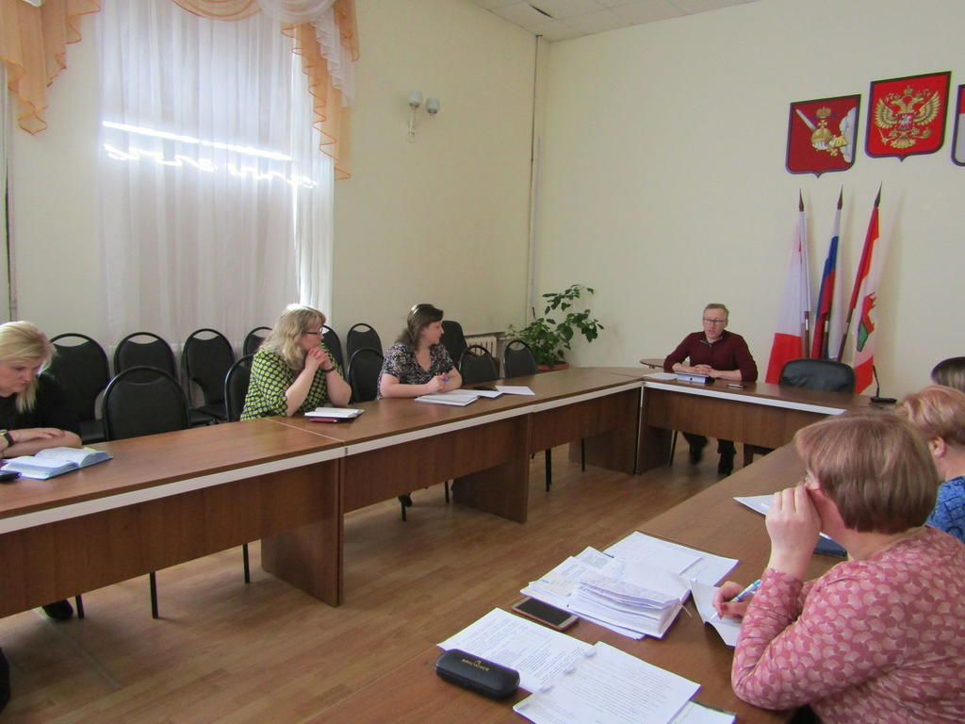
В целях соблюдения принципов гласности и открытости деятельности органов местного самоуправления, доведения информации до населения организационным отделом администрации района было организовано проведение ежемесячных расширенных планерных заседаний при руководителе администрации района с участием Главы района, глав поселений, руководителей учреждений и предприятий района, представителей общественности.
За отчетный период 2018 года было организовано проведение 8 общих планерок. Все планерки запротоколированы.
- Организацию работы по проведению совещаний и заседаний рабочих групп, таких как:
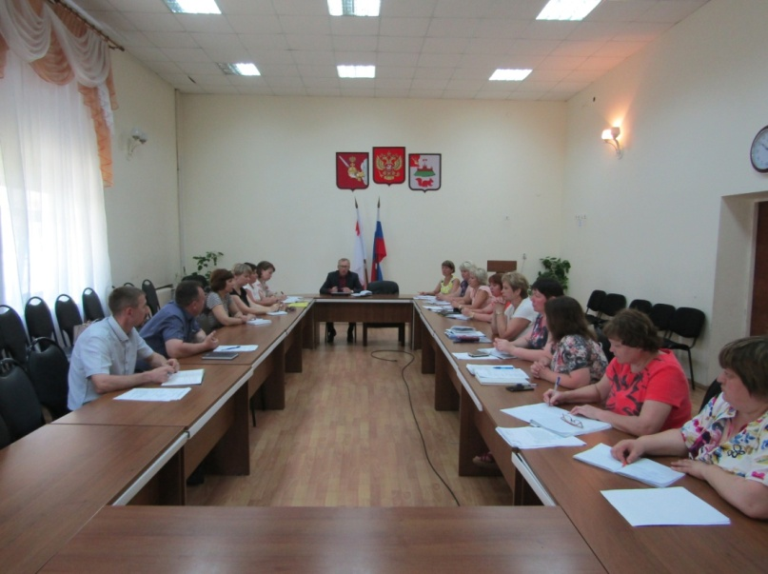
- Заседание рабочей группы по подготовке и реализации проекта постановления администрации района об утверждении плана мероприятий («дорожной карты») по централизации бюджетного (бухгалтерского) учета и отчетности в органах местного самоуправления, органах администрации района и муниципальных учреждениях района – 5 заседаний.
- Проведение балансовых комиссий: с руководителями учреждений культуры, организаций, подведомственных управлению образования администрации района, с главами сельских поселений, с руководителями органов администрации района – 4 заседания. Подготовлена справка по итогам проведения балансовых комиссий.
- Заседания при Главе Кичменгско - Городецкого муниципального района: о подготовке к выборам Президента Российской Федерации
18 марта 2018 года – 2 заседания; по визиту Губернатора области О.А. Кувшинникова – 2 заседания.
- Заседание рабочей группы по подготовке и проведению «делового мероприятия» 04 августа 2018 года для восточных районов области.
- Заседание рабочей группы по ФИАС с участием налоговой инспекции.
- Заседания организационного комитета по подготовке и проведению
V Межрегионального фестиваля «Деревня- душа России»вКичменгско – Городецком муниципальном районе – 6 заседаний.
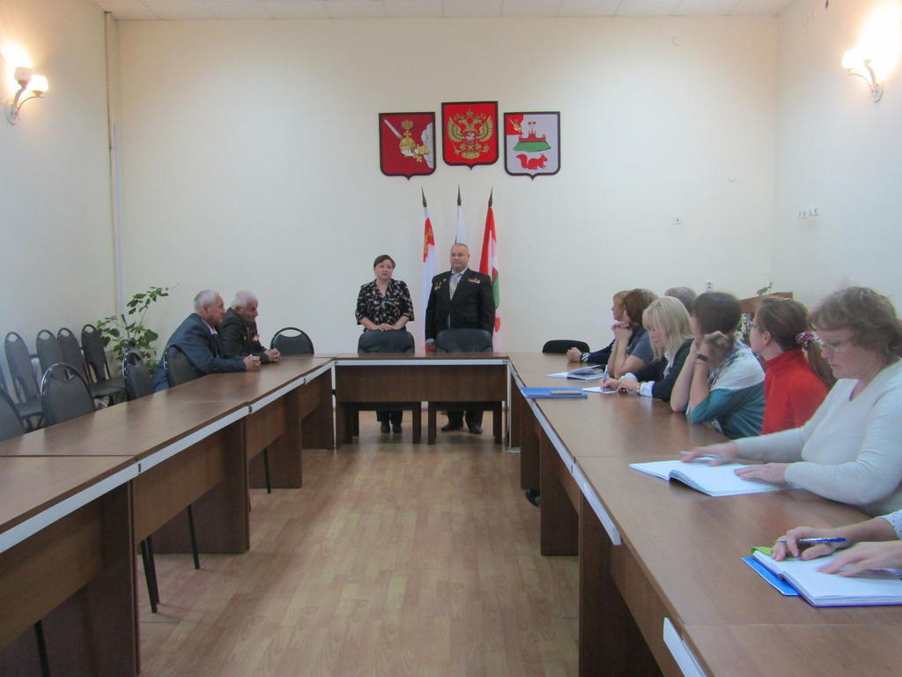
- Рабочее совещание под председательством заместителя Губернатора области, начальника Департамента внутренней политики Правительства области Е.А. Богомазова, по подготовке к празднованию 550-летнего юбилея села Кичменгский Городок и рабочему визиту Губернатора области О.А. Кувшинникова в Кичменгско – Городецкий район.
- Рабочее совещание по подготовке и проведению рабочего визита Губернатора области О.А. Кувшинникова 04 августа 2018 года при руководителе администрации района.
- Заседание рабочей группы по рассмотрению вопросов по передаче полномочий с уровня сельских поселений на уровень Кичменгско – Городецкого муниципального района, с уровня района на уровень сельских поселений» -2 заседания.
- Совещания с главами сельских поселений– 4 совещания.
11.Проведение информационной конференции в с/п Кичменгское (п. Югский), м/о Городецкое (с. Захарово).
12.Встреча с представителями Вологодской Региональной общественной организации инвалидов «Союз — Чернобыль во главе с председателем Владимиром Ивановичем Богданович. Во встрече приняли участие представители администрации района и социальных учреждений и др.
Все совещания и заседания рабочих групп запротоколированы.
- Организацию приглашения и приема гостей при проведении различных районных мероприятий. В 2018 году организованы рабочие визиты в район (разработаны программы визита):
01 марта - депутаты Законодательного Собрания области Татьяна Ивановна Никитина, Павел Александрович Горчаков.
15 марта - Олег Николаевич Кислицин, начальник Департамента по охране, контролю и регулированию объектов животного мира Вологодской области и Ольга Анатольевна Крючкова, ведущий консультант Департамента внутренней политики Правительства области.

25 мая –заместитель Губернатора области, начальник Департамента внутренней политики Правительства области Евгений Артемович Богомазов.

04 августа, 12 ноября – Губернатор Вологодской области Олег Александрович Кувшинников.
30 августа - депутат Государственной Думы Федерального Собрания Российской Федерации Евгений Борисович Шулепов.
25 сентября - Уполномоченный при Губернаторе области по правам ребенка Ольга Александровна Смирнова.

Оказано содействие по организации визита:

13 декабря - депутат Законодательного Собрания области Селяков В. С.
- Подготовку и участие в наиболее значимых общественно – политических, культурно – массовых мероприятиях в 2018 году:
- 9 мая наш район принял самое активное участие в праздновании 73- годовщины со Дня Победы советского народа в Великой Отечественной войне 1941-1945 гг. В крупных населенных пунктах состоялись митинги у памятников и обелисков, прошли праздничные концерты в учреждениях культуры и торжественные обеды (чаепития) в честь ветеранов войны. В акции «Бессмертный полк» в районе приняли участие около 1500 человек.
Руководители администрации района в этот день в торжественной обстановке, участвуя в праздничных мероприятиях, поздравили участников праздничных мероприятий, ветеранов с Днем Победы. Накануне праздника Л.Н. Дьякова, Глава района, С.А. Ордин оказали участникам войны «визиты внимания», вручили поздравительные открытки и памятные подарки.
- 31 мая состоялась торжественная церемония захоронения останков солдата Великой Отечественной Войны Казакова Евграфа Ивановича, 1901 г.р., уроженца Кичменгско-Городецкого района, погибшего в 1942 г., и поднятого в ходе работы поисковой экспедиции в рамках Всероссийской акции «Вахта памяти» в г. Ржев Тверской области.
- 2 июня прошел «Бал предпринимателей», посвященный Дню российского предпринимательства.
- 4 августа 2018 года состоялся Градостроительный совет под руководством Губернатора области О.А. Кувшинникова.
- 2-4 августа состоялся межрегиональный фестиваль «Деревня – душа России», празднование 550 – летия со дня образования села Кичменгский Городок, Преображенская ярмарка.
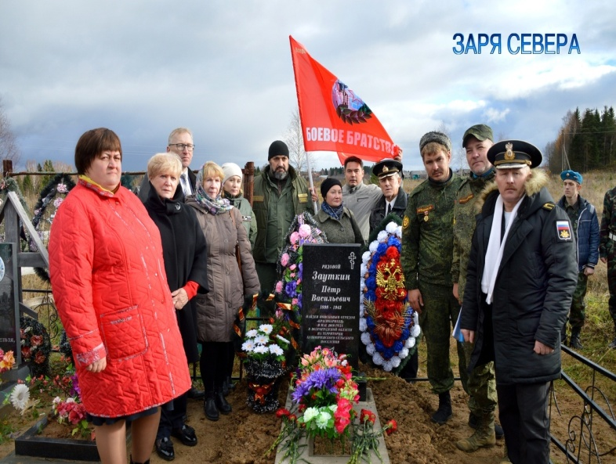
- 8 октября в рамках празднования Дня пожилых людей была организована встреча ветеранов, бывших работников администрации района в ТЦ «Салют».
- 20 октября состоялась торжественная церемония захоронения останков солдата Великой Отечественной Войны Зауткина Петра Васильевича, 1898 г.р., уроженца Кичменгско-Городецкого района, д. Минин Дор, бывшего Верхнеенангского сельсовета, сейчас поселение Енангское, погибшего в 1943 г., и поднятого в ходе работы поисковой экспедиции в рамках Всероссийской акции «Вахта памяти» в Волгоградской области на территории Кузьмичевского сельского поселения.
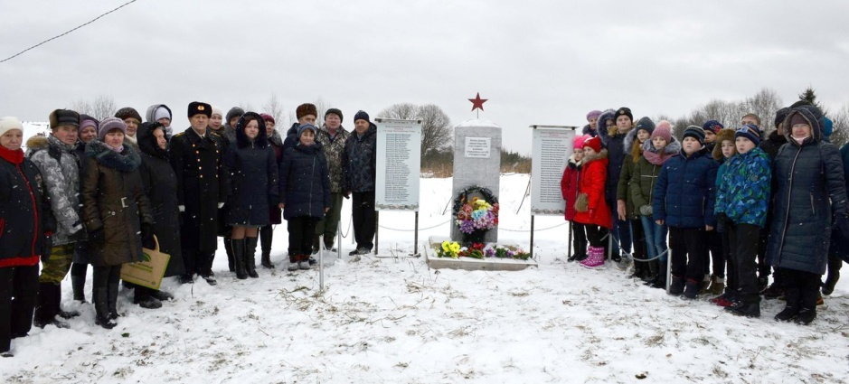
- 3 декабря исполнилось 100 лет со дня рождения нашего земляка, участника Великой Отечественной войны, Героя Советского Союза Сергея Петровича Большакова. В честь этого события прошли торжественные митинги в деревне Долматово – на родине Героя и в Сквере воинской славы села Кичменгский Городок.
- с 1-7 декабря участие в акции, посвященной Декаде инвалидов «Добрая сладкая корзинка».
- 12 декабря 2018 года в зале администрации района состоялось торжественное мероприятие, посвященное празднованию 25 - летию Конституции Российской Федерации. В рамках данного мероприятия состоялась торжественная церемония награждения школьников – победителей муниципального этапа Всероссийской олимпиады школьников по истории, обществознанию и праву.
- Организацию работы по подготовке ответов и информации на запросы федеральных и областных структур по вопросам, входящим в компетенцию отдела – за отчетный период подготовлено 394 письма. Все исходящие письма за подписью руководителя администрации района, Главы района, первого заместителя руководителя администрации района в обязательном порядке хранятся в архиве организационного отдела в делах в соответствии с номенклатурой дел, утвержденной в администрации района.
- Организацию подготовки информации Главе района о юбилейных датах, днях рождения работников администрации района, органов государственной власти области, органов местного самоуправления администрации района, руководителей предприятий, организаций и учреждений района.
-Организацию подготовки поздравлений, приветственных адресов с праздничными и юбилейными датами, соболезнований в районную газету в случае смерти работников органов представительной и исполнительной власти района, руководителей предприятий, организаций и учреждений, в том числе бывших. Подготовку Поздравительных адресов в честь торжественной регистрации рождения детей (к 7.03, 28.11, 12.12. 2018 года); чествования «золотых юбиляров» (15.05, 12.10 2018 года).
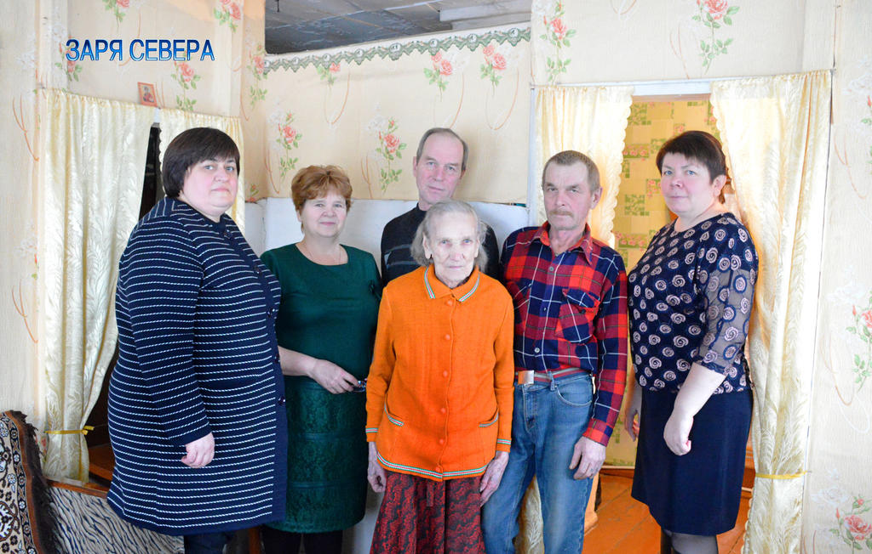
-Организацию подготовки поздравительных открыток с юбилейными днями рождения ветеранам войны (с 90, 95, 100 – летним юбилеем). Организацию вручения ветеранам Персональных поздравлений Президента РФ, вручение юбилярам подарков от администрации района, открыток.
Глава района Л.Н. Дьякова, главы сельских поселений, представители БУ СО ВО «КЦСОН» в течение 2018 года провели вручение Персональных поздравлений Президента РФ - 48 ветеранам войны.
- Организацию подготовки и рассылки приглашений официальным гостям – участникам районных праздничных мероприятий.
- Организацию работы по приобретению канцелярских товаров для обеспечения деятельности администрации района.

- Обеспечение взаимодействия Главы района, руководителя администрации района с политическими партиями и общественными организациями, средствами массовой информации в 2018 году осуществлялось следующим образом:
Для эффективного решения вопросов местного значения, а также для наиболее полного учета мнения общественности по вопросам социально – экономического развития района тесно взаимодействовали с общественными организациями района.
В 2018 году организовано 4 заседания Общественного совета согласно плану работы Совета и администрации.
Основными направлениями деятельности Общественного Совета являются представление и защита интересов, законных прав жителей района, а также поддержка социально-значимых программ и проектов, направленных на решение задач социального, патриотического, экологического, духовно-нравственного и культурного характера.
Наиболее значимые мероприятия Общественного Совета района за 2018 год - это встречи с населением района и руководителями органов власти по наиболее проблемным вопросам социально-экономической жизни района: ремонт и строительство дорог, экология, противопожарная безопасность, обеспеченность местного бизнеса и населения района лесосырьевыми ресурсами, патриотическое и духовно - нравственное воспитание населения района.
По всем данным проблемам проведены заседания Общественного Совета с приглашением представителей исполнительной власти района и области. На заседаниях Совета проводилось заслушивание руководителей органов местного самоуправления, в том числе Главы района, о деятельности органов местного самоуправления. По итогам заседаний составлялись предложения, открытые обращения к органам власти всех уровней. Членами Совета формулировались инициативы и предложения по актуальным вопросам развития муниципального района.
Общественный совет при Главе администрации наделен также правами независимой оценки качества работы организаций, осуществляющих социальные услуги, учредителями которых выступает администрация. Общественный контроль осуществлялся в форме общественных проверок, общественного обсуждения и публичных слушаний.
В 2018 году продолжалась работа по тесному сотрудничеству администрации района с районным советом ветеранов (пенсионеров), районной организацией инвалидов, под руководством председателя ВОИ Н.А. Коряковской. Заседания президиумов данных некоммерческих организаций проводились систематически 1 раз в квартал с участием Главы района Л.Н. Дьяковой и руководителя администрации района С.А. Ордина. Пленум районного совета ветеранов состоялся – 01.03, 8.10, 15.08 2018 года. Организовано сотрудничество с местным отделением ВПП «Единая Россия» (секретарь МО партии «Единая Россия» Л.Н. Дьякова), с Клубом военных моряков запаса им. К.Ф. Петряшова (председатель П.М. Лукин), с лидерами профсоюзных организаций района по участию в акциях, субботниках, партийных проектах, общественных, культурно – массовых мероприятиях.
- В 2018 году большое внимание уделялось обеспечению технического сопровождения и организации информационного обеспечения официального сайта Кичменгско – Городецкого муниципального района в информационно – телекоммуникационной сети «Интернет».
- Организована годовая подписка на периодические издания в администрации района: «Заря Севера», «Красный Север».
- Осуществлялось тесное взаимодействие со средствами массовой информации (районная газета «Заря Севера»).Для более полного и своевременного освещения жизни района в районной газете публиковалась информация о прошедших событиях в районе, о деятельности администрации района, о реализации на территории района поручений Губернатора области. Размещались поздравительные тексты для жителей района с праздничными профессиональными календарными датами и юбилейными днями рождения от имени Главы района, руководителя администрации района, а также нормативно – правовая документация для информирования населения.
На официальном сайте Кичменгско – Городецкого муниципального района освещаются мероприятия, проводимые Главой или руководством администрации района, размещаются обращения и поздравления от имени Главы района и руководителя администрации для жителей района со знаменательными и памятными датами.
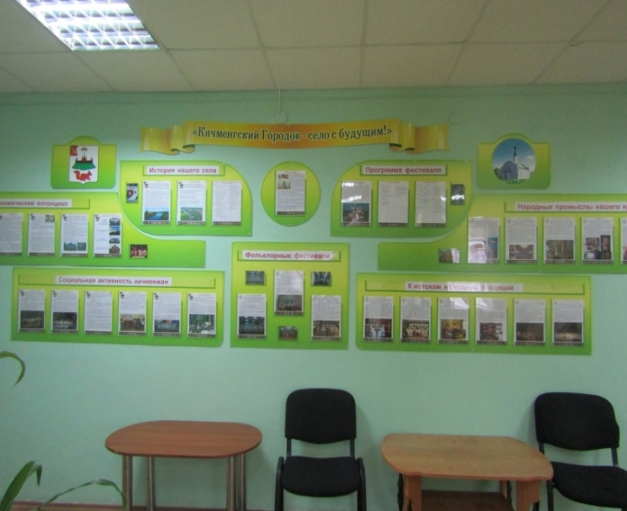
В 2018 году Правительством области была запущена система «Инцидент – менеджмент» (ИМ). В социальной сети ВКонтакте создан технический аккаунт «Кич – Городецкий МР». Данная система позволила в оперативном режиме находить ключевые негативные сообщения в социальных сетях и давать качественную обратную связь пользователям Интернета. Тематика назначенных инцидентов в 2018 году такова: содержание и эксплуатация дорог в зимний период, водоснабжение граждан, освещение улиц, отлов безнадзорных животных, о ситуации по строительству ФОКа, о неисправности медицинского оборудования (флюорограф), о медицинском обслуживании населения и др. На все обращения граждан были даны ответы компетентных органов власти.
-Организовано размещение информации о работе органов администрации района на информационном стенде.
-Проведено обновление выставки декоративно – прикладного и художественного творчества кичменжан, расположенной в фойе администрации.
- Подобран материал и оформлен стенд в фойе администрации по теме: «Кичменгский Городок – село с будущим».

- В 2018 году большое внимание уделялось одному из основных направлений своей деятельности - осуществление контроля за исполнением законов Вологодской области, постановлений, распоряжений Губернатора и Правительства области, решений Муниципального Собрания района (касающихся деятельности органов местного самоуправления), постановлений и распоряжений администрации Кичменгско – Городецкого муниципального района органами администрации района.
Проводилась работа:
- по обеспечению постановки на контроль постановлений, распоряжений Губернатора области, Правительства области, администрации Кичменгско - Городецкого муниципального района, служебной корреспонденции с использованием "Журнала регистрации";
- по формированию и ведению контрольных дел по исполнению документов, стоящих на контроле;
-по подготовке аналитической информации о ходе исполнения контролируемых документов и представление ее заведующему отделом делопроизводства и кадровой работы администрации района;
-по подготовке проектов, распорядительных документов администрации района, информационно-справочного материала по вопросам деятельности отдела:
- О плане мероприятий по подготовке и проведению Года добровольца (волонтера) в Кичменгско - Городецком муниципальном районе в 2018 году; о составе организационного комитета по подготовке и проведению Года добровольца (волонтера) в Кичменгско – Городецком муниципальном районе в 2018 году;
- О назначении ответственных должностных лиц за реализацией исполнения поручений Губернатора области, данных на Градостроительном совете 4 августа 2018 года;
- О создании межведомственной рабочей группы по привлечению внимания населения Кичменгско – Городецкого муниципального района к актуальности проблемы табакокурения среди различных возрастных групп и повышения ответственности населения за сохранение и укрепление своего здоровья и мн. др.
- В рамках организации оценки и проведения публичного отчета Главы Кичменгско – Городецкого муниципального района перед населением, проведения информационных конференций в муниципальных образованиях, входящих в состав Кичменгско – Городецкого муниципального района, встреч с трудовыми коллективами в 2018 году организационный отдел организовал работу по:
- Обеспечению равных прав населения к участию в оценочных процедурах результатов деятельности Главы Кичменгско – Городецкого муниципального района за отчетный период в рамках реализации проекта «Команда Губернатора: Ваша оценка».
- Формированию счетной независимой комиссии на период подсчета результатов бланочной оценки результатов деятельностиГлавыКичменгско – Городецкого муниципального района.
По итогам работы независимой счетной комиссии обработаны 1161 оценочных листа, из них органов государственной исполнительной власти области – 503, глав муниципальных образований – 658. Результаты бланочной оценки результатов деятельности ГлавыКичменгско – Городецкого муниципального района составили – 4,62 балла.
- Обеспечениюорганизации проведения публичного отчета Главы района перед населением.
Публичный отчет Главы района о результатах деятельности за 2017 год состоялся 09 февраля 2018 года в БУК «Районный дом культуры».
- Организации проведения информационных конференций и приема граждан по личным вопросам Главой района, руководителем администрации района, заместителями руководителя администрации района в муниципальных образованиях района, встреч с трудовыми коллективами.
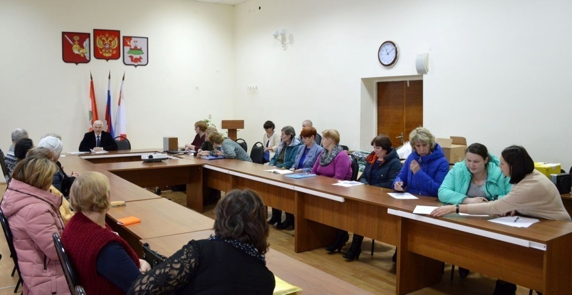
- В рамках подготовки и проведения выборов Президента РФ в марте 2018 года был составлен график встреч руководства района с населением. Руководители района побывали с рабочим визитом в каждом крупном коллективе района. Была организована встреча со старостами населенных пунктов, руководителями общественных организаций, руководителями предприятий, организаций и учреждений района. В соответствии с утвержденным графиком приема граждан еженедельно Главой района, руководителем администрации района, заместителями руководителя администрации района проводился личный прием граждан. А также личный прием граждан осуществлялся во время встреч с населением на территориях сельских поселений, где по таким вопросам как: организация подвоза обучающихся, жилищный вопрос, газовое обеспечение и водообеспечение, оказание финансовой помощи - обратилось 6 человек. Всем обратившимся даны разъяснения, обращения удовлетворены.
- В сфере реализации полномочий органов администрации Кичменгско – Городецкого муниципального района, закрепленных действующим законодательством о выборах органов государственной власти, местного самоуправления, проведении референдумов в 2018 году организационный отдел осуществлял:
- Взаимодействие с территориальной избирательной комиссией Кичменгско – Городецкого муниципального района в рамках подготовки и проведения выборов Президента РФ 18 марта 2018 года;
- Подготовку проектов муниципальных правовых актов, касающихся организации предвыборной кампании;
- Участие в проведении обучающих семинаров для организаторов выборов (организовано обучение 21.02, 06.03, 16.03. 2018 года);
- Проверку избирательных участков, контроль за устранением выявленных во время проверок замечаний (мониторинг готовности УИКов).
- Направление информации в ТИК по вопросам обеспечения устойчивой телефонной связи, обеспечения доступности людей с ограниченными возможностями здоровья осуществить свои избирательные права, о численности избирателей.
- В рамках взаимодействия с органами местного самоуправления муниципальных образований, входящих в состав Кичменгско – Городецкого муниципального района в 2018 году организационный отдел:
- Оказывал содействие органам местного самоуправления в реализации полномочий, закрепленных за ними действующим законодательством о выборах органов государственной власти, местного самоуправления, проведении референдумов.
Подготовка и проведение выборов это одно из самых масштабных организационных мероприятий.18 марта 2018 года состоялись выборы Президента РФ. Подготовка, к выборам организационным отделом начата в конце 2017 года. Под руководством заведующего отделом межведомственная комиссия провела обследование избирательных участков (31 УИК). В результате проверки были выявлены незначительные замечания, подготовлены письма главам сельских поселений по их устранению. Итоговое обследование избирательных участков показало, что все замечания были устранены в срок.
В тесном сотрудничестве с Общественным советом, местным отделение Партии «Единая Россия» проведен подбор агитаторов и наблюдателей на время проведения предвыборной кампании. Организована работа районного избирательного Штаба в соответствии с утвержденным Планом работы.
В тесном сотрудничестве с руководством района, руководителями органов администрации, главами сельских поселений, общественных объединений проведена большая работа по мобилизации избирателей на выборы 18 марта. Результаты явки избирателей – 62,92%. За В.В. Путина проголосовало – 70,04 % человек.
- Доводил до населения позиции Главы района, руководителя администрации района по вопросам жизнедеятельности населения через СМИ, официальный сайт района, информирование о текущих и планируемых районных мероприятиях, проводимых администрацией района.
- Работал по осуществлению электронного документооборота с сельскими поселениями, органами администрации района, Правительством области, учреждениями социальной сферы района (здравоохранение, образование, культура, социальная помощь).
-Проводил мероприятия по организации (совместно с органами администрации района, сельскими поселениями) работы по подбору и выдвижению кандидатов для занесения на районную Доску Почета, для занесения на Доску Почета «Наши достижения» трудовых коллективов района.
- При необходимости оказывалась сельским поселениям, общественным организациям консультационная и методическая помощь в письменной и устной форме по вопросам местного значения.
- Проводился анализ и обобщение критических замечаний, высказанных при встречах с населением, на совещаниях в адрес администрации района, внесение предложений руководству администрации по их реализации, осуществлялся контроль заисполнением принятых решений.
- Оказывалось содействие широкому участию населения района в обсуждении и решении вопросов, касающихся жизни района.
- Взаимодействие с муниципальными образованиями района осуществлялось также: посредством реализации проектов: «Команда Губернатора: Ваша оценка», «Команда Губернатора: муниципальный уровень», «Команда Губернатора: Мы вместе», «Народный бюджет»; работы по организации поездок муниципальных служащих, глав с/п, старост населенных пунктов, членов общественных организаций района, депутатов представительных органов и др. лиц с целью участия в областных мероприятиях.
В 2018 году отделом организована работа межведомственных комиссий, созданных при администрации района – ведение протоколов, подготовка информации для проведения заседаний:
1.Комиссия по установлению стажа муниципальной службы лицам, замещающим муниципальные должности,
3. Комиссия по предварительному рассмотрению документов по награждению и поощрению,
4. Комисия по формированию и подготовке резерва управленческих кадров в Кичменгско Городецком муниципальном районе,
6.Комиссия по предварительному рассмотрению документов о присвоении звания «Почетный гражданин Кичменгско – Городецкого муниципального района»,
7.Конкурсная комиссия на замещение вакантной должности муниципальной службы,
8. Комиссия по предварительному рассмотрению документов о занесении на Доску Почета Кичменгско – Городецкого муниципального района,
- В рамках взаимодействия с органами государственной исполнительной власти области в 2018 году отдел проводил работу по:
- Обеспечению взаимодействия с Правительством области в рамках реализации государственной национальной политики РФ (План действий по гармонизации межнациональных и этноконфессиональных отношений в Кичменгско – Городецком муниципальном районе на 2017 – 2020 годы» № 80 от 06.03.2017 года).
- Обеспечению взаимодействия с Департаментом государственной службы и кадровой политики Вологодской области в части размещения сведений о вакантных должностях в «Единой информационной системе управления кадровым составом государственной гражданской службы Российской Федерации»; по организации обучения муниципальных служащих посредством семинаров, в том числе через видеоконференцсвязь; по работе с резервом управленческих кадров (направление ежеквартального отчета).
- В 2018 году в рамках организации взаимодействия при получении сведений о государственной регистрации актов гражданского состояния и сведений исправлений или изменений в записи актов гражданского состояния из ЕГР ЗАГС запущена Региональная информационная система Вологодской области. Организационный отдел - получатель сведений из ЕГР ЗАГС. Информация об избирателях для формирования и ведения регистра избирателей и участников референдума направлялась еженедельно (по четвергам) в адрес уполномоченного представителя избирательной комиссии Вологодской области в соответствии с установленным Порядком.
- Обеспечению взаимодействия с Департаментом по обеспечению деятельности мировых судей в части формирования списков присяжных заседателей для федеральных судов общей юрисдикции.
В 2018 году организационным отделомв целях исполнения постановлений Правительства Вологодской области:
от 4 декабря 2017 года № 1080 «Об установлении числа граждан Российской Федерации, подлежащих включению в списки кандидатов в присяжные заседатели для районных (городских) судов Вологодской области с 1 июня 2018 года по 1 июня 2022 года»;
от 27 ноября 2017 года № 1039 «Об установлении числа граждан Российской Федерации, подлежащих включению вобщий и запасной списки кандидатов в присяжные заседатели для Мирненского гарнизонного военного суда с 1 июня 2018 года по 1 июня 2022 года»;
от 30 октября 2017 года № 952 «Об установлении числа граждан Российской Федерации, подлежащих включению в общий и запасной списки кандидатов в присяжные заседатели для Вологодского гарнизонного военного суда с 1 июня 2018 года по 1 июня 2022 года», в соответствии с пунктами 4, 5 статьи 5 Федерального закона от 20 августа 2004 года №113-ФЗ «О присяжных заседателях федеральных судов общей юрисдикции в Российской Федерации проведены мероприятия по формированию списков кандидатов в присяжные заседатели от муниципального образования Кичменгско – Городецкий муниципальный район:
- для районного суда в количестве 280 человек (общий список), 70 человек (запасной список);
- для Мирненского гарнизонного военного суда в количестве 8 человек;
- для Вологодского гарнизонного военного суда в количестве 9 человек.
Списки прошли проверку и согласование с БУЗ ВО «Центральная районная больница» им. В.И. Коржавина, сектором ЗАГС, ОМВД России по Кичменгско – Городецкому району, органами опеки и попечительства администрации района. Составленные и проверенные списки направлены в Департамент по обеспечению деятельности мировых судей области, в Правительство области. Были утверждены Губернатором области О.А. Кувшинниковым и были опубликованы в районной газете «Заря Севера».
- Осуществлению сбора и обобщения информации по вопросам местного самоуправления по запросу Правительства области, Законодательного Собрания области, ассоциации «Совет муниципальных образований Вологодской области», Общественной Палаты Вологодской области.
- Работа организационного отдела многопрофильна и разнообразна. Одним из направлений отдела является организация межрайонного и межрегионального сотрудничества.
Администрация Кичменгско - Городецкого муниципального района реализует возможности межмуниципального сотрудничества в границах своей территории и территории Подосиновского района Кировской области. В рамках данного сотрудничестваразработан «План совместных мероприятий в рамках межмуниципального сотрудничества муниципального образования Подосиновский муниципальный район Кировской области с муниципальным образованием Кичменгско – Городецкий муниципальный район Вологодской области на 2018 – 2020 годы».

Архивный отдел администрации Кичменгско-Городецкого муниципального района

Архивный отдел администрации Кичменгско-Городецкого муниципального района выполняет функции хранения, комплектования учета и использования документов Архивного фонда Российской Федерации и других архивных документов.
В архиве находятся на хранении документы 156 организаций, 40065 единиц хранения. Для обеспечения сохранности документов имеется 3 архивохранилища, оснащенных пожарно-охранной сигнализацией.

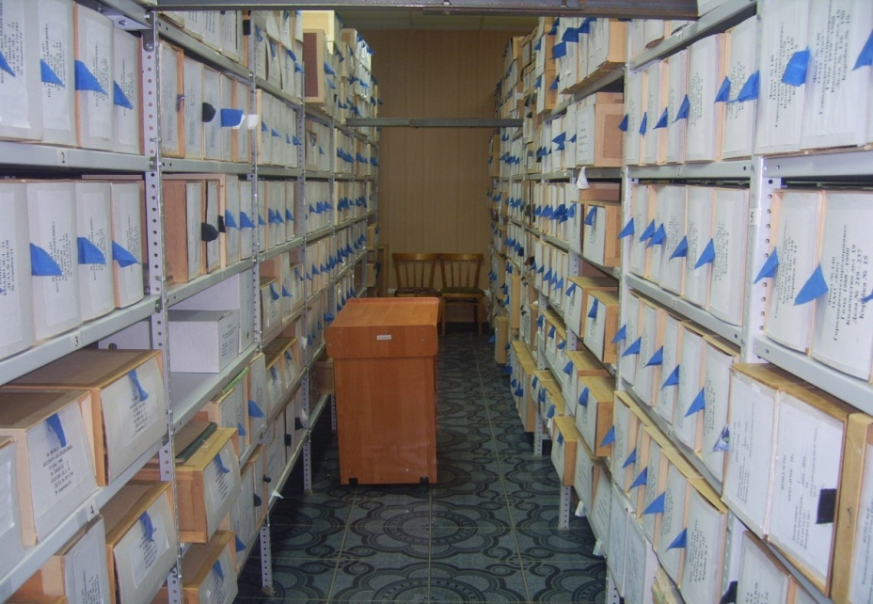
Архивохранилище № 1

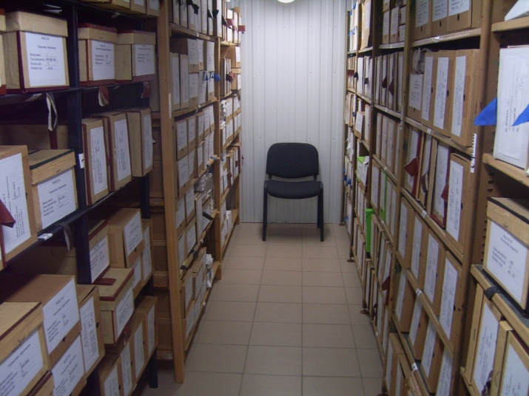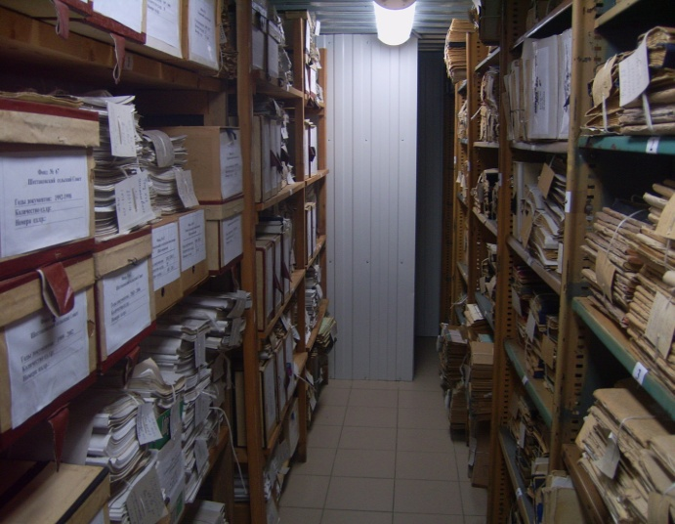
Архивохранилище № 2

Протяженность стеллажного оборудования составляет 489 погонных метров. В 2018 году в ходе реализации муниципальной программы «Развитие архивного дела» было приобретено 3 металлических стеллажа на сумму 75 тысяч рублей. Для защиты документов от вредного воздействия света и пыли приобретено 93 архивные коробки, закартонировано 1262 единицы хранения.
В целях обеспечения гарантированной сохранности архивных документов осуществлена проверка наличия 1401 единицы хранения, подшито 109 дел, имеющих неудовлетворительное физическое состояние.
Была проведена работа по перепечатке описей и составлению научно-справочного аппарата к фондам 40-х годов 20 века.
В 2018 году в архив поступило 277 дел постоянного хранения, 39 единиц хранения по личному составу от ликвидированных организаций.
Архивный отдел курирует работу архивов 27 организаций района.
Данные организации комплектуют архив документами, имеющими историческое значение.
На утверждение ЭПК Департамента культуры и туризма Вологодской области были направлены описи дел постоянного срока хранения на 663 единицы хранения, по личному составу на 585 единиц хранения. Задолженности организаций по сдаче в архив и описанию документов не имеется.
В целях повышения качества формирования Архивного фонда экспертной комиссией архивного отдела было рассмотрено 18 номенклатур дел, 2 инструкции по делопроизводству, 6 положений об архивах и экспертных комиссиях организаций.
В целях осуществления контроля за деятельностью ведомственных архивов было проведено 3 обследования состояния архива и делопроизводства в организациях. Утраты документов не выявлено.
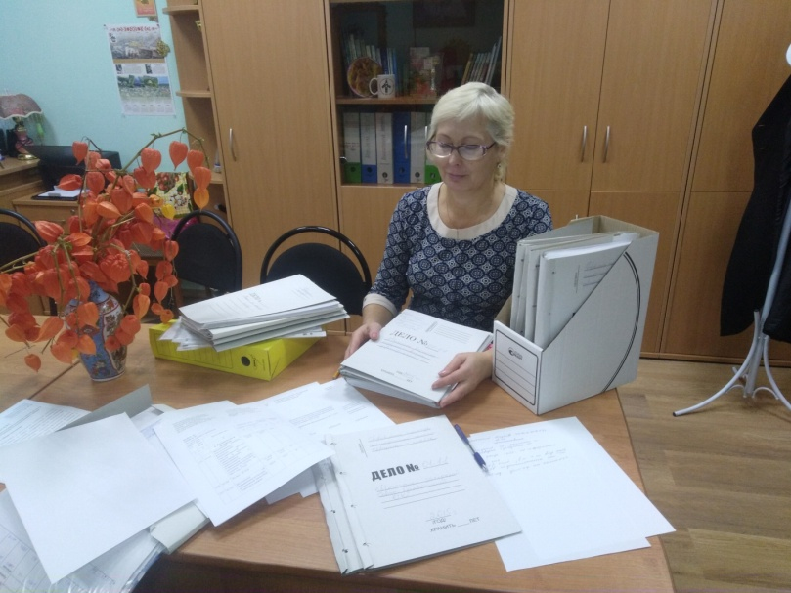
Обследование состояния архива и делопроизводства в Управлении культуры, молодежной политики, туризма и спорта администрации района
Использование документов архива проводится по нескольким направлениям.
Во-первых, это исполнение запросов социально-правового характера и тематического характера. За 2018 год поступило 988 запросов от граждан, пенсионных фондов и различных органов власти, из них 826 было исполнено положительно.

Темы запросов - это подтверждение трудового и льготного стажа, размер заработной платы, награждение, земельные и имущественные вопросы, состав семьи.

По запросам был скопирован 1741 лист архивных документов, при этом было использовано 790 дел.
В 2018 году продолжилась работа по популяризации среди заявителей получения услуг архива в электронном виде. 73% заявлений в архив были направлены через Портал государственных и муниципальных услуг Вологодской области.
Также в архив обращаются граждане, которые увлечены историей нашего района или составлением родословной. В 2018 году в архив поступило 8 генеалогических запросов. По разным темам в читальном зале архива работало 6 человек.
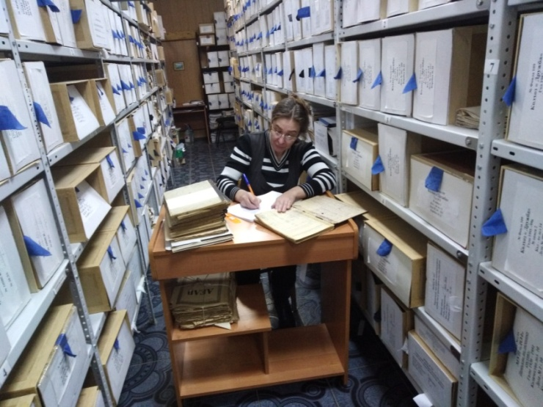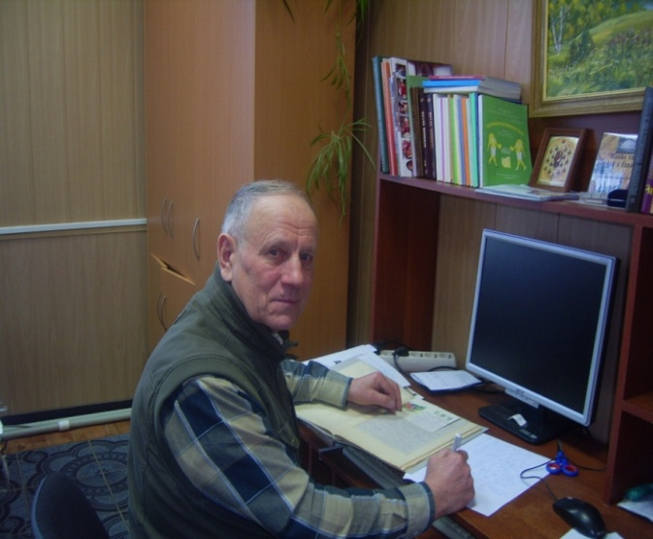
Работа исследователей
Проведение информационных мероприятий, освещение документов, хранящихся в архиве, - одно из важных направлений деятельности архива.
В 2018 году в рамках празднования столетия государственной архивной службы России было подготовлено 2 статьи об истории развития архивного дела в районе. На Х межрегиональных краеведческих Глубоковских чтениях прозвучал доклад заведующего архивом «Архивная служба района – история и современность».
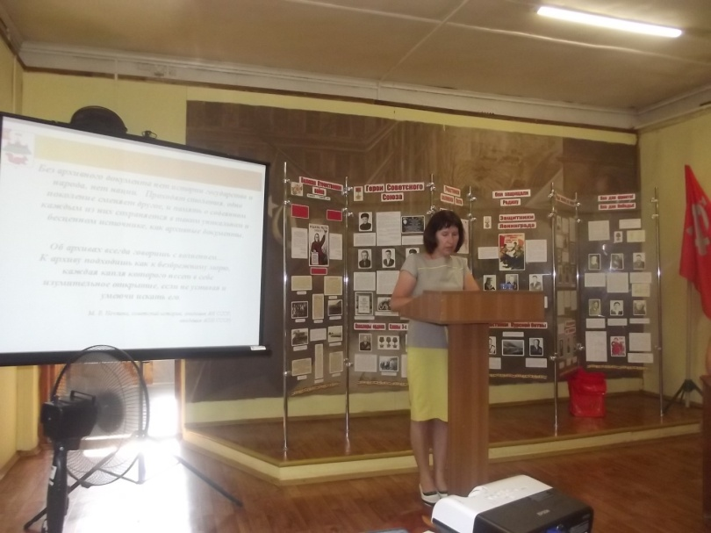
Совместно с краеведческим музеем оформлена выставка «Архивные документы: свидетели и судьбы», в ходе которой было проведено интерактивное занятие с учениками Кичменгско-Городецкой школы по историческому исследованию документов архива.
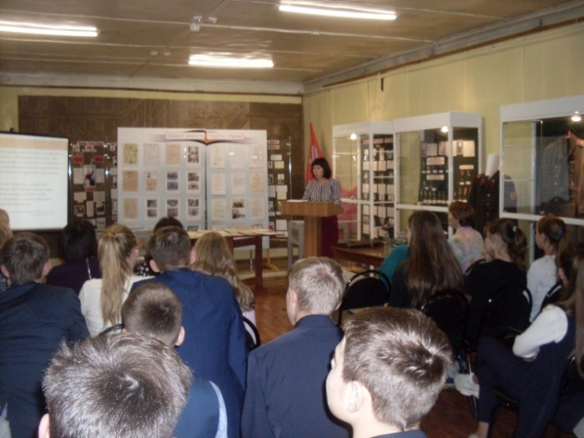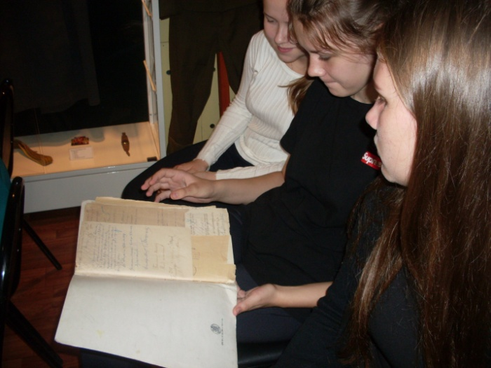

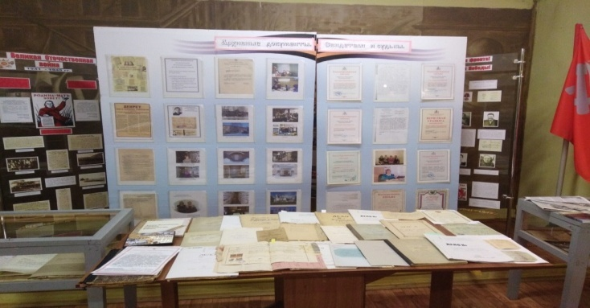

Состоялось чествование ветеранов архивной службы района.
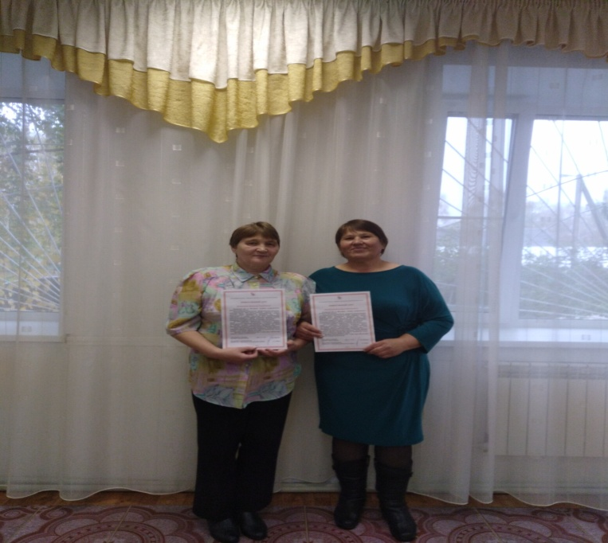
В 2018 году в сборнике «Кичменгский край. Материалы Глубоковских чтений» был опубликован доклад «Документы сельхозартели «Север» как источник по истории Кичменгско-Городецкого района».
Для граждан на официальном сайте района на странице архивного отдела систематически обновляются сведения о составе документов, поступивших в архив, о ликвидированных организациях.
С 2017 года работает Интернет-портал архивной службы Вологодской области, где размещается информация о составе и содержании архивных фондов. Отделом проводится активная работа по информационному наполнению этой базы. В 2018 году введена информация на 3 фонда, 3 описи, 3059 единиц хранения. Количество введенной информации составляет 56 % от общего количества документов, хранящихся в архиве.

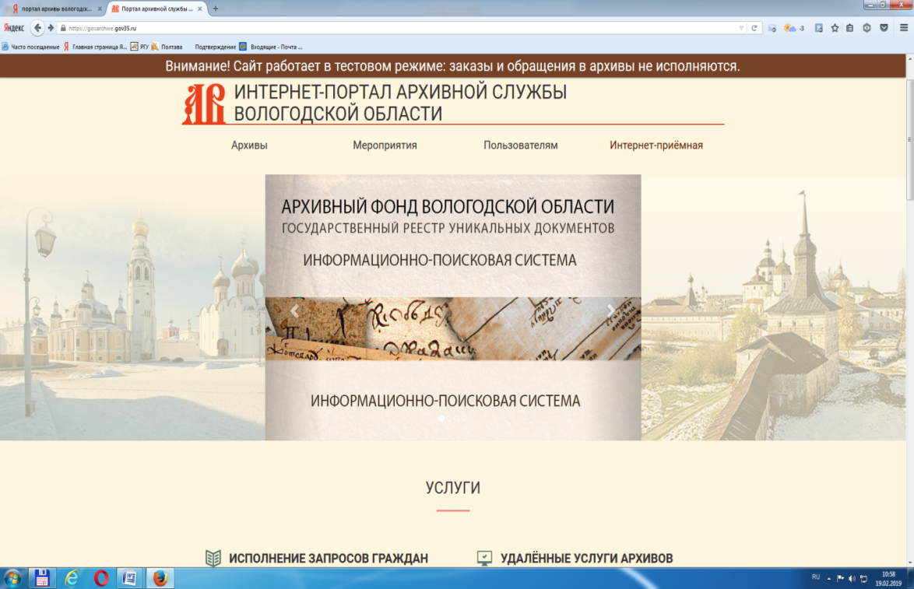
В целом, архивной информацией в 2018 году в разных формах воспользовались 1167 человек и организаций, что говорит о востребованности архивной информации обществом в практических, культурных и иных целях.
Таким образом, основные задачи архивного отдела на 2018 год – развитие материально-технической базы для обеспечения сохранности архивных документов и удовлетворение потребности населения района в ретроспективной информации – выполнены.

Юридический отдел администрации Кичменгско-Городецкого муниципального района

В течение года отделом проводилась правовая экспертиза проектов нормативных правовых актов и правовых актов администрации Кичменгско-Городецкого муниципального района, главы района и Муниципального Собрания района. Правовая экспертиза проведена в отношении 93 проектов решений Муниципального Собрания района, 148 проектов постановлений Главы района, 6 проектов распоряжений Главы района, 984 проектов постановлений администрации района, 413 проектов распоряжений администрации района.
За отчетный период юридическим отделом разработано 40 проектов муниципальных правовых актов администрации района и Муниципального Собрания района.
В соответствии с постановлением администрации Кичменгско-Городецкого муниципального района от 28.03.2011 года № 158 «О Порядке разработки и утверждения административных регламентов исполнения муниципальных функций, административных регламентов предоставления муниципальных услуг органами местного самоуправления Кичменгско-Городецкого муниципального района»составлено 10 экспертных заключений на проекты административных регламентов и проекты изменений в административные регламенты.
В соответствии с Федеральным законом от 17 июля 2009 года № 172-ФЗ «Об антикоррупционной экспертизе правовых актов и проектов нормативных правовых актов» отделом проводится антикоррупционная экспертиза муниципальных правовых актов на предмет выявления коррупциогенных факторов.
Юридическим отделом ведется претензионная работа в рамках муниципальных контрактов, заключенных администрацией района. За отчетный период подготовлено 10 требований об уплате неустойки за нарушение обязательств по контрактам.
В 2018 году сотрудники отдела приняли участие в рассмотрении 6 дел в 15 заседаниях в судах общей юрисдикции и арбитражном суде.
Юридическим отделом в отчетном периоде в арбитражный суд Вологодской области направлено 6 исковых заявлений об уплате неустойки (пени, штрафа) в связи с просрочкой исполнения обязательств, предусмотренных муниципальными контрактами, заказчиком по которым является администрация района, которые рассматриваются в арбитражном суде в упрощенном порядке, то есть без вызова сторон.
По поручениям руководителя администрации района отделом разрабатываются проекты муниципальных контрактов в целях реализации Федерального закона от 05.04.2013 года № 44-ФЗ «О контрактной системе в сфере закупок товаров, работ, услуг для обеспечения государственных и муниципальных нужд», а также проекты дополнительных соглашений о внесении изменений в муниципальные контракты при необходимости.
Начальник юридического отдела является председателем административной комиссии Кичменгско-Городецкого муниципального района, главный специалист отдела - секретарем комиссии.
За отчетный период административной комиссией проведено 26 заседаний, рассмотрено 29 протоколов об административных правонарушениях. Вынесено постановлений:
- о назначении административного наказания в виде штрафа - 6 постановлений;
- о назначении административного наказания в виде предупреждения - 14 постановлений.
Сумма штрафов, наложенных по постановлениям комиссии – 2900 рублей. Сумма взысканных штрафов по постановлениям комиссии – 900 рублей. За отчетный период в службу судебных приставов направлено 4 постановления для взыскания штрафов на сумму 2300 рублей.
Постановлением административной комиссии от 17 июня 2016 года № 1 ответственный секретарь назначен уполномоченным лицом коллегиального органа, рассматривающего дело об административном правонарушении, составлять в установленном Кодексом Российской Федерации об административных правонарушениях порядке, протокол об административном правонарушении, предусмотренном частью 1 статьи 20.25 Кодекса Российской Федерации об административных правонарушениях (неуплата административного штрафа в установленный срок). В отчетном периоде составлено 4 протокола об административном правонарушении, предусмотренном частью 1 статьи 20.25 Кодекса Российской Федерации об административных правонарушениях.
В целях оказания помощи населению в решении наиболее актуальных проблем (трудовые, жилищные вопросы; вопросы социального обеспечения и занятости) в 2018 году юридическим отделом администрации района организована работа по оказанию бесплатной юридической помощи гражданам. Бесплатная юридическая помощь оказана 38 гражданам, из них 34 – правовое консультирование в устной форме, 4 – составление документов правового характера.
В течение 2018 года отделом проводилась работа по мониторингу нормативных правовых актов Муниципального Собрания, администрации района на соответствие принятых актов действующему федеральному и областному законодательству, по результатам которого были внесены изменения в некоторые правовые акты, часть актов признаны утратившими силу.
Аналогичная работа проводилась также в рамках заключенных соглашений по передаче полномочия по правовому обеспечению деятельности органов местного самоуправления сельских поселений Енангское и Кичменгское.
В соответствии с постановлением администрации Кичменгско-Городецкого муниципального района от 21.06.2018 года № 479 «Об исполнении администрацией Кичменгско-Городецкого муниципального района и управлением финансов администрации Кичменгско-Городецкого района исполнительных документов и решений налогового органа о взыскании налога, сбора, страхового взноса, пеней и штрафов, предусматривающих обращение взыскания на средства районного бюджета» рассматривались решения Межрайонной ИФНС России № 10 по Вологодской области о взыскании налога, сбора, страховых взносов, пени, штрафа, процентов за счет денежных средств, отраженных на лицевых счетах налогоплательщика (плательщика сбора, плательщика страховых взносов, налогового агента) в отношении органов местного самоуправления района, органов администрации района, муниципальных учреждений района, в результате чего составлено 303 заключения на соответствие документов требованиям, установленным законодательством Российской Федерации.
Сотрудники отдела осуществляли правовое обеспечение деятельности администрации района, оказывали методическую и практическую помощь руководителям и специалистам структурных подразделений администрации района в разработке нормативных правовых актов, положений, инструкций, также оказывали методическую и практическую помощь руководителям муниципальных предприятий и учреждений района, участвовали в рассмотрении представлений прокуратуры Кичменгско-Городецкого района.

Комиссия по делам несовершеннолетних и защите их прав Кичменгско – Городецкого муниципального района
Деятельность комиссии в 2018 г. строилась в соответствии со следующими направлениями и задачами:

Задачи:
- Осуществление мер по защите прав и законных интересов несовершеннолетних во всех сферах жизнедеятельности;
- Координация субъектов системы профилактики по защите прав несовершеннолетних, предупреждению безнадзорности, правонарушений, суицидов, алкоголизма, наркомании несовершеннолетних, их методическое сопровождение;
- Принятие мер по устранению безнадзорности, правонарушений, суицидов, алкоголизма и наркомании несовершеннолетних.
- Участие в организации работы по выявлению безнадзорных и беспризорных несовершеннолетних; родителей; опекунов, попечителей, приемных родителей (далее - законные представители), не выполняющих обязанности по содержанию, воспитанию и образованию несовершеннолетних либо отрицательно влияющих на их поведение; учет лиц данных категорий;
Приоритетные направления в работе:
- Обеспечить разработку, реализацию комплекса мер, направленных на снижение «повторной», «групповой» преступности несовершеннолетних; преступлений, совершаемых в состоянии алкогольного опьянения.
- Обеспечить принятие мер, направленных на качественное изучение причин и условий, способствующих совершению несовершеннолетними преступлений, для организации межведомственной работы, направленной на их устранение (уделив особое внимание психолого-педагогическим аспектам сопровождения несовершеннолетних, оказанию им необходимой помощи).
- Обеспечить принятие мер, направленных в вовлечение несовершеннолетних в позитивные виды деятельности, постоянную занятость подростков с целью профилактики правонарушений и иных антиобщественных действий несовершеннолетних.
- Осуществлять на систематической основе уточнение сведений о несовершеннолетних, родителях (законных представителях) несовершеннолетних, подлежащих организации в их отношении профилактической работы, через проведение межведомственных сверок в части несовершеннолетних, родителей (законных представителей) несовершеннолетних, состоящих на разных видах профилактического учёта, выявление семей, требующих дополнительного педагогического внимания и социального сопровождения, с целью актуализации учёта, организации индивидуального социального сопровождения, оказания различного вида помощи (в т.ч. в сфере занятости населения).
Проведена следующая работа:
- Проведено заседаний комиссии всего: 22 (АППГ - 24).

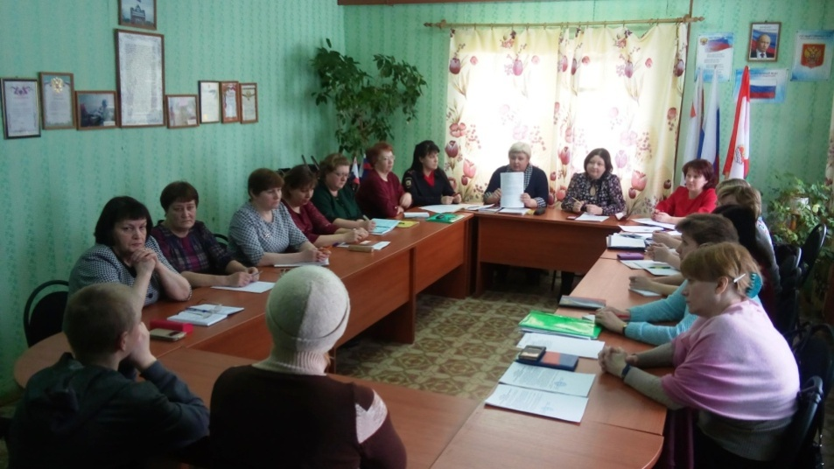

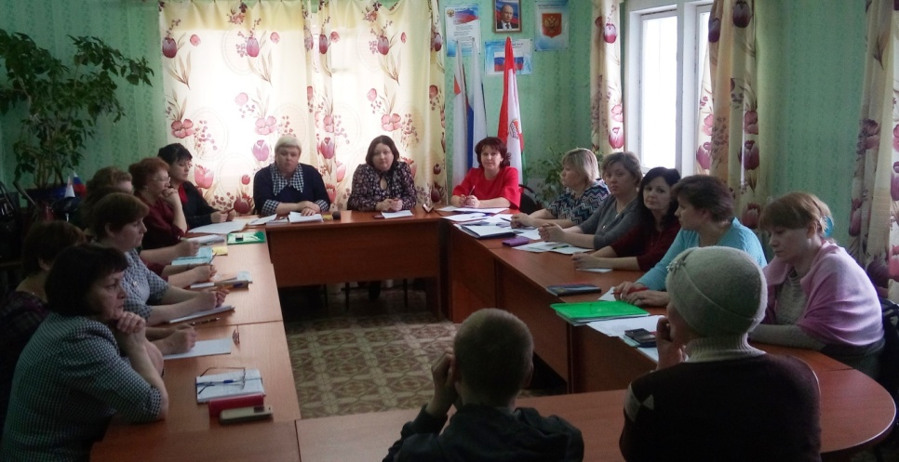

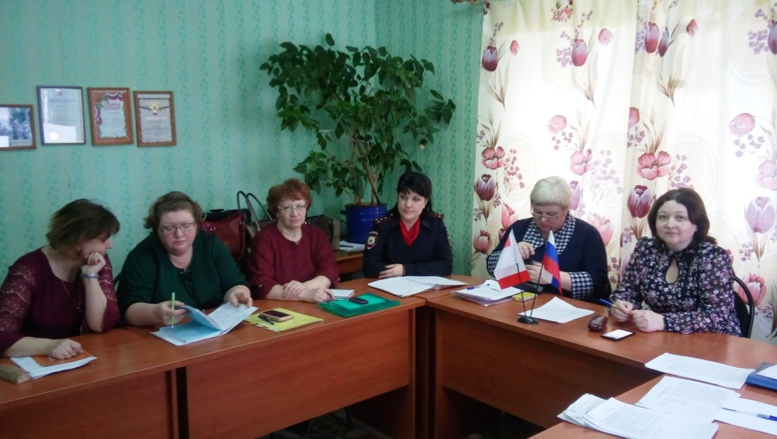

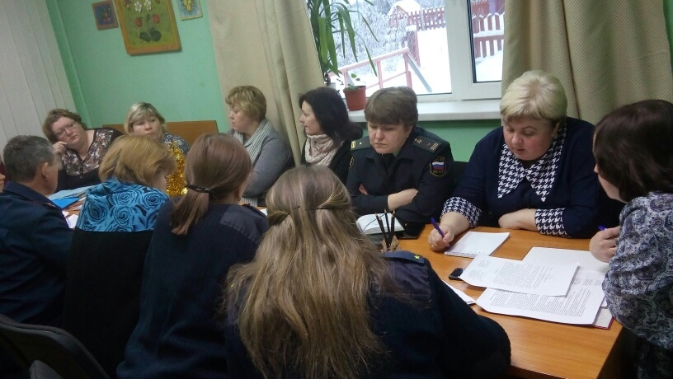
В комиссию поступило и рассмотрено материалов всего: 222(АППГ - 283), в том числе:
1. административные протоколы - 166 (АППГ - 166).
2. ходатайства с места учебы (разрешение на оставление ОО) - 0 (АППГ - 0)
3. материалы на лишение родительских прав - 2 (АППГ - 5).
4. постановления об отказе в возбуждении административного, уголовного дела - 73 (АППГ - 33).
5. материалы на несовершеннолетних, семей, находящихся в банке СОП – 82 (АППГ – 79).
Соответственно, по материалам рассмотрено:
1. административных протоколов на законных представителей, иные лица - 147 (АППГ -128)
2. административных протоколов на подростков - 73 (АППГ - 38).
Рассмотрено:
1. несовершеннолетних (до 16 лет) - 73 (АППГ - 37).
2. несовершеннолетних, осужденных условно - 0 (АППГ - 0).
Рассмотрено по административным протоколам повторно:
- законных представителей - 47 (АППГ - 43)
- подростков - 7 (АППГ - 7).
Рассмотрено законных представителей в отношении своих подростков: 123 (АППГ - 143):
по ст. 5.35 ч. 1 КоАП РФ - 114 (АППГ- 98);
по ст. 20.22 КоАП РФ - 7 (АППГ- 11);
по ст. 1.17 ч.2 Закона ВО – 21 (АППГ – 14).
В качестве меры административного воздействия комиссией по рассмотренным материалам принято:
Родителям:
1. административный штраф (количество и сумма) – 127/34350рублей (АППГ - 96/42000 рублей)
2. предупреждение - 52 (АППГ - 27).
Подросткам:
1. административный штраф (количество и сумма) – 62/72500рублей (АППГ - 35/72850 рублей).
2. предупреждение - 5 (АППГ - 1).
По результатам рассмотрения на комиссии рекомендовано обратиться:
родителям и подросткам:
1. к наркологу: родителям - 24 (АППГ - 20), подросткам - 4 (АППГ- 7);
2. к психологу: родителям - 21 (15), подросткам - 9 (8);
3. в службу занятости населения: родителям – 8 (8), подросткам - 4 (5);
4. к руководителям кружков и секций по месту жительства: подросткам - 45 (41);
5. в центры социальной поддержки населения: родителям – 41 (38), подросткам - 2 (2).
2) На статистическом учете в КДН и ЗПсостоит9 (АППГ - 9) несовершеннолетних, в том числе:
По состоянию на 31.12.2018 года с учета в комиссии снято:2 (АППГ - 6 несовершеннолетних, в том числе:
1. Успешная реализация программы ИПР - 0 (АППГ - 4)
2. Совершеннолетний возраст - 1 (АППГ - 1)
3. Смена места жительства - 0 (АППГ - 0)
4. Иные основания (лишение свободы, отбытие условного наказания) - 1 (АППГ - 1).
По состоянию на 31.12.2018 года в КДН и ЗП состоит: 16 семей (банк СОП); количество семей, поставленных на учет: 9 (АППГ -12),
по фактам:
1. употребление родителем(ями) спиртных напитков – 9 (АППГ – 10)
2. нахождение детей в социально опасном положении, далее СОП - 0 (АППГ - 0)
3. иные основания:
- пропуски уроков - 0 (АППГ - 0)
- безнадзорность - 0 (АППГ - 2).
По состоянию на 31.12.2018 года количество семей, снятых с контроля в КДН: 3 (АППГ - 7) по основаниям:
- успешная реализация программы ИПР (улучшение положения в семье) – 1
(АППГ - 5)
2. лишение родительских прав - 1 (АППГ - 3)
3. иные основания (смена места жительства) - 1 (АППГ - 3).
Анализ состояния преступности и правонарушений среди несовершеннолетних на территории района за 2018 год в сравнении с АППГ (согласно данных ИЦ УВД) показывает, что:
На территории Кичменгско-Городецкого муниципального района за 12 месяцев 2018 г. по данным ИЦ зарегистрировано и расследовано 12 преступлений, совершенных несовершеннолетними, (2017 –зарегистрировано и расследовано - 11), количество участников преступлений – 9 подростков (2017 - 7).
Удельный вес подростковой преступности – 7,9 %, (2017 – 6,9%), область - 5,2 %.

№ | КАТЕГОРИЯ | 2018 год | 2017 год | динамика
1. | Кража (ст. 158 УК РФ) | 8 | 9 | - 11,1 %
2 | Нарушение ПДД (ст. 264 1) | 1 | 1 | 0%
3 | Неправомерное завладение т.с. (ст.166 УК РФ) | 1 | 1 | 0%
4 | Незаконное лишение свободы (ст.127 УК РФ) | 1 | 0 | + 100%
5 | Грабеж (ст.161 УК РФ) | 1 | 0 | +100%
 | ВСЕГО: | 12 | 11 | +8,3%

По времени совершения:

№ п/п | время совершения | 2018 год | 2017
1 | с 09.00 час до 13.00 час | 0 | 0
2 | с 13.00 час до 16.00 час | 1 | 0
3 | с 16.00 час до 21.00 час | 2 | 3
4 | с 21.00 час до 23.00 час | 2 | 1
5 | с 23.00 час до 06.00 час | 7 | 7
 | всего: | 12 | 11
Анализ по участникам преступлений.
Количество участников преступлений увеличилось с 7 до 9. Из числа участников преступлений 66,6% подростков являются состоящими на учете в ГДН. 88,8% детей, совершивших преступные деяния, которые в силу сложившихся жизненных обстоятельств вышли из-под контроля родителей, ведут практически самостоятельный образ жизни.
Анализ групповой подростковой преступности
За истекший период т.г. совершено 5 преступлений в смешанной группе, (2017 - 5)
Анализ по пьяной преступности.
Число подростков, совершивших преступления в состоянии опьянения–4(2017-4)
Анализ повторной подростковой преступности
Число подростков, совершивших преступления повторно:

2018 - 4 | 2017 - 2

Основными причинами совершения преступлений являются:
- сформированность подростков как стойких противоправных личностей;
- бесконтрольность со стороны родителей, педагогическая неграмотность родителей, снижение моральных качеств у подростков, чувство безнаказанности, незанятость, нежелание учиться, отрицательный пример родителей.
За 2018 на территории района зарегистрировано 7 общественно-опасных деяний, (2017- 4), количество участников ООД – 11, (2017 - 8). В ЦВСНП УМВД области помещено 2 несовершеннолетних, из них 1 с последующим направлением в СУВУЗТ, (2017 -1).
За 2018 год на учет в ГДН поставлено 59 несовершеннолетних (2017 -43), + 37,2% на контроль – 21, (2017 - 12) + 57,0%.
На 31.12.2018 г. на учете в ГДН состоит 32 подростка (2017 -36)
-11,1%, на контроле -8 (2017 – 8) 0%
За 2018 г. поставлено на учет 35 (2017 -29) +20,7% родителей и на контроль 23 родителя (2017г.-11) + 109,1%, отрицательно влияющих своим поведением на несовершеннолетних детей.
Всего административных материалов:
Статья КоАП | 2017 | 2018 | динамика
20.1 | 1 | 2 | +50 %
6.1.1. | 2 | 3 | + 33,3%
20.20 ч.1 | 21 | 12 | -42,8%
20.21 | 0 | 4 | +100%
20.22 | 11 | 7 | - 36,4 %
5.35 | 99 | 96 | - 3,0%
6.10. | 1 | 0 | -100%
ГАИ | 5 | 0 | -100%
иные | 3 | 6 | +50,%
всего | 143 | 130 | -25,1 %
Также на несовершеннолетних вынесено 53 (2017 - 32) определения об отказе в возбуждении дела об административном правонарушении.
ОВАП по ст. КоАП | 2017 | 2018 | динамика
20.1 | 7 | 18 | +58,3 %
6.24 | 7 | 1 | -80,0%
6.1.1 | 7 | 17 | +73,3 %
7.17 | 0 | 1 | +100%
7.27 | 10 | 11 | +36,4%
19.13 | 1 | 0
ГАИ | 0 | 5
В соответствии с п. 76 Приказа УМВД России от 15.10.2013 г. № 845 в ОМВД за 2018 г. доставлено 100 (2017 - 89) +12,4% несовершеннолетний, в том числе, за употребление спиртных напитков –16 (2017 - 14).
За 2018 г. в розыске находилось 4 несовершеннолетних, самовольно ушедших из дома, (2017 - 5) – 20,0%.
С целью своевременного влияния на оперативную обстановку, дальнейшего усиления профилактического воздействия на криминогенные категории граждан за 2018 год проведено 52 профилактических рейда по сельским поселениям по предупреждению преступности и правонарушений среди несовершеннолетних, выявлено 43 правонарушения.
В текущем периоде проведено 161 лекция и беседа на правовую тематику по вопросу уголовной и административной ответственности несовершеннолетних и взрослых лиц, о сохранности личного имущества, профилактике детского дорожно-транспортного травматизма.
3) Рейдовые мероприятия КДН и ЗП совместно с органами и службами системы профилактики:
1. по семьям, состоящим на контроле (учете), обследовано 352 семьи (АППГ - 346)
2. по несовершеннолетним, осужденным к условной мере наказания 0 (АППГ-0)
3. по местам массовой концентрации подростков 52 (АППГ-50)
4. по торговым точкам, с целью выявления незаконной продажи алкоголя и табачных изделий несовершеннолетним 12 (АППГ- 12).
В результате рейдов в детское и инфекционное отделения БУЗ ВО «Кичм - Городецкая ЦРБ им. В.И.Коржавина»» было помещено 12несовершеннолетних. На родителей были составлены протоколы об административных правонарушениях, предусмотренных ч. 1 ст. 5.35 КоАП РФ, проведено обследование материально – бытовых условий семьи, с родителями проведены профилактические беседы.
4) В целях координации работы по профилактике безнадзорности правонарушений и преступлений на заседаниях комиссии рассмотрены 22 вопроса, вынесены соответствующие постановления.
5) Организационные и профилактические мероприятия (совещания, круглые столы, семинары, дни профилактики, расширенные заседания, смотры-конкурсы и др.):
- участие членов КДН и ЗП в проведении Дней профилактики в общеобразовательных школах района (14);
- с целью координации деятельности органов и учреждений системы профилактики на КДН и ЗП рассмотрен и внедрён «Межведомственный регламент проведения ежемесячного мониторинга условий жизни несовершеннолетних в семьях опекунов (попечителей), в том числе приемных семьях» (Постановление от 28 ноября 2018 года),
- участие членов КДН и ЗП на родительских собраниях в ОО (14);
- реализация ведомственных нормативных актов, программ, планов работы органов и учреждений системы профилактики района;
- профилактические беседы с учащимися в школах района на темы: «Вред курения и ответственность за него», «Комендантский час», «Основания постановки и снятия несовершеннолетних с профилактического учета КДН и ГДН», «Административная и уголовная ответственность несовершеннолетних», «Антитеррористическая защищенность», ПДД и др. (156);
- в общеобразовательных организациях проводится работа по организации психолого-педагогического сопровождения несовершеннолетних, состоящих на учёте в банке данных семей и несовершеннолетних «группы особого внимания», направленная на профилактику конфликтных ситуаций, суицидального поведения, повторной преступности подростков.
- В течение 2018 года на базе образовательных организаций района работало 29 лагерей с дневным пребыванием, в которых отдохнули 866 детей, а также 2 палаточных лагеря на базе МАОУ «Косковская средняя школа», МБОУ «Кичменгско-Городецкая СКШИ», в которых отдохнули 40 детей.
В организации летней трудовой занятости приняли участие МАОУ «Первомайская средняя школа», МАОУ «Кичменгско-Городецкая средняя школа», МБОУ ДО «Кичменгско-Городецкий ЦДО», охват составил 44 ребенка в возрасте от 14 до 18 лет. В целом охвачено 44 ребенка (около 7%). Детям оказаны социальные услуги медицинского, образовательного, психологического, педагогического характера, а также услуги культурно - досуговой деятельности, услуги в сфере физкультуры и спорта, услуги, обеспечивающие благоприятные и безопасные условия жизнедеятельности, информационные услуги;
- КДН и ЗП участвовала в заседаниях суда при рассмотрении уголовных дел в отношении несовершеннолетних.
- комиссией составлены протокола по ст. 20.25 ч.1 КоАП РФ (13 протоколов) и направлены по подведомственности.
- на заседаниях комиссии утверждаются индивидуальные программы адаптации и реабилитации на несовершеннолетних, находящихся в социально-опасном положении, и их семей, рассматриваются отчеты по их выполнению четыре раза в год. Постановка на учет семей и их снятие проводится по постановлению комиссии, постоянно обновлялся банк данных на семьи.
- члены комиссии активно помогают в подготовке мероприятий, проводят беседы по профилактике безнадзорности и правонарушений несовершеннолетних, взаимодействуют в своей работе с членами районных комиссий, администрациями сельских поселений района, прокуратурой, следственными органами, судами, службой судебных приставов, уголовно-исполнительной инспекцией и др.
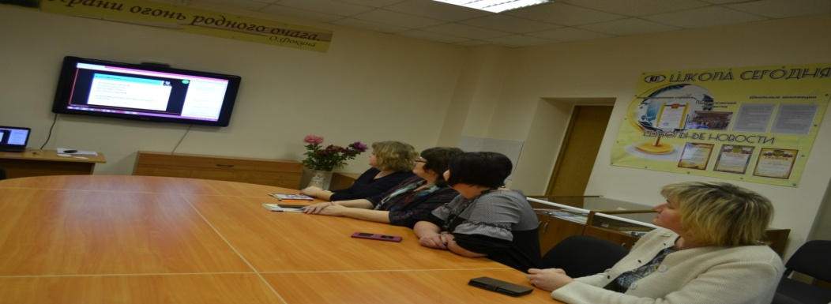
- в ноябре, декабре 2018 г. комиссией организован просмотр тематических вебинаров для субъектов системы профилактики, социальных педагогов, психологов, родительской общественности.

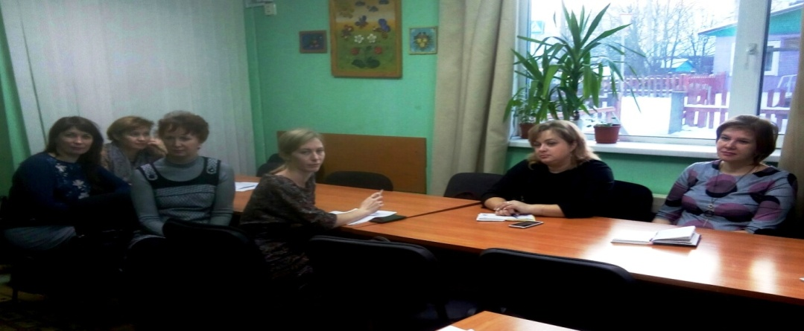

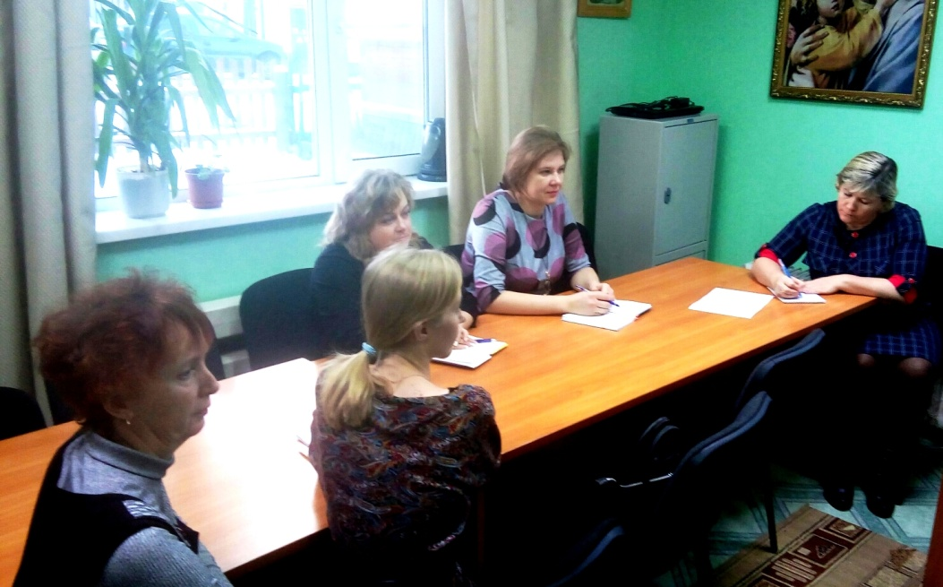
6) Основные проблемы:
- отсутствие на территории муниципального образования учреждений профессионального образования, техникумов, учреждений социальной реабилитации для несовершеннолетних;
- отсутствие рабочих мест в районе, безработица родителей;
- алкоголизация молодых родителей (женский алкоголизм).
7) Задачи, поставленные перед КДН и ЗП в 2018 году, почти выполнены. Федеральный закон от 24 июня 1999 года № 120-ФЗ «Об основах системы профилактики безнадзорности и правонарушений несовершеннолетних» в районе реализуется всеми субъектами системы профилактики района.
Не удалось выполнить задачи, поставленные КДН и ЗП, по снижению доли несовершеннолетних, совершивших административные правонарушения и общественно опасные деяния в возрасте до 14 лет. Количество преступлений, совершенных подростками, увеличилось.
Анализ совершаемых в районе преступлений и правонарушений показывает, что основными причинами их совершения, по-прежнему, остаётся бесконтрольность родителей за поведением своих детей, а в некоторых случаях нежелание заниматься их воспитанием. При этом увеличивается количество правонарушений, предусмотренных ч. 1 ст. 5.35 КоАП РФ, совершенных родителями (законными представителями).
В районе по-прежнему существует проблема трудоустройства подростков и взрослого населения.
В 2019 году необходимо продолжить работу всеми органами и учреждениями системы профилактики по снижению преступлений и правонарушений несовершеннолетних, их алкоголизации через профилактическую работу с семьей, организацию досуга подростков, правовое воспитание несовершеннолетних и их родителей (законных представителей).

